建设项目环境影响报告表
（污染影响类）
（公示稿）

项目名称：钦州港大榄坪第一作业区智慧中控生产配套设施工程
建设单位（盖章）：北部湾港钦州码头有限公司
编制日期：2025年5月

中华人民共和国生态环境部制

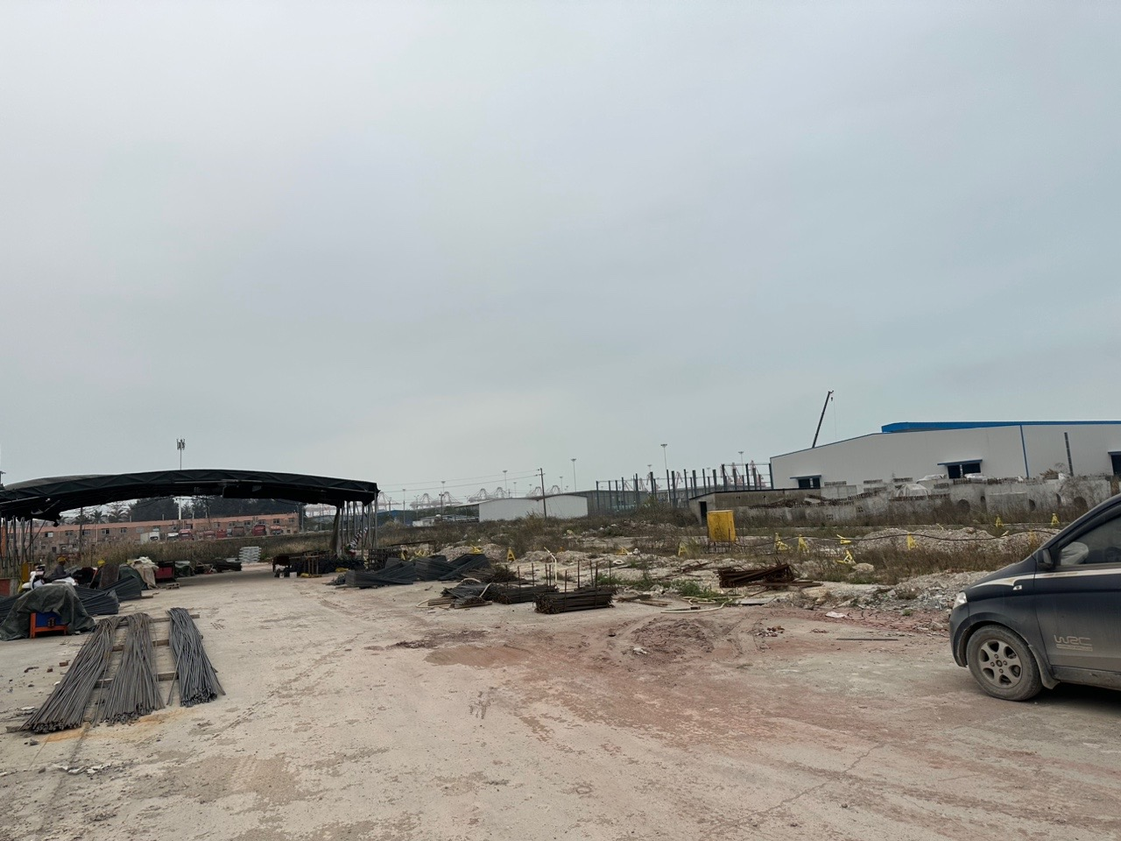 | 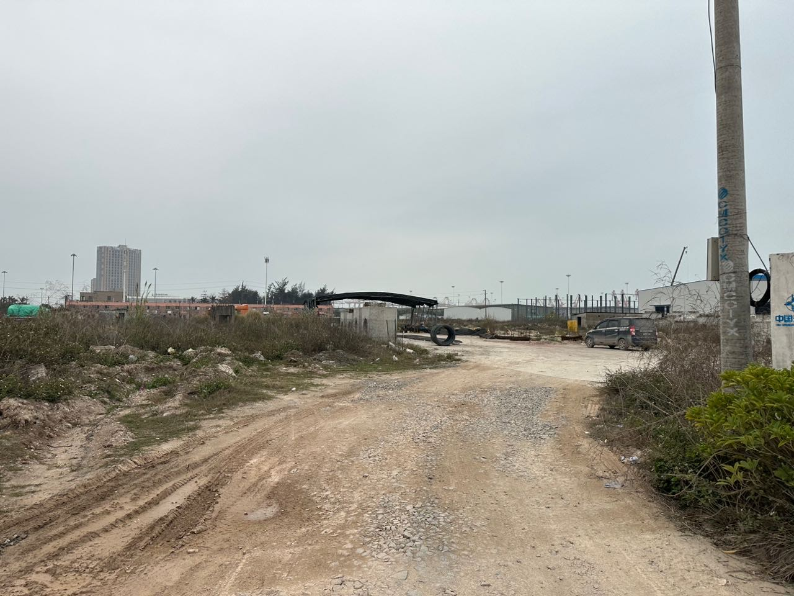
项目所在场地现状 | 项目所在场地现状
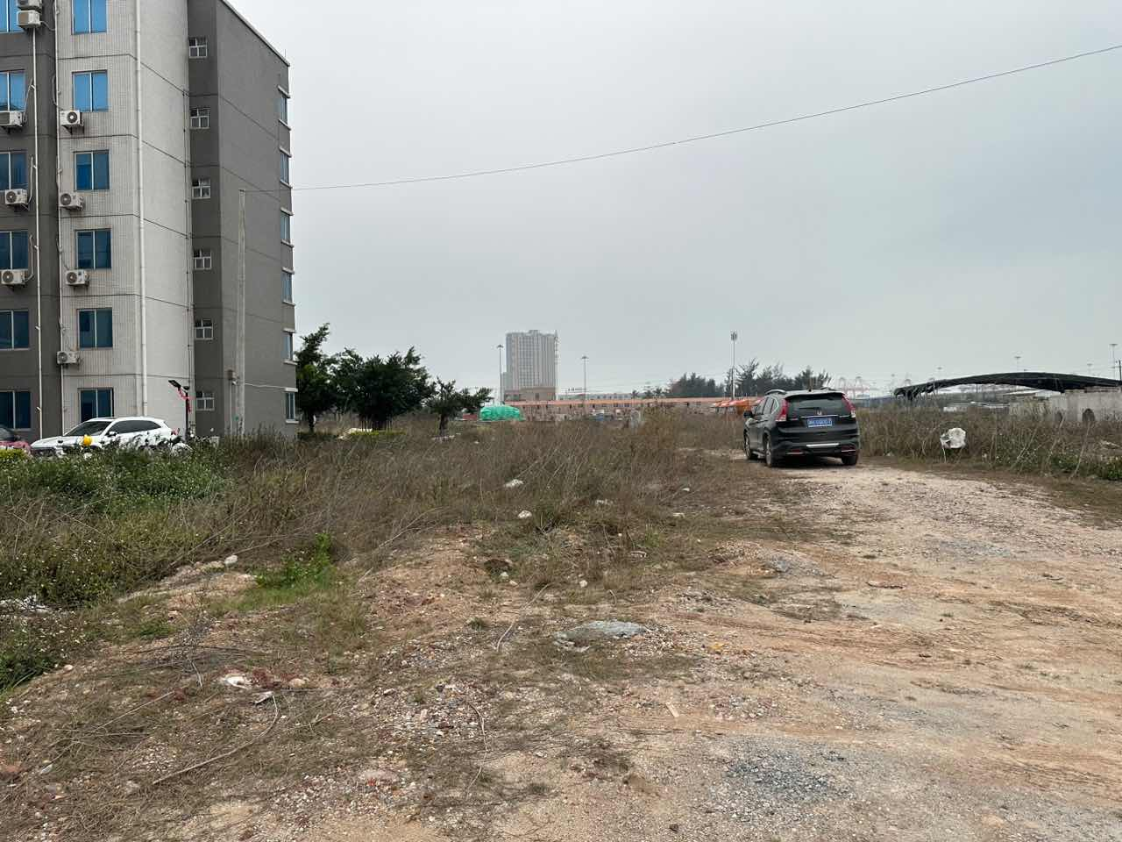 | 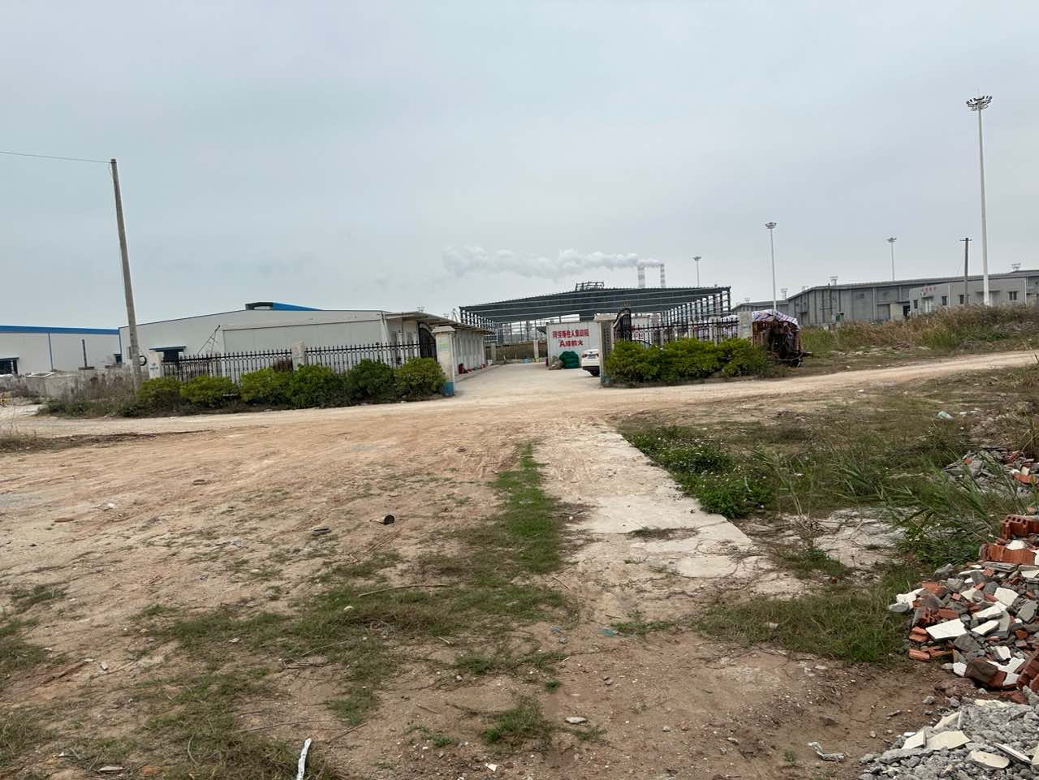  西
项目所在场地现状 | 项目所在场地现状
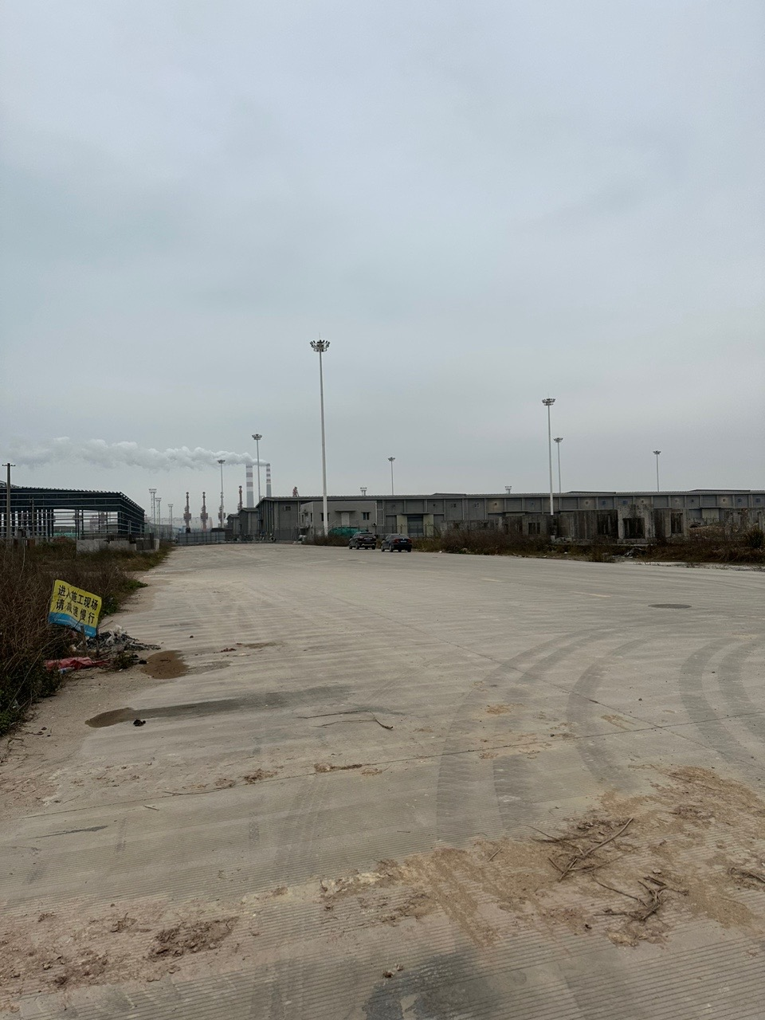 | 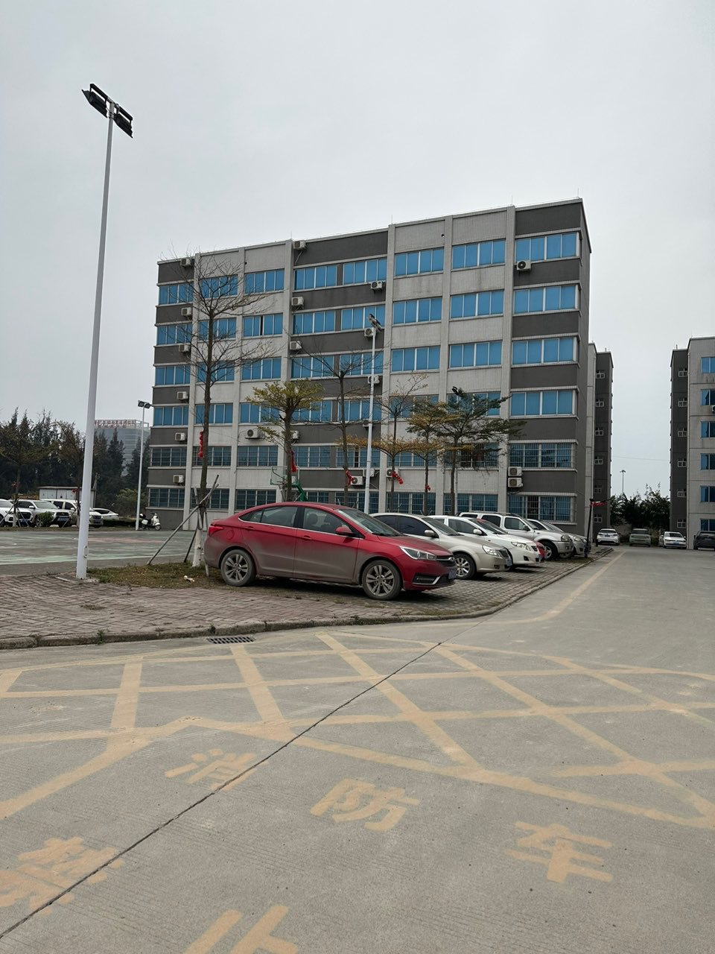
项目所在场地北面 | 项目所在场地东面1~3#泊位辅助工程

目录

一、建设项目基本情况 1
二、建设项目工程分析 14
三、区域环境质量现状、环境保护目标及评价标准 25
四、主要环境影响和保护措施 40
五、环境保护措施监督检查清单 61
六、结论 63
附件
附件1 委托书
附件2 项目备案证明
附件3 交通运输部、广西壮族自治区人民政府关于《北部湾港总体规划（2035年）》的批复（交规划函〔2024〕314号）
附件4 生态环境部关于《北部湾港总体规划（2035年）环境影响报告书》的审查意见（环审〔2023〕125号）
附件5 项目智能研判报告
附图
附图1 项目地理位置示意图
附图2 项目总平面布置图
附图3 项目与《北部湾港总体规划（2035年）》位置关系示意图
附图4 项目与钦州市国土空间总体规划位置关系示意图
附图5 项目与引用的现状监测点位位置关系示意图
附图6 项目与广西壮族自治区近岸海域环境功能区划调整方案位置关系示意图
附图7 项目与钦州市中心城区声环境功能区划位置关系示意图
附图8 项目周边环境现状示意图
附图9 项目环境风险敏感目标示意图
附表
附件1 建设项目污染物排放量汇总表

一、建设项目基本情况
建设项目名称 |  | 钦州港大榄坪第一作业区智慧中控生产配套设施工程
项目代码 |  | 2501-450704-04-01-591797
建设单位联系人 |  | 刘芳立 | 联系方式 | 19127758206
建设地点 |  | 广西壮族自治区钦州市钦南区钦州港大榄坪港区  大榄坪作业区1#~3#泊位后方陆域八大街与二号路交汇处
地理坐标 |  | （东经108度38分38.16秒，北纬21度41分43.24秒）
国民经济  行业类别 |  | G5949其他危险品仓储 | 建设项目  行业类别 | 五十三、装卸搬运和仓储业149危险品仓储594（不含加油站的油库；不含加气站的气库）
建设性质 |  | ☑新建（迁建）  £改建  £扩建  £技术改造 | 建设项目  申报情形 | R首次申报项目  £不予批准后再次申报项目  £超五年重新审核项目  £重大变动重新报批项目
项目审批（核准/  备案）部门（选填） |  | / | 项目审批（核准/  备案）文号（选填） | /
总投资（万元） |  | 9425.74 | 环保投资（万元） | 52.5
环保投资占比（%） |  | 0.56 | 施工工期 | 28个月
是否开工建设 |  | R否  £是： | 用地（用海）  面积（m²） | 32897.25
专项评价设置情况 | 表1.1-1 专项设置情况判断表  根据上表分析，项目需开展环境风险专项评价。
  序号 | 专项  评价类别 | 设置原则 | 项目情况
  1 | 大气 | 排放废气含有毒有害污染物¹、二噁英、苯并[a]芘、氰化物、氯气且厂界外500米范围内有环境空气保护目标²的建设项目 | 不涉及
  2 | 地表水 | 新增工业废水直排建设项目（槽罐车外送污水处理厂的除外）；新增废水直排的污水集中处理厂 | 不涉及
  3 | 环境风险 | 有毒有害和易燃易爆危险物质存储量超过临界量³的建设项目 | 项目有毒有害和易燃易爆危险物质存储量超过临界量，需设置环境风险专章
  4 | 生态 | 取水口下游500米范围内有重要水生生物的自然产卵场、索饵场、越冬场和洄游通道的新增河道取水的污染类建设项目 | 不涉及
  5 | 海洋 | 直接向海排放污染物的海洋工程建设项目 | 不涉及
  注：1.废气中有毒有害污染物指纳入《有毒有害大气污染物名录》的污染物（不包括无排放标准的污染物）。
  2.环境空气保护目标指自然保护区、风景名胜区、居住区、文化区和农村地区中人群较集中的区域。
  3.临界量及其计算方法可参考《建设项目环境风险评价技术导则》（HJ169）附录B、附录C。
规划  情况 | 规划名称：《北部湾港总体规划（2035年）》  审批机关：交通运输部、广西壮族自治区人民政府  审批文件名称及文号：交通运输部、广西壮族自治区人民政府关于《北部湾港总体规划（2035年）》的批复，交规划函〔2024〕314号
规划环境影响评价情况 | 文件名称：《北部湾港总体规划（2035年）环境影响报告书》  审批机关：生态环境部  文号：生态环境部关于《北部湾港总体规划（2035年）环境影响报告书》的审查意见（环审〔2023〕125号）
规划及规划环境影响评价符合性分析 | 一、与《北部湾港总体规划（2035年）》相符性分析  《北部湾港总体规划（2035年）》根据各港区现状基础、区位条件、发展潜力和北部湾港的性质功能，以及主要运输系统港口布局结论，规划北部湾港形成“一港三域五核五区多港点”的总体格局。其中八个重点枢纽港区为：渔澫港区、企沙港区、金谷港区、大榄坪港区、三墩港区、石步岭港区、铁山港西港区以及铁山港东港区。  项目位于大榄坪港区内（项目与北部湾港总体规划位置关系示意详见附图），项目建设主要是为了储存大榄坪南作业区北1-3#泊位、大榄坪作业区1#-3#泊位和大榄坪南作业区12-13#泊位等泊位所需的物资、危险废物以及提供相应配套设施，项目建设与钦州港大榄坪港区的规划定位相符。  综上所述，项目与《北部湾港总体规划（2035年）》相符。  二、与《北部湾港总体规划（2035年）环境影响报告书》相符性分析  生态环境部于2023年11月以《关于〈北部湾港总体规划（2035年）环境影响报告书〉的审查意见》（环审〔2023〕125号）对《北部湾港总体规划（2035年）环境影响报告书》出具了审查意见。  项目与《北部湾港总体规划（2035年）环境影响报告书》审查意见的相符情况分析详见下表。  表1.4-1 项目与《北部湾港总体规划（2035年）环境影响报告书》审查意见相符分析  综上所述，项目的建设符合《北部湾港总体规划（2035年）》的要求，且不在《北部湾港总体规划（2035年）》的负面清单内；项目建设是为了服务钦州港大榄坪港区的码头泊位，且不在《北部湾港总体规划（2035年）环境影响报告书》中的环境准入负面清单内；综上所述，项目建设与《北部湾港总体规划（2035年）环境影响报告书》相符。
  序号 | 《北部湾港总体规划（2035年）环境影响报告书》审查意见 | 项目情况 | 相符  情况
  1 | 处理好发展和保护的关系。以习近平生态文明思想为指导，站在人与自然和谐共生的高度谋划发展，坚持生态优先、节约集约、绿色低碳发展，以高水平生态环境保护推动北部湾国际枢纽海港高质量发展。合理控制港口开发规模与强度，不得占用依法应当禁止开发的区域，优先避让其他生态环境敏感区域，采取严格的生态保护修复和污染防治措施，确保符合生态环境质量改善要求。进一步明确各港域功能定位，优化港口布局，合理安排港口开发建设时序，确保优化后的《规划》符合绿色低碳发展要求。 | 项目不占用生态保护红线、红树林、中国鲎及其栖息地、自然保护区、海洋公园等生态敏感区；项目建设符合港域功能定位。 | 相符
  2 | 提升岸线利用效率，提高集约化水平。节约集约利用岸线、土地等资源，坚持公用优先，规划实施后公用泊位比例不低于80%；优化整合生产岸线水陆空间和码头资源，规划实施后专业化泊位比例不低于50%。减少对自然岸线的占用，规划实施后确保自然岸线保有率不低于国家和地方规定的比例。 | 项目不涉及占用自然岸线。 | 相符
  3 | 严守生态安全底线。将生态保护红线作为保障和维护区域生态安全的底线，依法依规实施强制性管控，对于涉及生态保护红线的防城港湾外主航道（三牙航道）、石步岭航道等规划内容应确保符合生态保护红线的管控要求。取消白龙港点位于北部湾二长棘鲷长毛对虾国家级水产种质资源保护区内的围填海规划内容。做好珊瑚礁本底调查，取消与《北海市涠洲岛生态环境保护条例》管控要求不符的涠洲岛港区规划内容；结合生态保护要求和区域生态环境敏感特点，逐步退出涠洲岛现有油品码头。 | 项目不涉及生态保护红线。 | 相符
  4 | 优化港口布局与功能，严控新增围填海。按照北部湾国际枢纽海港发展要求，进一步明确各港域专业化分工。港口新增围填海应当符合《关于加强滨海湿地保护严格管控围填海的通知》（国发〔2018〕24号）的要求；涉及历史遗留问题的围填海应按照《自然资源部办公厅关于已批准但尚未完成围填海项目处置有关事宜的函》（自然资办函〔2021〕1958号）规定实施。在取消5823公顷新增围填海的基础上，进一步取消《规划》中不符合相关要求的钦州港域三墩港区200.5公顷、大榄坪港区大榄坪南作业区16.4公顷、白龙港点11.1公顷、沙井港点1.9公顷等新增围填海内容；规划的钦州港域大榄坪大环作业区二期项目周边515.5公顷海域作为“战略留白区”，暂不实施，待确需开发时依法开展《规划》修订及规划环评工作。 | 项目不涉及围填海，使用的现状陆域已经形成。 | 相符
  5 | 加强环境风险防控。加强港区环境风险管理，建设环境污染预报分析和应急决策支持系统，提升快速应急响应能力。建设与港区环境风险相匹配的应急能力，统筹规划建设应急基地与设备库，配备必要的应急船舶，制定突发环境事件应急预案，提升现有油品、液体化学品泊位的风险防控能力。油品、液体化学品作业区按照项目单罐最大罐容建设相匹配的应急事故池，建立健全环境风险三级防控体系和区域环境风险联防联控机制，提升区域整体环境风险防控能力，有效防控区域环境风险。 | 项目已提出相应的环境风险防范措施及编制应急预案的要求。 | 相符
  6 | 加强海洋生态保护和修复。你厅应按照习近平总书记关于北部湾港建设的重要指示精神，制定港口绿色发展规划，着力打造绿色港口。《规划》实施过程中，应采取严格的海洋生态保护措施，开展港口对北部湾海域典型生态系统、珍稀海洋生物影响与保护的专题研究；对新增围填海和临近红树林、珊瑚礁、海草床、中华鲎栖息地等环境敏感区的码头、航道、锚地项目，在建设运营过程中强化全过程环境管理及长期跟踪研究，为规划实施的海洋生态保护方案优化、后续规划方案的修订或局部调整提供科学依据和技术支撑；制定并落实重要保护物种专项方案，最大限度减少对保护物种及其生境的扰动，开展增殖放流等生态补偿和修复措施。落实《国际船舶压载水和沉积物控制与管理公约》要求，开放口岸码头应具备船舶压载水岸上接收处置能力，并建立船舶压载水管理制度，依法依规加强船舶压载水及沉积物管理，防止外来物种入侵。 | 项目不涉及此条审查意见 | 相符
  7 | 强化并落实污染防治措施。统筹做好新建码头和现有码头的环境污染防治，落实“以新带老”要求，补齐环境保护短板，铁山西港区15万吨级液化天然气（LNG）泊位应按环评要求配套建设冷能利用装置，防风抑尘网破损的老旧码头应修补或重新建设防风抑尘网。完善并落实港口和船舶污染物接收转运及处置设施建设方案，加强全过程监管，确保各类污染物得到妥善处置。干散货装卸、堆存应采取绿色工艺，优先采取全封闭措施；加强码头挥发性有机化合物控制，同步建设油气回收装置，最大限度减少挥发性有机化合物排放，确保区域大气环境质量达标。加强温室气体管控，严格控制船舶大气污染物排放，码头应按规定同步配套建设岸电设施，鼓励采用清洁能源供热或集中供热，适时建设配套的清洁能源供应设施，优先采用清洁能源港作机械及运输车辆。加强港口施工、运行噪声污染防治，确保符合生态环境保护要求。鼓励构建清洁的集疏运体系，加快落实生态环境部、交通运输部等15部委联合印发的《深入打好重污染天气消除、臭氧污染防治和柴油货车污染治理攻坚战行动方案》中“在新建或改扩建集装箱、大宗干散货作业区时，原则上要同步建设进港铁路”的要求。相关污染防治措施及要求应纳入《规划》，同步落实。 | 项目已提出相应的环境保护措施。 | 相符
  8 | 建立健全生态环境长期监测体系。建立涵盖水、生态、大气等要素的常态化监测体系，在港区及周边建立红树林、珊瑚礁、海草床生态系统及其生境和中华白海豚、中国鲎等重要保护物种及其栖息地的长期跟踪监测体系，系统评估港口开发对典型生态系统、重要保护物种的影响，必要时强化生态环境保护措施、优化施工运营管理措施或调整《规划》内容等。 | 项目已提出相应的环境监测计划 | 相符
其他符合性分析 | 一、产业政策符合性分析  根据《产业结构调整指导目录(2024年本)》，项目本项目不属于鼓励类、限制类和淘汰类项目，视为允许类；因此，项目建设符合国家产业政策的要求。  项目目前已在广西投资项目在线审批监管平台上办理了项目备案，项目代码为2501-450704-04-01-591797（详见附件）。  二、选址规划合理性分析  项目为危险品仓储项目，建设有物资仓库、危险废物贮存库以及维修车间等，主要服务于钦州港大榄坪港区，符合港区发展规划。项目所在区域不涉及饮用水源保护区、自然保护区和风景名胜区等敏感目标，满足生态环境保护法律法规、规划和“三线一单”生态环境分区管控的要求。  综上；项目选址符合《危险废物贮存污染控制标准》（GB18597-2023）中的相关要求，选址合理。  三、与“三线一单”分区管控意见相符性分析  2024年12月5日，钦州市生态环境局发布了《钦州市生态环境局关于印发〈钦州市生态环境分区管控动态更新成果（2023版）〉的通知》。调整后钦州市陆域共划分为64个环境管控单元。其中，优先保护单元34个，面积占比16.32%；重点管控单元26个，面积占比25.28%；一般管控单元4个，面积占比58.41%。近岸海域共划分为63个环境管控单元，其中，优先保护单元25个，面积占比10.78%；重点管控单元31个，面积占比6.74%；一般管控单元7个，面积占比82.48%。  项目位于钦州港经济技术开发区重点管控单元，项目与其位置关系示意详见下图。  图1.5-1项目与钦州港经济技术开发区重点管控单元位置关系示意图  经与广西“生态云”平台中成果数据进行空间冲突分析，项目涉及1个环境管控单元，其中优先保护类0个，重点管控类1个，详见下表。  表1.5-1项目涉及的钦州市环境管控单元一览表  项目为危险品仓储项目，在落实相应环保措施的前提下，与钦州港经济技术开发区重点管控单元生态环境准入及管控要求相符（项目与钦州港经济技术开发区重点管控单元生态环境准入清单的相符性分析如下表所示）。  表1.5-2项目与涉及的钦州市环境管控单元管控要求相符性分析一览  根据上表分析，本项目与生态环境准入及管控要求相符。  四、与“三区三线”相符性分析  根据《自然资源部关于北京等省（区、市）启用“三区三线”划定成果作为报批建设项目用地用海依据的函》（自然资办函〔2022〕2207号），广西“三区三线”划定成果以自然资源部反馈的矢量数据为准，自2022年10月14日正式启用。  项目位于钦州港，经与广西“三区三线”对照，项目不涉及占用生态保护红线，也不涉及占用基本农田；本项目位于《钦州市国土空间总体规划（2021-2035年）》中规划的仓储用地内，不涉及城镇开发边界；综上，项目与区域“三区三线”相符（项目与钦州市生态红线位置关系示意、钦州市国土空间总体规划土地使用规划位置关系示意详见附图）。  五、与相关法律、法规及规范相符性分析  （1）与《危险废物贮存污染控制标准》（GB18597-2023）的符合性分析  项目建设有危险废物贮存库，与《危险废物贮存污染控制标准》（GB18597-2023）的相符性分析详见下表。  表1.5-3项目与《危险废物贮存污染控制标准》（GB18597-2023）相符性分析  综上所述，根据上表，项目与《危险废物贮存污染控制标准》（GB18597-2023）相符。  （2）项目与《危险废物收集贮存运输技术规范》（HJ2025-2012）的符合性分析  危险废物贮存库内储存的危险废物定期委托有资质单位进行转运处置，项目与《危险废物收集贮存运输技术规范》的相符性分析详见下表。  表1.5-4项目与《危险废物收集贮存运输技术规范》的相符性分析  根据上表，项目与《危险废物收集贮存运输技术规范》相符。
  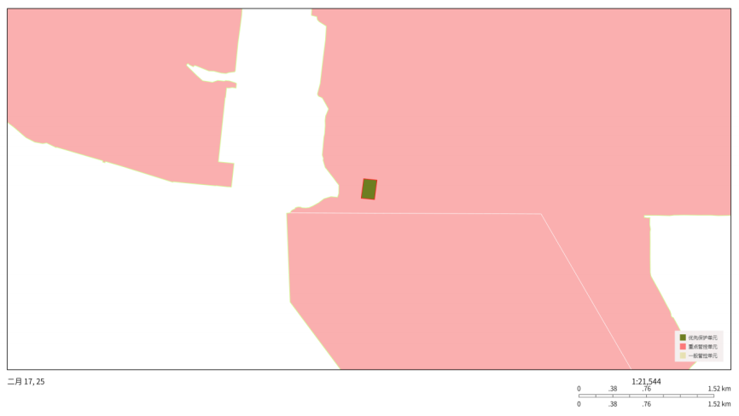
  序号 | 环境管控单元编码 | 环境管控单元名称 | 管控单元分类
  1 | ZH45070220005 | 钦州港经济技术开发区  重点管控单元 | 重点管控单元
  环境管控单元编码 | 环境管控单元名称 | 管控单元类别 | 管控要求 |  | 项目情况 | 符合性
  ZH45070220005 | 钦州港经济技术开发区重点管控单元 | 重点管控单元 | 空间布局约束 | 1．引进项目清洁生产水平须达到国内同行业先进水平。不得引进与园区产业定位不符的产业。 | 项目不涉及此条管控要求。 | /
   |  |  |  | 2．禁止新建不符合国家产业政策的生产项目以及其他不符合园区产业规划的严重污染水环境的生产项目。 | 项目符合国家产业政策。 | 相符
  ZH45070220005 | 钦州港经济技术开发区重点管控单元 | 重点管控单元 | 空间布局约束 | 3．严格“两高”建设项目环境准入，新建、改建、扩建“两高”项目须符合生态环境保护法律法规和相关法定规划，满足重点污染物总量控制、相关规划环评和相应行业建设项目环境准入条件等要求。 | 项目不属于“两高”建设项目；不涉及重点污染物；与《北部湾港总体规划（2035年）环境影响报告书》相符。 | 相符
   |  |  |  | 4．园区产业准入执行《广西壮族自治区人民政府办公厅关于印发北钦防一体化产业协同发展限制布局清单（工业类2021年版）的通知》（桂政办函〔2021〕4号）要求，限制新建水泥制造、建筑陶瓷制品制造、制革及毛皮加工等工业项目。 | 项目为危险品仓储项目，不属于新建水泥制造、建筑陶瓷制品制造、制革及毛皮加工等工业项目。 | 相符
   |  |  |  | 5．严格执行危险化学品“禁限控”目录，新建危险化学品生产项目必须进入一般或较低安全风险等级的化工园区。 | 项目不涉及危险化学品生产。 | 相符
   |  |  |  | 6．园区周边1公里范围内临近生态保护红线（广西茅尾海红树林自治区级自然保护区）以及金窝水库饮用水水源保护区生态环境敏感区域，应优化产业布局，控制开发强度，新建、改建、扩建项目要采取切实可行的环保措施，降低对周边生态环境敏感区域的影响。 | 项目周边1公里范围内无生态保护红线及饮用水源保护区；项目已提出相应环保措施。 | 相符
  ZH45070220005 | 钦州港经济技术开发区重点管控单元 | 重点管控单元 | 污染物排放管控 | 1.．持续推进石化、化工等行业节能降碳改造；推动石化、化工等重点行业挥发性有机物（VOCs）污染防治。推动石化行业VOCs泄漏检测与修复行动、VOCs削减和有毒有害原料替代。 | 项目不属于石化、化工行业 | 相符
  ZH45070220005 | 钦州港经济技术开发区重点管控单元 | 重点管控单元 | 污染物排放管控 | 2.石化行业全面推进行业达标排放改造，新建、改建、扩建涉及重点重金属排放建设项目依照相关规定实行总量控制。 | 项目不属于石化、化工行业；项目不涉及重金属排放。 | 相符
   |  |  |  | 3.完善工业园区污水集中处理设施和配套管网。实行“清污分流、雨污分流”，实现废水分类收集、分质处理，入园企业应在达到国家或地方规定的排放标准后接入集中式污水处理设施处理，园区集中式污水处理设施总排口应安装自动监控系统、视频监控系统，并与生态环境主管部门联网。加快推进深海排放基础设施建设。 | 项目不涉及此条管控要求。 | 相符
   |  |  |  | 4.加强园区无组织废气排放管理。 | 项目不涉及此条管控要求。 | 相符
   |  |  |  | 5.强化固体废物减量化、资源化和无害化控制原则处置，尽量实现废物的综合利用，危险废物应交由有危废处理资质的单位进行安全处置。 | 项目运营期间产生的危险废物已交由有资质单位处置。 | 相符
   |  |  |  | 6.持续推进工业污染源全面达标排放，推进园区技术、工艺、设备等实施能效提升、清洁生产、循环利用等专项技术改造。 | 项目已提出相应环保措施，运营期各污染源可达标排放。 | 相符
   |  |  |  | 7.2025年，PM^{2.5}浓度不高于26.5微克/立方米，实际考核目标以国家、自治区下达为准。 | 项目不涉及此条管控要求。 | 相符
  ZH45070220005 | 钦州港经济技术开发区重点管控单元 | 重点管控单元 | 环境风险防控 | 1.开展环境风险评估，制定突发环境事件应急预案并备案，配备应急能力和物资，建设环境应急队伍，并定期演练。企业、园区与地方人民政府环境应急预案应当有机衔接。 | 项目不涉及此条管控要求。 | 相符
   |  |  |  | 2．土壤环境监管重点单位应当严格控制有毒有害物质排放，并按年度向生态环境主管部门报告排放情况；建立土壤污染隐患排查制度，保证持续有效防止有毒有害物质渗漏、流失、扬散；制定、实施自行监测方案，并将监测数据报生态环境主管部门。 | 项目不属于土壤环境监管重点单位。 | 相符
   |  |  |  | 3．建设项目应严格落实环境保护措施和环境风险防范措施，减缓对周边生态环境敏感区的不良环境影响。 | 项目已提出相应环境风险防范措施， | 相符
  项目 | 标准条款及要求 | 项目情况 | 符合性
  总体要求 | 4.1产生、收集、贮存、利用、处置危险废物的单位应建造危险废物贮存设施或设置贮存场所，并根据需要选择贮存设施类型。 | 项目建设危险废物贮存库（257.90m²，1F），主要储存大榄坪南作业区北1-3#泊位、大榄坪作业区1#-3#泊位、大榄坪南作业区12-13#泊位以及在建的大榄坪作业区4#-8#泊位产生的危险废物以及项目运营期间产生的机修废油。 | 相符
  总体要求 | 4.2贮存危险废物应根据危险废物的类别、数量、形态、物理化学性质和环境风险等因素，确定贮存设施或场所类型和规模。 |  | 相符
  总体要求 | 4.3贮存危险废物应根据危险废物的类别、形态、物理化学性质和污染防治要求进行分类贮存，且应避免危险废物与不相容的物质或材料接触。 | 项目对危险废物进行分类贮存；以避免危险废物与不相容的物质或材料接触。 | 相符
  总体要求 | 4.4贮存危险废物应根据危险废物的形态、物理化学性质、包装形式和污染物迁移途径，采取措施减少渗滤液及其衍生废物、渗漏的液态废物（简称渗漏液）、粉尘、VOCs、酸雾、有毒有害大气污染物和刺激性气味气体等污染物的产生，防止其污染环境。 | 危险废物储存于危险废物贮存库内，并分类收集；危险废物贮存库内采取设置防渗层、液体收集沟、收集池等措施，可减少渗漏的液态废物等污染物的产生。 | 相符
  总体要求 | 4.5危险废物贮存过程产生的液态废物和固态废物应分类收集，按其环境管理要求妥善处理。 | 危险废物贮存库内的危险废物分类收集，并按相应环境管理要求进行妥善处理。 | 相符
  总体要求 | 4.6贮存设施或场所、容器和包装物应按HJ1276要求设置危险废物贮存设施或场所标志、危险废物贮存分区标志和危险废物标签等危险废物识别标志。 | 项目设计已按照HJ1276-2022中的要求设有危险废物贮存库处设置场所标志、危险废物贮存分区标志和危险废物标签等危险废物识别标志。 | 相符
  总体要求 | 4.7HJ1259规定的危险废物环境重点监管单位，应采用电子地磅、电子标签、电子管理台账等技术手段对危险废物贮存过程进行信息化管理，确保数据完整、真实、准确；采用视频监控的应确保监控画面清晰，视频记录保存时间至少为3个月。 | 项目不属于HJ1259-2022中规定的危险废物环境重点监管单位；危险废物贮存库设有监控室。 | 相符
  总体要求 | 4.9在常温常压下易爆、易燃及排出有毒气体的危险废物应进行预处理，使之稳定后贮存，否则应按易爆、易燃危险品贮存。 | 危险废物贮存库中储存的危险废物为维修产生的机修废油以及服务泊位产生的危险废物（主要为废矿物油与含废矿物油废物、废油容器及吸附介质、废铅蓄电池、过期药品），这些危险废物在常温常压下不易燃、不易爆，且不易挥发。 | 相符
  总体要求 | 5.1贮存设施选址应满足生态环境保护法律法规、规划和“三线一单”生态环境分区管控的要求，建设项目应依法进行环境影响评价。 | 项目危险废物贮存库选址满足生态环境保护法律法规、规划和“三线一单”生态环境分区管控的要求；项目正在开展环境影响评价。 | 相符
  贮存设施选址要求 | 5.2集中贮存设施不应选在生态保护红线区域、永久基本农田和其他需要特别保护的区域内，不应建在溶洞区或易遭受洪水、滑坡、泥石流、潮汐等严重自然灾害影响的地区。 | 项目位于钦州港大榄坪港区大榄坪作业区内，危险废物贮存库不涉及上述区域。 | 相符
  贮存设施选址要求 | 5.3贮存设施不应选在江河、湖泊、运河、渠道、水库及其最高水位线以下的滩地和岸坡，以及法律法规规定禁止贮存危险废物的其他地点。 | 项目位于钦州港大榄坪港区大榄坪作业区内，危险废物贮存库不涉及上述区域。 | 相符
  贮存设施污染控制一般规定 | 6.1.1贮存设施应根据危险废物的形态、物理化学性质、包装形式和污染物迁移途径，采取必要的防风、防晒、防雨、防漏、防渗、防腐以及其他环境污染防治措施，不应露天堆放危险废物。 | 危险废物贮存库已采取防风、防晒、防雨、防漏、防渗、防腐以及其他环境污染防治措施，危险废物不露天堆放。 | 相符
  贮存设施污染控制一般规定 | 6.1.2贮存设施应根据危险废物的类别、数量、形态、物理化学性质和污染防治等要求设置必要的贮存分区，避免不相容的危险废物接触、混合 | 危险废物贮存库已设置不同的贮存分区。
  贮存设施污染控制一般规定 | 6.1.4贮存设施地面与裙脚应采取表面防渗措施；表面防渗材料应与所接触的物料或污染物相容，可采用抗渗混凝土、高密度聚乙烯膜、钠基膨润土防水毯或其他防渗性能等效的材料。贮存的危险废物直接接触地面的，还应进行基础防渗，防渗层为至少1m厚黏土层（渗透系数不大于10⁻⁷cm/s），或至少2mm厚高密度聚乙烯膜等人工防渗材料（渗透系数不大于10⁻¹⁰cm/s），或其他防渗性能等效的材料。 | 项目设计方案、环境影响报告中已针对危险废物贮存库提出满足相应规范的防渗措施。 | 相符
  贮存库污染控制要求 | 6.2.1贮存库内不同贮存分区之间应采取隔离措施。隔离措施可根据危险废物特性采用过道、隔板或隔墙等方式。 | 危险废物贮存库内已设有不同面积的储藏隔间，并且采取隔墙方式的隔离措施。 | 相符
  贮存库污染控制要求 | 6.2.2在贮存库内或通过贮存分区方式贮存液态危险废物的，应具有液体泄漏堵截设施，堵截设施最小容积不应低于对应贮存区域最大液态废物容器容积或液态废物总储量1/10（二者取较大者）；用于贮存可能产生渗滤液的危险废物的贮存库或贮存分区应设计渗滤液收集设施，收集设施容积应满足渗滤液的收集要求 | 危险废物贮存库内设有液体收集沟、收集池。 | 相符
  容器和包装物污染控制要求 | 7.1容器和包装物材质、内衬应与盛装的危险废物相容。 | 项目涉及的危险废物使用的容器和包装物材质等与其相容。 | 相符
  容器和包装物污染控制要求 | 7.2针对不同类别、形态、物理化学性质的危险废物，其容器和包装物应满足相应的防渗、防漏、防腐和强度等要求。 | 针对在危险废物贮存库内储存的危险废物，已采用密封危险废物专用收集桶、收集袋等进行收集。 | 相符
  贮存过程污染控制一般规定 | 8.1.1在常温常压下不易水解、不易挥发的固态危险废物可分类堆放贮存，其他固态危险废物应装入容器或包装物内贮存。 | 项目储存的危险废物均储存于相应的密封容器或包装物内。 | 相符
  贮存过程污染控制一般规定 | 8.1.2液态危险废物应装入容器内贮存，或直接采用贮存池、贮存罐区贮存。 | 项目储存的危险废物均储存于相应的密封容器或包装物内。 | 相符
  贮存过程污染控制一般规定 | 8.1.3半固态危险废物应装入容器或包装袋内贮存，或直接采用贮存池贮存。 | 项目储存的危险废物均储存于相应的密封容器或包装物内。 | 相符
  污染物排放控制要求 | 9.1贮存设施产生的废水（包括贮存设施、作业设备、车辆等清洗废水，贮存罐区积存雨水，贮存事故废水等）应进行收集处理，废水排放应符合GB8978规定的要求。 | 危险废物贮存库内一般不产生废水，若产生事故废水，经液体收集沟收集进入收集池后交由资质单位处置。 | 相符
  污染物排放控制要求 | 9.2贮存设施产生的废气（含无组织废气）的排放应符合GB16297和GB37822规定的要求。 | 危险废物贮存库主要贮存不易挥发的废矿物油与含废矿物油废物（机修废油、废矿物油、废油泥、废油桶）、废油容器及吸附介质（废油漆桶、含油废抹布手套）、废铅蓄电池、过期药品（主要为过期溢油分散剂及少量过期污水处理站标定溶液），运营期产生的废气量较少，符合GB16297和GB37822中相关规定的要求。 | 相符
  污染物排放控制要求 | 9.3贮存设施产生的恶臭气体的排放应符合GB14554规定的要求。 | 项目危险废物贮存库内主要贮存废矿物油与含废矿物油废物、废油容器及吸附介质、废铅蓄电池、过期药品，通常使用密闭专用容器储存，一般不会产生恶臭气体。 | 相符
  污染物排放控制要求 | 9.5贮存设施排放的环境噪声应符合GB12348规定的要求。 | 危险废物贮存库排放的环境噪声符合GB12348规定的要求 | 相符
  环境监测要求 | 10.1贮存设施的环境监测应纳入主体设施的环境监测计划。 | 本次环评已提出相应的环境监测计划。 | 相符
  环境监测要求 | 10.2贮存设施所有者或运营者应依据《中华人民共和国大气污染防治法》《中华人民共和国水污染防治法》《中华人民共和国土壤污染防治法》等有关法律、《排污许可管理条例》等行政法规和HJ819、HJ1250等规定制订监测方案，对贮存设施污染物排放状况开展自行监测，保存原始监测记录，并公布监测结果。 | 本次环评已提出相应的环境监测计划。 | 相符
  环境应急要求 | 11.1贮存设施所有者或运营者应按照国家有关规定编制突发环境事件应急预案，定期开展必要的培训和环境应急演练，并做好培训、演练记录。 | 本次环评已提出编制环境事件应急预案等相关措施 | 相符
  环境应急要求 | 11.2贮存设施所有者或运营者应配备满足其突发环境事件应急要求的应急人员、装备和物资，并应设置应急照明系统。 | 本次环评已提出编制环境事件应急预案等相关措施 | 相符
  项目 | 标准条款及要求 | 项目情况 | 符合性
  危险废物的储存 | 6.3危险废物贮存设施应配备通讯设备、照明设备和消防设施。 | 危险废物贮存库内已配备通讯设备、照明设备和消防设施，并设有不同面积的储藏隔间；同时满足防火、防雨、防雷、防扬尘的要求。 | 相符
  危险废物的储存 | 6.4贮存危险废物时应按照危险废物的种类和特性进行分区贮存，每个贮存区域之间宜设置挡墙间隔，并应设置防雨、防火、防雷、防扬尘装置。 | 危险废物贮存库内已配备通讯设备、照明设备和消防设施，并设有不同面积的储藏隔间；同时满足防火、防雨、防雷、防扬尘的要求。 | 相符

二、建设项目工程分析
建设内容 | 一、项目背景  2023年6月14日，随着首艘船舶“华达远8”轮靠泊钦州港大榄坪作业区2号泊位，标志着该作业区1号至3号泊位（一期工程）正式投入运营。钦州港大榄坪作业区1号至3号泊位岸线全长757米，新建2个7万吨级和1个5万吨级通用泊位，设计年通过能力738万吨。  随着1号至3号泊位正式投入运营，泊位后方生产配套设施是否完成建设将成为影响大榄坪作业区快速发展的主要因素之一。因此建设完善泊位后方生产配套设施成为大榄坪作业区的首要任务，故提出钦州港大榄坪第一作业区智慧中控生产配套设施工程（下称项目），以完善钦州港大榄坪港区的基础设施。  钦州港大榄坪港区大榄坪南作业区北1#-3#泊位工程（下文简称大榄坪南作业区北1#-3#泊位）于2018年建成后投入运营；钦州港大榄坪港区大榄坪作业区1号至3号泊位工程（下文简称大榄坪作业区1#~3#泊位）于2023年建成后投入运营；钦州港大榄坪港区大榄坪南作业区12号、13号泊位工程（下文简称大榄坪南作业区12#-13#泊位）于2022年建成后投入运营；此外，钦州港大榄坪港区大榄坪作业区4号5号泊位工程以及北部湾港钦州港域大榄坪港区大榄坪作业区6号至8号泊位工程（下文简称大榄坪作业区4#-8#泊位）目前正在建设中。  项目主要建设1#智慧中控楼、2#维修车间（含维修车间、发电机房和生活水泵房）、3#物资仓库（含物资仓库、危险废物贮存库、废品堆放区）、车棚以及含油污水处理设施等建筑设施；建设的危险废物贮存库主要用于储存的已投入运营的8个散杂货泊位（大榄坪南作业区北1#-3#泊位、大榄坪作业区1#-3#泊位、大榄坪南作业区12#-13#泊位）以及正在建设的大榄坪作业区4#-8#泊位产生的危险废物（主要为废矿物油与含废矿物油废物、废油容器及吸附介质、废铅蓄电池以及过期药品）；物资仓库设置润滑油堆放间、油漆堆放间，用于存放润滑油以及少量的油漆；维修车间内设置乙炔满瓶、空瓶存储间，用于储存少量的瓶装乙炔（≤5瓶，40L标准瓶）；以上物质均属于《建设项目环境风险评价技术导则》（HJ169-2018）中的环境风险物质；项目属于含有危险废物贮存的项目。  根据《中华人民共和国环境保护法》、《中华人民共和国环境影响评价法》、《建设项目环境保护管理条例》（2017年国务院令第682号）等相关法律法规，该项目须履行环境影响评价手续。对照《建设项目环境影响评价分类管理名录（2021年版）》（2021年1月1日起施行），本项目属于“五十三、装卸搬运和仓储业59-149危险品仓储594（含加油站的油库；不含加气站的气库）中的其他（含有毒、有害、危险品的仓储）”，应编制环境影响报告表。  二、项目概况  （1）项目地理位置及概况  项目名称：钦州港大榄坪第一作业区智慧中控生产配套设施工程  建设单位：北部湾港钦州码头有限公司  建设性质：新建  项目地址：项目位于钦州港大榄坪作业区1#-3#泊位后方陆域，项目地理位置示意图详见附图。  占地面积：32897.25m²  建筑占地面积：16292.24m²  项目总投资：9425.74万元  （2）建设内容及建设规模  项目建设内容：1#智慧中控楼、2#维修车间（含维修车间、发电机房和生活水泵房）、3#物资仓库（含物资仓库、废品堆放区以及危险废物贮存库）、含油污水处理设施、消防水泵房以及车棚等，同时配套建设电气、消防、给排水、道路、小车停车位、电动自行车停车位等附属设施及采购相关设备。  项目建设规模：项目总占地面积32897.25平方米，总建筑面积22187.97平方米；各建筑面积如下：1#智慧中控楼（6415.17平方米）；2#维修车间（5807.57平方米，其中维修车间5726.20平方米、发电机房和生活水泵房81.37平方米）；3#物资仓库（5615.73平方米，其中物资仓库4307.33平方米、危险废物贮存库257.90平方米、废品堆放区1050.5平方米）；消防水泵房（251.18平方米）；车棚（1~5#，4098.32平方米）；以及含油污水处理设施。  表2.1-1 项目主要工程内容一览表  项目主要技术经济指标一览详见下表。  表2.1-2项目主要技术经济指标一览表  （3）物资仓库、危险废物贮存库以及维修车间等的储存情况  I、物资仓库储存情况  项目物资仓库设有润滑油和油漆堆放间；润滑油堆放间用于存放润滑油，油漆堆放间用于存放少量的油漆；物资仓库储存规模详见下表。  表2.1-3 项目物资仓库储存规模一览  除上述物资外，物资仓库还堆存新旧防尘网，新旧篷布，新旧彩条布，新旧薄膜，新旧绞丝绳，新旧编织袋，轮胎等；此外，项目物资仓库设有废品堆放区，主要存放废钢丝绳、废钢铁以及前述废备品等，年堆放量约204t。  II、危险废物贮存库储存情况  项目危险废物贮存库主要储存大榄坪南作业区北1#-3#泊位、大榄坪作业区1#-3#泊位、大榄坪南作业区12#-13#泊位、正在建设的大榄坪作业区4#-8#泊位产生的危险废物和项目维修车间进行维修作业时候产生的机修废油等。  目前大榄坪南作业区北1#-3#泊位、大榄坪作业区1#-3#泊位和大榄坪南作业区12#-13#泊位产生的危险废物主要储存于大榄坪作业区内设置的临时危险废物贮存间内，根据其历年台账，产生的危险废物主要有废矿物油与含废矿物油废物（废矿物油、废油桶、废油泥）、废油容器及吸附介质（废油漆桶及含油抹布手套）、过期药品（主要为过期溢油分散剂及少量过期污水处理站标定溶液）以及废铅蓄电池。废矿物油、废油桶、油污抹布手套以及废油漆桶主要在机械、车辆维修过程中产生；废铅蓄电池主要在大榄坪作业区内的电房定期更换旧电池时产生；废油泥主要在服务的泊位油污水处理站产生。  项目危险废物储存情况详见下表。  表2.1-4 危险废物贮存库储存规模一览  III、维修车间储存情况  维修车间内设有乙炔满、空瓶存储间，其储存规模详见下表。  表2.1-5 乙炔满、空瓶存储区域储存规模一览表  （5）主要生产设备  项目主要生产设备详见下表  表2.1-6 项目主要设备一览表  （6）危险废物运输方式及管理方案  项目涉及服务的各码头泊位（大榄坪南作业区北1#-3#泊位、大榄坪作业区1#-3#泊位、大榄坪南作业区12#-13#泊位以及正在建设的大榄坪作业区4#-8#泊位等，运营单位为本项目业主）的危险废物在其场地内进行分类收集、密闭包装（使用桶或罐）后运输至危险废物贮存库，待储存至最大存储量后，定期交由有处理资质的单位进行处置。  厂外运输由有资质的单位采用专用车辆收集运输，运输单位为运输过程中的环保责任主体，运输过程须满足相关环保要求，项目危险废物厂外运输不属于项目内容。  （7）劳动定员及工作制度  项目定员175人，年工作350天，8小时/天，一班制。  （8）含油污水处理设施  项目设有含油污水处理设施，其设计处理能力为50m³/d，主要用于处理维修车间内维修机械设备（主要为抓斗）、车辆过程中产生的机修废水，其处理工艺为格栅→初沉池→隔油沉淀池→油水分离器→污水管网→大榄坪污水处理厂。  项目维修车间主要服务大榄坪南作业区北1#-3#泊位、大榄坪作业区1#-3#泊位以及正在建设的大榄坪作业区4#-8#泊位；目前大榄坪作南作业区北1#-3#泊位、大榄坪作业区1#~3#泊位的机械设备、车辆维修主要在大榄坪作业区北2#泊位的后方205堆场处的维修车棚进行维修，同时设有含油污水处理站；根据其2024年污水处理年情况表可知，其年处理含油污水量为4425m³；该含油污水处理站的处理工艺为格栅井→沉淀池→隔油池→调节池→油水分离器。  项目建成后，大榄坪南作业区北1#-3#泊位、大榄坪作业区1#-3#泊位部分机械设备、车辆可到项目的维修车间进行维修。  （9）公用工程  ①给水及供电  项目用水、用电由港区供电、供水系统等进行供应。  ②排水  项目实行雨污分流，雨水和污水设有相应的排水系统，经收集后在各自的系统内排除。  （10）危险废物收集的操作规程及危险废物贮存库的设置要求  ①危险废物标签设置要求  《中华人民共和国环境保护法》第五十二条规定，“对危险废物的容器和包装物以及收集、贮存、运输、处置危险废物的设施、场所，必须设置危险废物识别标志”。在识别标识外观质量上，应确保公开栏、标志牌、立柱、支架无明显变形；立柱、支架的材料、内外径大小及地下部分高度应确保公开栏、标志牌等安全、稳定固定，避免发生倾倒情况；公开栏、标志牌、立柱、支架等均应经过防腐处理；公开栏、标志牌表面无气泡，膜或搪瓷无脱落，无开裂、脱落及其他破损；公开栏、标志牌、标签等图案清晰，色泽一致，不得有明显缺损。当发现形象损坏、颜色污染或有变化、褪色等情况时，及时修复或更换。  ②危险废物转移制度  1）转移危险废物的，应当通过国家危险废物信息管理系统（以下简称信息系统）填写、运行危险废物电子转移联单，并依照国家有关规定公开危险废物转移相关污染环境防治信息。危险废物转移联单应当根据危险废物管理计划中填报的危险废物转移等备案信息填写、运行。  2）危险废物转移规定和要求  A.建立危险废物管理台账，对转移的危险废物进行计量称重，如实记录、妥善保管转移危险废物的种类、重量（数量）和接收人等相关信息；  B.制定危险废物管理计划，明确拟转移危险废物的种类、重量（数量）和流向等信息；  C.填写、运行危险废物转移联单，在危险废物转移联单中如实填写移出人、承运人、接收人信息，转移危险废物的种类、重量（数量）、危险特性等信息，以及突发环境事件的防范措施等；  D.危险废物转移联单实行全国统一编号，编号由十四位阿拉伯数字组成。第一至四位数字为年份代码；第五、六位数字为移出地省级行政区划代码；第七、八位数字为移出地设区的市级行政区划代码；其余六位数字以移出地设区的市级行政区域为单位进行流水编号；  E.移出人每转移一车（船或者其他运输工具）次同类危险废物，应当填写、运行一份危险废物转移联单；每车（船或者其他运输工具）次转移多类危险废物的，可以填写、运行一份危险废物转移联单，也可以每一类危险废物填写、运行一份危险废物转移联单。使用同一车（船或者其他运输工具）一次为多个移出人转移危险废物的，每个移出人应当分别填写、运行危险废物转移联单；  F.采用联运方式转移危险废物的，前一承运人和后一承运人应当明确运输交接的时间和地点。后一承运人应当核实危险废物转移联单确定的移出人信息、前一承运人信息及危险废物相关信息；  G.接受人应当对运抵的危险废物进行核实验收，并在接收之日起五个工作日内通过信息系统确认接受；  H.运抵的危险废物的名称、数量、特性、形态、包装方式与危险废物转移联单填写内容不符的，接受人应当及时告知移出人，视情况决定是否接受，同时向接受地生态环境主管部门报告。  I.危险废物电子转移联单数据应当在信息系统中至少保存十年。因特殊原因无法运行危险废物电子转移联单的，可以先使用纸质转移联单，并于转移活动完成后十个工作日内在信息系统中补录电子转移联单。  ③厂区内运输的管理要求  建设单位应建立规范的管理和技术人员培训制度，定期对管理和技术人员进行培训。培训内容至少应包括危险废物鉴别要求，危险废物转移联单管理，危险废物包装和标识，危险废物运输要求，危险废物事故应急方法等。  服务的泊位产生的危险废物必须包装密闭后，技术人员通过运输车辆（如叉车等）运至危险废物贮存库，并需满足《危险废物转移管理办法》的相应要求。  （10）运输要求  项目危险废物贮存库内的危险废物转移过程应按照《危险废物转移管理办法》执行。  运输单位应建立规范的管理和技术人员培训制度，定期对管理和技术人员进行培训。培训内容至少应包括危险废物鉴别要求，危险废物经营许可证管理，危险废物转移联单管理，危险废物包装和标识，危险废物运输要求，危险废物事故应急方法等。  项目暂存的危险废物运输处置委托有资质的单位进行，需满足《危险废物转移管理办法》的相关要求。
  工程类别 | 名称 | 工程内容及规模
  主体工程 | 1#智慧中控楼 | 总建筑面积6415.17m²，6F。
  主体工程 | 2#维修车间 | 总建筑面积5807.57m²，1F；其中维修车间5726.20m²，含发电机房和生活水泵房81.37m²。其内设有乙炔满瓶、空瓶储存间（43m²，10m×4.3m）。
  主体工程 | 3#物资仓库 | 总建筑面积5615.73m²，2F；其中物资仓库4307.33m²，危险废物贮存库257.90m²，废品堆放区1050.5m²。其内设有润滑油及油漆堆放间（共300m²，10m×30m），危险废物贮存库内设置收集沟、收集池、消防等设施。
  辅助工程 | 辅助设施 | 建设电气、消防、给排水、道路、小车停车位、电动自行车停车位等辅助设施。
  公用工程 | 供水及供电 | 由港区供电、供水系统等进行供应。
  环保工程 | 大气污染防治 | 物资仓库、危险废物贮存库内设置通风设施。
  环保工程 | 水环境污染防治 | 设置化粪池、含油污水处理设施等；含油污水处理设施设计处理能力为50m³/d，处理工艺为格栅→初沉池→隔油沉淀池→油水分离器→污水管网→大榄坪污水处理厂。
  环保工程 | 噪声污染防治 | 设备基础减振、建筑隔音。
  环保工程 | 固体废物治理 | 服务的泊位的危险废物以及项目运营期间产生的危险废物（机修废油）经收集后暂时储存于危险废物贮存库，定期交由有资质单位清运、处置；含油污水处理设施废油、含油污泥定期交由有资质单位上门处置；工作人员生活垃圾收集后定期交由环卫部门清运。
  环保工程 | 环境风险防范 | 物资仓库的润滑油堆放间和油漆堆放间、维修车间乙炔库、空瓶存储间以及危险废物贮存库做好防渗、防风、防雨、防晒措施等措施。  配备应急物资（如消防灭火器、吸油毡、沙袋等）。
  序号 | 项目 | 数量 | 单位 | 备注
  1 | 总用地面积 | 32897.25 | m²
  2 | 1#智慧中控楼 | 6415.17 | m² | 6F
  3 | 2#维修车间 | 5807.57 | m² | 含维修车间5726.20m²、发电机房和生活水泵房81.37m²
  4 | 3#物资仓库 | 5615.73 | m² | 含物资仓库4307.33m²、危险废物贮存库257.90m²、废品堆放区1050.5m²
  5 | 消防水泵房 | 251.18 | m² | /
  6 | 车棚 | 4098.32 | m² | 1~5#车棚
  9 | 含油污水处理设施 | / | m²
  10 | 建筑占地面积 | 16292.24 | m²
  11 | 建筑系数 | 49.52 | %
  12 | 容积率 | 1.0 | /
  13 | 室外小车停车位 | 210 | 个
  14 | 电动自行车停车位 | 82 | 个
  15 | 总投资 | 9425.74 | 万元
  序号 | 类别 | 二级  类目 | 品名 | 规格 | 数量  （桶/瓶） | 重量  （kg）
  1 | 润滑油 | 机油 | 柴机油美孚1400 | 209L/桶 | 3 | 540
  2 | 润滑油 | 机油 | 美孚15W/40 | 209L/桶 | 3 | 540
  3 | 润滑油 | 机油 | 国产柴机油15W/40 | 4L/桶 | 5 | 20
  4 | 润滑油 | 机油 | 国产柴机油10W/30 | 18L/桶 | 5 | 90
  5 | 润滑油 | 机油 | 船用中速柴机油4012 | 180KG/桶 | 3 | 540
  6 | 润滑油 | 机油 | 空气压缩机油L-DAB100 | 16KG/桶 | 5 | 80
  7 | 润滑油 | 机油 | 柴机油15W/40 | 16KG/桶 | 5 | 80
  8 | 润滑油 | 齿轮油 | 工业闭式齿轮油L-CKD320 | 170KG/桶 | 3 | 510
  9 | 润滑油 | 齿轮油 | 工业闭式齿轮油L-CKD68 | 16KG/桶 | 5 | 80
  10 | 润滑油 | 齿轮油 | 工业闭式齿轮油AP150 | 170KG/桶 | 3 | 510
  11 | 润滑油 | 齿轮油 | 齿轮油GL-580W-90 | 18L/桶 | 5 | 90
  12 | 润滑油 | 齿轮油 | 美孚齿轮油85W-140 | 180KG/桶 | 3 | 540
  13 | 润滑油 | 齿轮油 | 美孚齿轮油600XP220 | 180KG/桶 | 3 | 540
  14 | 润滑油 | 齿轮油 | 长城重车齿轮油85W-90# | 170KG/桶 | 3 | 540
  15 | 润滑油 | 齿轮油 | 美孚90#齿轮油 | 18L/桶 | 5 | 90
  16 | 润滑油 | 齿轮油 | 长城90#重负荷齿轮油 | 170KG/桶 | 3 | 510
  17 | 润滑油 | 液压油 | 抗磨液压油L-HM68 | 170KG/桶 | 3 | 510
  18 | 润滑油 | 液压油 | 抗磨液压油L-HM46 | 170KG/桶 | 3 | 510
  19 | 润滑油 | 液压油 | 抗磨液压油L-HM46 | 16KG/桶 | 5 | 80
  20 | 润滑油 | 传动油 | 昆仑8#液力传动油 | 170KG/桶 | 3 | 510
  21 | 润滑油 | 传动油 | 美孚传动油424# | 209L/桶 | 3 | 540
  22 | 润滑油 | 极压锂基脂 | 2#极压锂基脂 | 15KG/桶 | 150 | 2250
  23 | 润滑油 | 极压锂基脂 | 3#极压锂基脂 | 15KG/桶 | 150 | 2250
  24 | 润滑油 | 其他 | 车辆合成制动液 | 800G/瓶 | 100 | 80
  25 | 润滑油 | 其他 | 车用防冻液（水箱宝） | 18KG/桶 | 3 | 54
  26 | 润滑油 | 其他 | 车用尿素 | 20KG/桶 | 3 | 60
  27 | 油漆 |  | 油漆面漆 | 18L/桶 | 20 | 360
  28 |  |  | 地坪漆 | 18L/桶 | 8 | 144
  序号 | 名称 |  | 物态 | 年储存量（t/a） | 危险废物类别/编码 | 危险  特性
  1 | 机修废油 |  | 液态 | 0.5 | 废矿物油与含废矿物油废物/HW08 | T，I
  2 | 废矿物油 |  | 液态 | 13.6 | 废矿物油与含废矿物油废物/HW08 | T，I
  3 | 废油桶 |  | 固态 | 0.6 | 废矿物油与含废矿物油废物/HW08 | T，I
  4 | 废油泥 |  | 固态 | 1.0 | 废矿物油与含废矿物油废物/HW08 | T，I
  5 | 废铅蓄电池 |  | 固态 | 4.6 | 含铅废物/HW31 | T，C
  6 | 废油容器及吸附介质 | 废油漆桶 | 固态 | 2.8 | 其他废物/HW49 | T/In
  7 | 废油容器及吸附介质 | 含油抹布手套 | 固态 | 6.8 | 其他废物/HW49 | T/In
  8 | 过期  药品 | 过期溢油分散剂及少量过期污水处理站标定溶液 | 固态 | 5.0 | 其他废物/HW49 | T/C/I/R
  合计 |  |  |  | 34.9 | /
  序号 | 名称 | 物态 | 数量 | 重量（kg）
  1 | 乙炔 | 气态/瓶装 | ≤5瓶（40L标准瓶） | 6~8kg/瓶
  序号 | 设备名称 | 单位 | 数量 | 备注
  1 | 排风扇 | 个 | 3 | 物资仓库的润滑油堆放间、油漆堆放间以及危险废物贮存库处各设有1个
工艺流程和产排污环节 | 一、施工期施工流程及产污环节  项目建设智慧中控楼、物资仓库（含危险废物贮存库、废品堆放区）以及维修车间等建筑，施工期间将会产生一定的废气（施工扬尘）、废水（施工人员生活污水、施工废水）、噪声以及固体废物（施工人员生活垃圾、建筑垃圾及弃土石等），产生量较小；对周边环境的影响较小且随着施工的结束，产生的影响也逐渐消失。  项目施工期工艺流程及产污环节示意详见下图。  图2.2-1 项目施工流程及产污环节示意图  二、运营期工艺流程及产污环节  （1）工艺流程  ①危险废物贮存工艺  服务的大榄坪南作业区北1#-3#泊位、大榄坪作业区1#-3#泊位、大榄坪南作业区12#-13#泊位产生的危险废物经专用容器收集（密封危险废物专用收集桶、罐以及收集袋等）后运至危险废物贮存库进行暂存，待达到最大暂存量前及时交由有危险废物处理资质的单位运出；项目仅负责危险废物的暂存，不作其他处置。  ②润滑油、油漆等物资储存工艺  入库：接到采购部门或供应商的到货通知，确认到货时间、数量和品种；润滑油、油漆等采用铁桶包装，到货后检查外观是否完好无损，是否有泄漏或损坏；符合条件的录入入库信息，之后润滑油进入物资仓库内的润滑油进入润滑油堆放间进行储存，油漆进入物资仓库内的油漆堆放间进行储存；到货的润滑油、油漆有泄漏或损坏的禁止入库，由生产厂家运回处置。  存储：在润滑油、油漆等物资上贴上标签，标明其名称、批次、入库日期等信息。确保存储环境的安全，防止火灾、泄漏等事故的发生。  出库：根据生产部门或其他需要物资的部门提交领料申请，之后出库。  图2.2-2 项目运营期工艺流程及产污环节示意图  （2）产污环节  ①废气  项目运营期间危险废物贮存库内主要储存废矿物油与含废矿物油废物（机修废油、废矿物油、废油泥、废油桶）、废油容器及吸附介质（废油漆桶、含油废抹布手套）、废铅蓄电池、过期药品（主要为过期溢油分散剂及少量过期污水处理站标定溶液）；储存过程中可能发生少量有机废气的逸散。  ②废水  项目运营期间产生的废水为工作人员的生活污水、维修车间在维修机械设备、车辆时产生的机修废水。  ③噪声  项目运营期间产生的噪声主要来自物资仓库、危险废物暂存间排风扇的运转噪声，其噪声值一般在55~70dB（A）之间；此外，还有危险废物、物资入库过程中运输车辆产生的噪声。  ④固体废物  运营期间产生的固体废物为工作人员生活垃圾、维修车间产生的机修废油以及含油污水处理设施产生的含油污泥、废油等。
  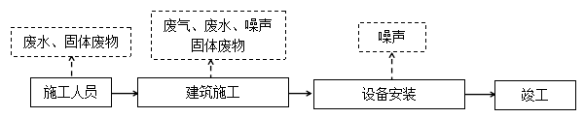
  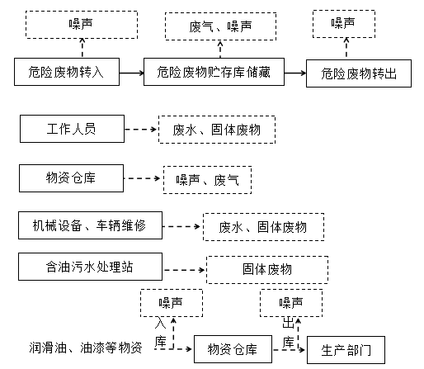
  4565.23-249 =4316.23
  设施4565.23-249 =4316.23
与项目有关的原有环境污染问题 | 项目为新建项目，不存在与项目有关的原有环境污染问题。

三、区域环境质量现状、环境保护目标及评价标准
区域  环境  质量  现状 | 一、环境空气质量现状  （1）基本污染物环境现状与评价  项目位于钦州市钦南区钦州港大榄坪港区大榄坪作业区内，根据《环境空气质量功能区划分原则与技术方法》（HJ/T 14-1996），项目所在区域划分为二类环境空气功能区，执行《环境空气质量标准》（GB 3095-2012）及其修改单中的二级标准。  根据《广西壮族自治区生态环境厅关于通报2023年设区市及各县（市、区）环境空气质量的函》（桂环函〔2024〕58号），2023年钦州市环境空气质量现状见下表。  表3.1-1 钦州市2023年环境空气质量现状评价一览表  根据上表，项目所在区域环境空气SO₂、NO₂、PM₁₀、PM_{2.5}、CO、O₃均达到《环境空气质量标准》及其修改单中二级标准的要求，项目所在区域属于环境空气质量达标区。  （2）特征污染物环境现状与评价  根据工程分析，项目运营期间涉及的特征污染物为物资仓库、危险废物贮存库无组织排放的非甲烷总烃；本次评价引用《钦州港金谷港区金鼓江作业区19号泊位扩建工程（新增氯乙烯装卸船管道项目）环境影响报告书》中2024年1月9日~2024年1月15日对非甲烷总烃的环境质量现状监测结果。  ①引用的环境空气质量现状监测数据合理性分析  项目引用的监测点位位于项目西北面约1.8km处（项目与其位置关系详见附图）；满足《建设项目环境影响报告表编制技术指南（污染影响类）（试行）》（2021年4月1日实施）中的“····引用建设项目周边5千米范围内近3年的现有监测数据，无相关数据的选择当季主导风向下风向1个点位补充不少于3天的监测数据。”要求，引用的监测数据合理。  ②监测及评价结果  钦州港金谷港区金鼓江作业区19号泊位扩建工程（新增氯乙烯装卸船管道项目）的监测点位、监测结果详见下表（项目与引用的监测点位置关系示意图详见附图）。  表3.1-2 引用的环境空气质量现状监测点位一览表  表3.1-3 引用的环境空气质量现状监测结果  表3.1-4 引用的环境空气质量现状监测统计分析表  根据上表可知，项目所在区域非甲烷总烃浓度可满足《大气污染物综合排放标准详解》中的要求。  二、海水水质现状调查与评价  项目位于钦州港大榄坪港区大榄坪作业区内，根据《广西壮族自治区近岸海域环境功能区划调整方案》（桂环发〔2023〕9号），项目周边海域为钦州港大榄坪港口、工业区（GX055DⅣ），执行《海水水质标准》（GB3097-1997）中第四类海水水质标准（项目与《广西壮族自治区近岸海域环境功能区划调整方案》的位置关系示意图详见附图）。  根据广西壮族自治区海洋环境监测中心站于2025年2月发布的2025年1月广西近岸海域水质状况可知，广西近岸海域17个自动监测站中，水质优良（第一、二类水质）站位共17个，无第三类、第四类和劣四类水质站位。综上，项目所在区域周边海域海水水质优良。  根据《建设项目环境影响报告表编制技术指南（污染影响类）（试行）》，“引用与建设项目距离近的有效数据，包括近3年的规划环境影响评价的监测数据，所在流域控制单元内国家、地方控制断面监测数据，生态环境主管部门发布的水环境质量数据或地表水达标情况的结论。”本项目引用的广西壮族自治区海洋环境监测中心站发布的2025年2月广西近岸海域海水水质监测结果，符合技术指南的要求。  三、声环境质量现状  根据《钦州市人民政府办公室关于印发钦州市中心城区声环境功能区划的通知》（钦政办规〔2023〕11号），项目所在区域划分为3类声环境功能区（项目与钦州市中心城区声环境功能区划位置关系示意图详见附图），执行《声环境质量标准》（GB3096-2008）中3类标准。  项目位于钦州港大榄坪港区大榄坪作业区内；厂界外周边50m范围内无声环境保护目标。根据《建设项目环境影响报告表编制技术指南（污染影响类）（试行）》，本次环评不开展声环境现状监测。  四、地下水、土壤环境质量现状  项目运营期间产生的生活污水经化粪池、机修废水经含油污水处理设施处理后均排入地块外的八大街污水管网，对周边环境影响较小；物资仓库的润滑油堆放间和油漆堆放间、危险废物贮存库均进行防风、防雨、防晒和硬底化防渗处理，并设有液体收集沟、收集池等风险防控措施，避免了固体废物的随意堆放和液体下渗；项目运营期产生的废气主要为非甲烷总烃，其成分主要为烃类，不涉及土壤污染重点污染物（镉、汞、六价铬、镍、砷、石油烃、二噁英、苯系物等），也不涉及建设用地土壤污染风险筛选值的其他污染物，不存在《土壤环境质量农用地污染风险管控标准（试行）》和《土壤环境质量建设用地土壤污染风险管控标准（试行）》中的管控因子，不会对土壤和地下水造成影响。  综上，运营期间在正常工况下本项目不会对地下水和土壤环境造成不利影响；且采取了相应的防渗措施，无地下水、土壤污染途径；根据《建设项目环境影响报告表编制技术指南（污染影响类）（试行）》，原则上不开展环境质量现状调查，本次环评为了更好地了解项目周边地下水、土壤环境现状情况，故引用《钦州港大榄坪南作业区1#-6#泊位新增危险货物集装箱项目（重大变动）环境影响报告书》中的地下水环境以及土壤环境的现状监测结果。  （1）地下水环境现状  ①引用的地下水环境现状监测数据合理性分析  根据现场调查，项目南面为钦州湾海域，其余各方位主要为港口码头或企业，均为填海造地后的硬化陆地，无现状地下水并且不利于地下水监控井的布置，围填海区域地下水径流弱，局部地下水为海水补给地下水，故地下水监测点位移至东北侧天然陆地区域；根据钦州幅水文地质图及区域1：20万水文地质调查报告，项目工程区域东北侧为未划分的侏罗纪地层，地下水类型为碎屑岩类裂隙孔隙水，淡水湾、鸡墩头村、硫磺山现有水井均位于该水文地质单元内，能够反映该区域地下水水质变化情况。  ②监测及评价结果  I、监测点位及监测项目  监测点位、监测项目详见下表。  表3.1-5 引用的地下水环境质量现状监测点位一览表  II、监测及分析结果  地下水监测及分析结果详见下表3.1-6~3.1-8；根据监测结果可知，各监测点位处的监测因子均满足《地下水质量标准》（GB/T 14848-2017）中的Ⅲ类水质标准。  表3.1-6 引用的地下水环境质量现状监测及分析结果汇总表（八大离子）
  污染物 | 年评价指标 | 现状浓度（μg/m³） | 标准值（μg/m³） | 占标率（%） | 达标情况
  SO₂ | 年平均质量浓度 | 8 | 60 | 13.3 | 达标
  NO₂ | 年平均质量浓度 | 19 | 40 | 47.5 | 达标
  PM₁₀ | 年平均质量浓度 | 44 | 70 | 62.9 | 达标
  PM_{2.5} | 年平均质量浓度 | 24.3 | 35 | 69.4 | 达标
  CO | 24小时平均浓度日 | 1.1mg/m³ | 4mg/m³ | 27.5 | 达标
  O₃ | 日最大8小时平均浓度 | 118 | 160 | 73.8 | 达标
  监测  名称 | 监测点位坐标 |  | 监测项目 | 监测  时段 | 相对项目  距离/方位
  监测  名称 | 经度（°） | 纬度（°） | 监测项目 | 监测  时段 | 相对项目  距离/方位
  厂址监测点 |  |  | 非甲烷总烃 | 小时值 | 1.8km/NW
  采样点位 | 监测日期 | 采样时间 | 监测结果（小时值，mg/m³）
  厂址
  监测点
  序号 | 污染物 | 平均时间 | 评价标准（mg/m³） | 监测浓度范围（mg/m³） | 最大浓度占标率（%） | 超标率（%） | 达标  情况
  1 | 非甲烷  总烃 | 小时值 | 2 |  |  | 0 | 达标
  点位  名称 | 监测点位坐标 |  | 监测项目/监测因子 | 监测  时段 | 相对项目距离/方位
  点位  名称 | 经度（°） | 纬度（°） | 监测项目/监测因子 | 监测  时段 | 相对项目距离/方位
  淡水湾  D1 |  |  | pH值、总硬度、溶解性总固体、高锰酸盐指数（以O₂计）、氨氮、亚硝酸盐氮、硝酸盐氮、总大肠菌群、细菌总数、氯化物、硫酸盐、挥发酚、氰化物、氟化物、铁、锰、铜、锌、砷、汞、六价铬、铅、镉、石油类、三氯甲烷、四氯化碳、苯、甲苯、K⁺、Na⁺、Ca²⁺、Mg²⁺、CO₃²⁻、HCO₃⁻、Cl⁻、SO₄²⁻等共计36项 |  | 3.46km  /东北
  鸡墩头村  D2 |  |  |  |  | 3.84km  /东北
  硫磺山  D3 |  |  |  |  | 4.61km  /东北
  项目  点位名称 | K⁺ | Na⁺ | Ca²⁺ | Mg²⁺ | CO₃²⁻ | HCO₃⁻ | Cl⁻ | SO₄²⁻
  淡水湾
  D1
  鸡墩头村
  D2
  硫磺山
  D3
  注：除CO₃²、⁻HCO₃⁻单位为mmol/L外，其余因子单位均为mg/L。

区域  环境  质量  现状 | 表3.1-7 引用的地下水环境质量现状监测及分析结果汇总表（其余因子）  表3.1-8 引用的地下水环境质量现状监测及分析结果汇总表（其余因子）-续
  监测点位 | 项目 | pH | 总硬度 | 溶解性总固体 | 耗氧量 | 氨氮 | 亚硝酸盐氮 | 硝酸盐氮 | 总大肠菌群 | 细菌  总数 | 氯化物 | 硫酸盐 | 挥发性  酚类 | 氰化物 | 氟化物
  D1 | 监测结果
  D1 | 标准指数
  D2 | 监测结果
  D2 | 标准指数
  D3 | 监测结果
  D3 | 标准指数
  标准值 |  | 6.5-8.5 | ≤450 | ≤1000 | ≤3.0 | ≤0.50 | ≤1.00 | ≤20.0 | ≤3.0 | ≤100 | ≤250 | ≤250 | ≤0.002 | ≤0.05 | ≤1.0
  最大值
  最小值
  平均值
  超标率 |  | 0 | 0 | 0 | 0 | 0 | 0 | 0 | 0 | 0 | 0 | 0 | 0 | 0 | 0
  最大超标倍数 |  | / | / | / | / | / | / | / | / | / | / | / | / | / | /
  注：除pH单位为无量纲、总大肠菌群单位为MPN/100ml以及细菌总数单位为CFU/ml外，其余因子单位均为mg/L；ND表示监测浓度值小于监测分析方法检出限。
  监测点位 | 项目 | 铁 | 锰 | 铜 | 锌 | 砷 | 汞 | 六价铬 | 铅 | 镉 | 石油类 | 三氯  甲烷 | 四氯  化碳 | 苯 | 甲苯
  D1 | 监测结果
  D1 | 标准指数
  D2 | 监测结果
  D2 | 标准指数
  D3 | 监测结果
  D3 | 标准指数
  标准值
  最大值
  最小值
  平均值
  超标率 |  | 0 | 0 | 0 | 0 | 0 | 0 | 0 | 0 | 0 | 0 | 0 | 0 | 0 | 0
  最大超标倍数 |  | / | / | / | / | / | / | / | / | / | / | / | / | / | /
  注：ND表示监测浓度值小于监测分析方法检出限。

区域  环境  质量  现状 | （2）土壤环境现状  ①引用的土壤环境现状监测数据合理性分析  项目与引用的土壤环境现状监测点位均位于钦州港大榄坪作业区内，且均为填海造地后的硬化陆地，土壤性质相近，同时周边无土壤环境保护目标；项目运营期间将对物资仓库内的润滑油堆放间、油漆堆放间以及危险废物贮存库进行防渗处理，且周边同时设置收集沟、收集池，若发生泄漏事故时，其下渗至土壤的概率极小，引用的土壤环境现状监测数据可行。  ②监测及评价结果  I、监测点位及监测项目  监测点位、监测项目详见下表。  表3.1-9 引用的土壤环境质量现状监测点位一览表  II、监测及分析结果  引用的土壤环境质量现状监测及分析结果详见下表3.1-10~3.1-14。  根据监测结果可知，各监测点位处的监测因子的监测结果均低于《土壤环境质量 建设用地土壤污染风险管控标准（试行）》（GB 36600-2018）第二类用地的风险筛选值标准要求。  表3.1-10 引用的土壤环境质量现状监测及分析结果汇总表（T1~T2、T5~T6；其他因子）  表3.1-11 引用的土壤环境质量现状监测及分析结果汇总表（T3~T4；土壤理化性质）
  点位  名称 | 监测点位坐标 |  | 监测项目 | 监测  时段 | 相对项目距离/方位
  点位  名称 | 经度（°） | 纬度（°） | 监测项目 | 监测  时段 | 相对项目距离/方位
  加油站  T1 |  |  | 砷、镉、六价铬、铜、铅、汞、镍、石油烃（C₁₀-C₄₀）、pH |  | /
  含油污水处理  站T2 |  |  | 砷、镉、六价铬、铜、铅、汞、镍、石油烃（C₁₀-C₄₀）、pH |  | /
  厂界东北面120m处T5 |  |  | 砷、镉、六价铬、铜、铅、汞、镍、石油烃（C₁₀-C₄₀）、pH |  | /
  厂界东北面5m处T6 |  |  | 砷、镉、六价铬、铜、铅、汞、镍、石油烃（C₁₀-C₄₀）、pH |  | /
  危险品堆场  T3 |  |  | 砷、镉、六价铬、铜、铅、汞、镍、四氯化碳、氯仿、氯甲烷、1,1-二氯乙烷、1,2-二氯乙烷、1,1-二氯乙烯、顺-1,2-二氯乙烯、反-1,2-二氯乙烯、二氯甲烷、1,2-二氯丙烷、1,1,1.2-四氯乙烷、1,1,2,2-四氯乙烷、四氯乙烯、1,1,1-三氯乙烷、1,1,2-三氯乙烷、三氯乙烯、1,2,3-三氯丙烷、氯乙烯、苯、氯苯、1,2-二氯苯、1,4-二氯苯乙苯、苯乙烯、甲苯、间二甲苯+对二甲苯、邻二甲苯；硝基、苯胺、2-氯酚、苯并[a]葸、苯并[a]芘、苯并[b]荧蔥、苯并[k]荧蔥、䓛、二苯并[a,h]蔥、茚并[1,2,3-cd]芘、萘、石油烃（C₁₀-C₄₀）、pH、阳离子交换量、氧化还原电位、饱和导水率、土壤容重、孔隙度、记录（颜色、结构、质地、砂砾含量、其他异物） |  | /
  候工楼T4 |  |  |  |  | /
  监测点位项目 |  | 砷 | 镉 | 六价铬 | 铜 | 铅 | 汞 | 镍 | 石油烃 | pH
  T1（0-0.5m） | 监测结果
  T1（0-0.5m） | 标准指数
  T1（0.5-1.5m） | 监测结果
  T1（0.5-1.5m） | 标准指数
  T1（1.5-3m） | 监测结果
  T1（1.5-3m） | 标准指数
  T2（0-0.5m） | 监测结果
  T2（0-0.5m） | 标准指数
  T2（0.5-1.5m） | 监测结果
  T2（0.5-1.5m） | 标准指数
  T2（1.5-3m） | 监测结果
  T2（1.5-3m） | 标准指数
  T3（0-0.5m） | 监测结果
  T3（0-0.5m） | 标准指数
  T3（0.5-1.5m） | 监测结果
  T3（0.5-1.5m） | 标准指数
  T3（1.5-3m） | 监测结果
  T3（1.5-3m） | 标准指数
  T4 | 监测结果
  T4 | 标准指数
  T5 | 监测结果
  T5 | 标准指数
  T6 | 监测结果
  T6 | 标准指数
  标准值
  最大值
  最小值
  平均值
  超标率（%） |  | 0 | 0 | 0 | 0 | 0 | 0 | 0 | 0 | 0
  最大超标倍数 |  | / | / | / | / | / | / | / | / | /
  注：单位为mg/L；ND表示检测结果低于方法检出限。
  监测点位 |  | T3危险品堆场 |  | T4候工楼
  层次 |  | 0~0.5 m | 0.5~1.5 m | 1.5~3 m | 0~0.2m
  现场记录 | 颜色
  现场记录 | 结构
  现场记录 | 质地
  现场记录 | 砂砾含量（%）
  现场记录 | 其他异物
  实验室测定 | pH（无量纲）
  实验室测定 | 阳离子交换量（cmol⁺/kg）
  实验室测定 | 饱和导水率（mm/min）
  实验室测定 | 土壤容重（g/cm³）
  实验室测定 | 孔隙度（%）
  实验室测定 | 氧化还原电位（mV）

区域  环境  质量  现状 | 表3.1-12 引用的土壤环境质量现状监测及分析结果汇总表（T3~T4；其他因子，半挥发性有机物）  表3.1-13 引用的土壤环境质量现状监测及分析结果汇总表（T3~T4；其他因子，挥发性有机物）  表3.1-14 引用的土壤环境质量现状监测及分析结果汇总表（T3~T4；其他因子，挥发性有机物）-续
  项目  监测点位 |  | 硝基苯 | 苯胺 | 2-氯酚 | 苯并[a]蒽 | 苯并[a]芘 | 苯并[b]荧蒽 | 苯并[k]荧蒽 | 䓛 | 二苯并[a,h]蒽 | 茚并[1,2,3-cd]芘 | 萘
  T3  （0-0.5m） | 监测结果
  T3  （0-0.5m） | 标准指数
  T3  （0.5-1.5m） | 监测结果
  T3  （0.5-1.5m） | 标准指数
  T3  （1.5-3m） | 监测结果
  T3  （1.5-3m） | 标准指数
  T4 | 监测结果
  T4 | 标准指数
  标准值
  最大值
  最小值
  平均值
  超标率（%） |  | 0 | 0 | 0 | 0 | 0 | 0 | 0 | 0 | 0 | 0 | 0
  最大超标倍数 |  | / | / | / | / | / | / | / | / | / | / | /
  注：单位为mg/L；ND表示检测结果低于方法检出限。
  项目 |  | 四氯化碳 | 氯仿 | 氯甲烷 | 1,1-二氯乙烷 | 1,2二氯乙烷 | 1,1二氯乙烯 | 顺-1,2-二氯乙烯 | 反-1,2-二氯乙烯 | 二氯甲烷 | 1,2二氯丙烷 | 1,1,1,2-四氯乙烷 | 1,1,2,2-四氯乙烷 | 四氯乙烯 | 1,1,1-三氯乙烷
  监测点位
  T3  （0-0.5m） | 监测结果
  T3  （0-0.5m） | 标准指数
  T3  （0.5-1.5m） | 监测结果
  T3  （0.5-1.5m） | 标准指数
  T3  （1.5-3m） | 监测结果
  T3  （1.5-3m） | 标准指数
  T4 | 监测结果
  T4 | 标准指数
  标准值
  最大值
  最小值
  平均值
  超标率（%） |  | 0 | 0 | 0 | 0 | 0 | 0 | 0 | 0 | 0 | 0 | 0 | 0 | 0 | 0
  最大超标倍数 |  | / | / | / | / | / | / | / | / | / | / | / | / | / | /
  注：单位为mg/L；ND表示检测结果低于方法检出限。
  项目  监测点位 |  | 1,1,2-三氯乙烷 | 三氯乙烯 | 1,2,3三氯丙烷 | 氯乙烯 | 苯 | 甲苯 | 间-二甲苯+对-二甲苯 | 邻-二甲苯 | 氯苯 | 1,2二氯苯 | 1,4二氯苯 | 乙苯 | 苯乙烯
  T3  （0-0.5m） | 监测结果
  T3  （0-0.5m） | 标准指数
  T3  （0.5-1.5m） | 监测结果
  T3  （0.5-1.5m） | 标准指数
  T3  （1.5-3m） | 监测结果
  T3  （1.5-3m） | 标准指数
  T4 | 监测结果
  T4 | 标准指数
  标准值
  最大值
  最小值
  平均值
  超标率（%） |  | 0 | 0 | 0 | 0 | 0 | 0 | 0 | 0 | 0 | 0 | 0 | 0 | 0
  最大超标倍数 |  | / | / | / | / | / | / | / | / | / | / | / | / | /

区域  环境  质量  现状 | 五、生态环境质量现状  项目位于钦州港大榄坪港区大榄坪作业区内；根据《钦州市国土空间总体规划（2021-2035年）》，周边用地类型主要规划为港口码头用地、仓储用地等；根据现场踏勘，结合收集到的相关资料可知，项目及其周边没有国家和地方重点保护的植物种类和珍稀物种，也未发现国家和地方重点保护的野生动物及珍稀野生动物。项目所在地无划定自然生态保护区和风景名胜区，不属于生态环境敏感区。
环境  保护  目标 | 一、环境空气保护目标  项目厂界外500m范围内无自然保护区、风景名胜区、居住区、文化区和农村地区中人群较集中的区域等，无环境空气保护目标。  二、声环境保护目标  项目厂界外50m范围以内无声环境保护目标。  三、地下水环境保护目标  项目厂界外500m范围内无地下水集中式饮用水水源和热水、矿泉水、温泉等特殊地下水资源，无地下水环境保护目标。  四、生态环境保护目标  项目位于钦州港大榄坪港区内，周边无生态环境保护目标。
污染  物排  放控  制标  准 | 一、大气污染物排放标准  施工期、运营期产生的大气污染物执行《大气污染物综合排放标准》（GB16297-1996）的表2中无组织排放监控浓度限值，见下表。  表3.3-1 大气污染物综合排放标准（部分）  此外，建设单位还应遵照《挥发性有机物无组织排放控制标准》（GB37822-2019）的相关要求对企业厂区内挥发性有机物无组织排放进行管理，执行厂区内VOCs无组织的排放限值，见下表。  表3.3-2 《挥发性有机物无组织排放控制标准》（GB37822-2019，部分）  二、水污染物排放标准  项目施工期将产生少量施工人员生活污水及施工废水；施工废水设置隔油沉淀池隔油沉淀后回用于施工场地喷淋抑尘；施工人员生活污水依托周边现有设施进行处理，通过现有污水管网排入大榄坪污水处理厂。  项目运营期间产生的污水主要为生活污水及机修废水；生活污水经化粪池处理，机修废水经含油污水处理设施处理之后均排入地块外的八大街污水管网，之后进入大榄坪污水处理厂进行处理；生活污水、机修废水中的COD、BOD₅、SS以及氨氮执行大榄坪污水处理厂的进水水质标准，pH、石油类执行《污水综合排放标准》（GB 8978-1996）中的三级标准，详见下表。  表3.3-3 大榄坪污水处理厂进水水质标准  三、噪声排放标准  项目施工期场界噪声排放执行《建筑施工场界环境噪声排放标准》（GB12523-2011）标准限值；运营期各厂界噪声执行《工业企业厂界环境噪声排放标准》（GB12348-2008）中3类标准，详见下表3.3-4~3.3-5。  表3.3-4 建筑施工场界环境噪声排放标准（GB12523-2011）  表3.3-5 《工业企业厂界环境噪声排放标准》（GB12348-2008，部分）  四、固体废物  项目运营期间储存于危险废物贮存库内的危险废物按照《危险废物贮存污染控制标准》（GB 18597-2023）中的相关要求执行；一般固体废物按照《排污许可证申请与核发技术规范 工业固体废物（试行）》（HJ 1200-2021）中的相关要求执行。
  污染物 | 无组织排放监控点浓度限值 | 标准（mg/m³）
  颗粒物 | 周界外浓度最高点 | 1.0
  SO₂ | 周界外浓度最高点 | 0.40
  NO_{x} | 周界外浓度最高点 | 0.12
  非甲烷总烃 | 周界外浓度最高点 | 4.0
  污染物项目 | 排放限值  （mg/m³） | 特别排放  限值（mg/m³） | 限值含义 | 无组织排放监控位置
  NMHC | 10 | 6 | 监控点处1h平均浓度值 | 在厂房外设置监控点
  NMHC | 30 | 20 | 监控点处任意一次浓度值 | 在厂房外设置监控点
  序号 | 控制项目名称 | 限值
  1 | pH | 6~9
  2 | 石油类 | 20
  3 | COD | 450
  4 | BOD₅ | 200
  5 | SS | 300
  6 | 氨氮 | 35
  注：pH、石油类参照执行《污水综合排放标准》（GB 8978-1996）中的三级标准。
  昼间dB（A） | 夜间dB（A）
  70 | 55
  执行标准 | 执行范围 | 昼间dB（A） | 夜间dB（A）
  3类 | 厂界 | 65 | 55
总量  控制  指标 | 项目不设废水和废气污染物总量控制指标。

四、主要环境影响和保护措施
施工  期环  境保  护措  施 | 项目施工建设过程中会产生的少量废气、废水、噪声以及固体废物，由于施工量较少，且活动简单，随着施工期的结束，施工产生的影响也随之消失，对周边环境的影响较小。  项目施工期间拟采取的环境保护措施如下：  一、施工期大气环境保护措施  （1）施工场地周边设置一定高度的围挡。  （2）合理安排施工时序，并且严格控制施工范围；施工期间进行土石方开挖作业时尽量避开大风天气。  （3）施工场地内定期进行清扫、洒水，控制二次扬尘。  （4）进出施工场地的车辆需进行冲洗，减少扬尘产生；同时运输装载建筑材料或弃土石的车辆需车厢封闭或苫盖，并严禁超载。  （5）施工场地内车辆限速行驶。  （6）施工机械、运输车辆需选择符合国家相关标准的型号，并定期检查维修，保证其良好的运转状态。  （6）项目所需混凝土采取外购形式，严禁现场搅拌。  二、施工期地表水环境保护措施  施工场地内设置隔油沉淀池，施工废水经隔油沉淀池隔油沉淀后回用于施工场地喷淋抑尘；施工人员生活污水依托周边现有设施进行处理，通过现有污水管网排入大榄坪污水处理厂。  三、施工期声环境保护措施  （1）施工时尽量采用低噪声设备，并定期检查维修；在高噪声设备处设置简易的隔声屏或采取减震降噪措施。  （2）施工场地周边设置一定高度的围挡。  （3）合理安排施工时间，并加强施工期施工场地的管理，减少人为噪声。  （4）施工场地内运输车辆限速，并减少鸣笛。  四、施工期固体废物防治措施  （1）建筑垃圾可回收利用的部分回收利用，不可回收利用的按城市规划管理局对建筑垃圾的管理办法进行处置；在建设过程中，建设单位应请具有建筑垃圾运输许可证的单位规范运输，不得随意倾倒建筑垃圾。  （2）施工人员生活垃圾设置垃圾桶收集，由环卫部门统一上门清运。
运营  期环  境影  响和  保护  措施 | 一、环境空气影响分析及环境保护措施  （1）废气排放情况  储存在项目物资仓库中润滑油堆放间的润滑油、油漆堆放间的油漆均为密封包装，仅在生产部门提交使用申请后发往指定部门后启封使用，几乎不会有气体挥发至周边环境。  项目不对危险废物进行处理处置，只收集贮存；危险废物贮存库中储存的危险废物（主要为废矿物油与含废矿物油废物、废油容器与吸附介质）中含少量可挥发液体，主要污染因子为有机废气，以非甲烷总烃表征；过期药品（主要为过期溢油分散剂和少量过期污水处理站标定溶液）以及废铅蓄电池不易挥发且包装较好，无废气产生。  项目危险废物贮存库内储存的废矿物油与含废矿物油废物（机修废油、废矿物油、废油桶以及废油泥）、废油容器与吸附介质（废弃油漆桶、废油桶以及含油废抹布手套）等的年贮存量约为0.5+13.6+0.6+1.0+2.8+6.8=25.30t，可挥发液体含量按危险废物量的20%计，则可挥发液体最大贮存量约为5.06t/a。  项目危险废物贮存库中储存的机修废油、废矿物油、废油泥均采用铁桶、罐等密封保存，废油桶、废油漆桶用盖密封，含油抹布手套等采用双层塑料编织袋包装贮存；损耗率本次环评参照《散装液体石油产品损耗》（GB11085-1989）表1立式金属罐，其他油贮存损耗率0.01%/月计，按最不利情况估算（即项目危险废物一年仅转运一次），则项目危险废物贮存库的非甲烷总烃产生量约为6.1kg/a，产生量较小，排放形式为无组织排放。  （2）拟采取的环境保护措施  考虑到非甲烷总烃排放情况及危险废物贮存间空气流通及换气情况，在危险废物贮存库内设有排风扇，经定时排风后，非甲烷总烃不会在危险废物贮存库内形成聚集，其无组织排放对大气环境的影响不大。  项目物资仓库内的润滑油堆放间、油漆堆放间设置排风扇。  （3）无组织排放量及大气污染物年排放量核算  ①无组织排放量核算  项目大气无组织排放量核算详见下表。  表4.1-1 大气污染物无组织排放量核算表  ②大气污染物年排放量核算  项目大气污染物年排放量核算表详见下表。  表4.1-2 大气污染物年排放量核算表  （4）监测计划  依据《排污单位自行监测技术指南总则》（HJ819-2017）、《排污许可证申请与核发技术规范 工业固体废物和危险废物治理》（HJ 1033-2019）的要求，制定项目的大气监测计划；监测计划详见下表。  表4.1-3 大气监测计划一览表  二、地表水环境影响分析及环境保护措施  （1）地表水环境影响分析  根据前述工程分析可知，项目运营期产生的废水主要为生活污水以及机修废水，排放方式均为间接排放。  ①生活污水  根据广西地方标准《城镇生活用水定额》（DB45/T679-2017），工作人员生活用水量参考该标准中的表15，取30L/人·d；项目定员175人，年工作天数为350d，则生活用水量为5.25m³/d，1837.5m³/a。  本次环评排污系数取0.8，生活污水产生量为4.2m³/d，1470.0m³/a；生活污水中的污染物主要为COD、BOD₅、NH₃-N以及SS。生活污水经管道收集后进入化粪池，执行大榄坪污水处理厂的进水水质标准；之后排入地块外的八大街污水管网，进入大榄坪污水处理厂进行处理。  生活污水处理前后的污染物浓度详见下表。  表4.1-4 生活污水处理前后污染物浓度一览  ②机修废水  项目设有维修车间，机械设备、运输车辆等在车间内进行维修时将产生少量的机修废水；类比其他同类工程，产生量约为0.9m³/d，315m³/a（项目年工作天数350d），其中的污染物主要为SS以及石油类。机修废水设置排水沟收集后进入含油污水处理设施，SS执行大榄坪污水处理厂的进水水质标准，石油类执行《污水综合排放标准》（GB 8978-1996）中的三级标准；之后排入地块外的八大街污水管网，进入大榄坪污水处理厂进行处理。  表4.1-5 机修废水处理前后污染物浓度一览  项目含油污水处理设施的处理工艺图详见下图。  图4.1-1项目含油污水处理设施处理工艺示意图  ③废水污染治理设施可行性分析  根据《排污许可证申请与核发码头》（HJ1107-2020）中的“附录B废水和废气防治可行性技术参考表”中的“表B.3码头排污单位废水污染治理可行技术参照表”，项目采用的废水污染防治措施与符合性分析详见下表。  表4.1-6 项目与码头排污单位废水污染治理可行技术参照表相符性一览  根据上表，项目采用的污水防治措施与《排污许可证申请与核发码头》（HJ1107-2020）中技术可行的防治措施相符，技术可行。  ④污水依托大榄坪污水处理厂可行性分析  I、大榄坪污水处理厂简介  钦州市大榄坪污水处理厂位于钦州港经济区的金光工业园大榄坪工业区内（四号路与第八大街交汇处），服务范围110km²，包括钦州保税港区、钦州港行政商务中心、大榄坪综合物流加工区、中马钦州产业园区、钦南进出口加工区等。  大榄坪污水处理厂于2015年6月竣工，于2016年7月启动调试；该污水处理厂及一期管网工程于2020年10月通过阶段性竣工环保验收；该污水处理厂现有临时排污口于2018年7月取得了钦州市环境保护局备案（钦环函〔2018〕346），2020年3月取得了钦州市生态环境局核发的排污许可证（证书编号91450700672459439X001V）。  A）处理能力  大榄坪污水处理厂污水处理能力5万m³/d，远期20万m³/d。  B）处理工艺  大榄坪污水处理厂采用“AA/O微曝氧化沟+化学辅助除磷”处理工艺。  图4.1-2大榄坪污水处理厂处理工艺示意图  C）设计进出水水质  大榄坪污水处理厂设计进出水水质详见下表、下图。  表4.1-7 大榄坪污水处理厂设计进出水水质一览  图4.1-2大榄坪污水处理厂设计进出水水质示意图  II、依托大榄坪污水处理厂可行性分析  A）水量可行性  大榄坪污水处理厂污水处理能力5万m³/d。根据大榄坪污水处理厂2019年进水口水量水质统计数据，2019年全年接纳污水95.86万t，平均日处理污水量2626.3t，仅占处理能力的5.25%，处理能力较为充足；根据前述计算，项目运营期间产生的生活污水、机修废水总量为5.1m³/d，仅占大榄坪污水处理厂现状剩余污水处理能力的0.01%，占比极小，满足水量要求。  B）水质可行性  项目运营期间生活污水设置化粪池处理，机修废水设置含油污水处理设施进行处理；根据上述分析可知，经过处理后的生活污水和机修废水可满足大榄坪污水处理厂设计进出水水质的要求。  C）管网可行性  根据现场调查，项目所在区域东侧的钦州港大榄坪作业区1~3#泊位辅助设施已铺设有污水管网；项目紧邻该工程，运营期间产生的生活污水、机修废水可通过管网排入大榄坪污水处理厂。  图4.1-3 钦州港大榄坪作业区1~3#泊位辅助设施及管网现状示意  图4.1-4 项目与大榄坪污水处理厂位置关系示意图  ⑤建设项目污染物排放信息表  根据《环境影响评价技术导则 地表水环境》（HJ 2.3-2018），项目废水排放口基本情况表、废水污染物排放信息表详见下表4.1-8~4.1-10。  表4.1-8 废水间接排放口基本情况表  表4.1-9 废水污染物排放执行标准表  表4.1-10 废水污染物排放执行标准表  （2）拟采取的环境保护措施  ①工作人员生活污水设置化粪池处理，之后排入地块外的八大街污水管网，进入大榄坪污水处理厂进行处理。  ②维修车间内产生的机修废水经设置排水沟收集后进入含油污水处理设施处理，之后排入地块外的八大街污水管网，进入大榄坪污水处理厂进行处理。  （3）监测计划  根据《排污单位自行监测技术指南总则》（HJ819-2017）、《排污许可证申请与核发技术规范 工业固体废物和危险废物治理》（HJ 1033-2019），项目涉及污水处理设施，需制定项目的水污染源监测计划；具体监测计划详见下表。  表4.1-11 水污染源监测计划一览表  三、声环境影响分析及环境保护措施  （1）噪声源强  项目运营期间的噪声源主要来自排风扇产生的噪声以及危险废物、物资入库过程中运输车辆产生的噪声；噪声源强详见下表。  表4.1-12 噪声源强一览表  （2）噪声预测  ①预测基础数据  根据《环境影响评价技术导则 声环境》（HJ2.4-2021），项目的噪声影响预测基础数据一览详见下表。  表4.1-13 项目噪声影响预测基础数据一览  根据《环境影响评价技术导则 声环境》，工业企业噪声源强调查清单（室内声源）、工业企业噪声源强调查清单（室外声源）详见下表4.1-14-4.1-15。  表4.1-14 工业企业噪声源强调查清单（室内声源）  表4.1-15 工业企业噪声源强调查清单（室外声源）  ②预测采用模型/模式  根据《环境影响评价技术导则 声环境》，室外噪声（运输车辆）采取以下模式计算：  I、自身声源在预测点产生的噪声贡献值的计算公式  上述公式中：L_{eqg}—噪声贡献值，dB（A）；L_{Ai}—i声源在预测点产生的等效连续A声级，dB（A）；T—预测计算的时间段，s；t_{i}—i声源在T时段内的运行时间，s。  II、无指向点声源几何发散衰减公式：  上述公式中：L_{P}（r）—预测点处声压级，dB（A）；L_{P}（r₀处）—参考位置r₀处的声压级，dB（A）；r—预测点距声源的距离；r₀—参考位置距声源的距离。  根据《环境影响评价技术导则 声环境》对室内声源的预测方法，排风扇声源位于室内，室内声源可采用等效室外声源声功率级法进行计算：  III、室内声源A.计算出某个室内靠近围护结构处的倍频带声压级：  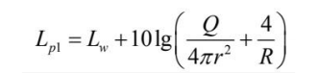  上述公式中：L_{p1}—某个室内声源在靠近围护结构处产生的倍频带声压级；Lw—某个声源的倍频带声功率级；Q—指向性因数；通常对无指向性声源，当声源放在房间中心时Q=1；当放在一面墙的中心时，Q=2；当放在两面墙夹角处时，Q=4；当放在三面墙夹角处时，Q=8；R—房间常数；R=Sα/（1-α），S为房间内表面面积，m²；α为平均吸声系数；r—声源到靠近围护结构某点处的距离，m。  计算出所有室内声源在围护结构处产生的i倍频带叠加声压级：  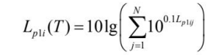  上述公式中：L_{p1i}（T）—靠近围护结构处室内N个声源i倍频带的叠加声压级，dB；L_{p1ij}—室内j声源i倍频带的声压级，dB；N—室内声源总数。  IV、预测点的A声级L_{A(r)}可按下式计算，即将8个倍频带声压级合成，计算出预测点的A声级[L_{A(r)}]：  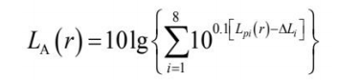  上述公式中：L_{A(r)}—距声源r处的A声级，dB(A)；L_{pi(r)}—预测点（r）处，第i倍频带声压级，dB；ΔL_{i}—第i倍频带的A计权网络修正值，dB。  ③预测点位  项目声环境影响评价范围内无环境保护目标，预测点位为项目厂界。  ④预测结果  表4.1-16 项目厂界噪声预测结果  综上所述，根据预测，正常工况下，项目运营期厂界噪声满足《工业企业厂界环境噪声排放标准》（GB 12348-2008）中的3类标准。  （3）降噪措施  ①排风扇选用低噪声环保型设备，并定期检查维修，维持其处于良好的运转状态。  ②出入库运输车辆限速、减少鸣笛。  （4）监测计划  项目噪声监测计划详见下表。  表4.1-17 项目噪声监测计划  四、固体废物影响分析及防治措施  项目运营期产生的固体废物主要为生活垃圾、机修废油以及含油污水处理设施产生的废油、含油污泥等。  （1）生活垃圾  生活垃圾产生系数参考《水运工程环境保护设计规范》（JTS149-2018）中的“7.0.4陆域生活垃圾量可按1.5kg/人·天计算”；项目定员175人，年运营天数350天，则生活垃圾产生量为262.5kg/d，91.88t/a。生活垃圾拟通过厂区内设置的垃圾桶进行收集，定期交由环卫部门清运处理。  （2）一般固废  物资仓库的废品堆放区内主要堆存废钢丝绳、废钢铁等一般固废，年堆放量约204t，外售处置。  （3）机修废油  项目建设维修车间，机械设备、运输车辆等在维修车间进行维修保养时将会产生一定的机修废油，参考其他同类工程产生量约为0.5t/a；对照《国家危险废物名录（2025年版）》，机修废油属于其中的“车辆、轮船及其它机械维修过程中产生的废发动机油、制动器油、自动变速器油、齿轮油等废润滑油”（废物类别，HW08；行业来源，非特定行业；废物代码，900-214-08；危险性，T，I）。  机修废油使用专用容器（如桶、罐等）收集后暂存于危险废物贮存库，之后定期交由有资质单位处置。  （4）含油污水处理设施含油污泥、废油  项目设置含油污水处理设施，含油污水处理设施在处理含油废水时将产生一定数量的含油污泥、废油等，类比其他工程，产生量约为处理废水的0.02%；根据前述计算可知，进入含油污水处理设施处理的废水量为315/a则产生量约为0.06t/a。对照《国家危险废物名录（2025年版）》，含油污水处理设施含油污泥、废油属于其中的“含油废水处理中隔油、气浮、沉淀等处理过程中产生的浮油、浮渣和污泥”（废物类别HW08；行业来源，非特定行业；废物代码，900-210-08；危险性，T，I）。  含油污水处理设施产生的含油污泥、废油定期由有资质单位上门处置。  （5）项目涉及的危险废物  项目运营期涉及的危险废物为含油污水处理设施产生的含油污泥和废油、机修废油以及码头泊位在危险废物贮存库内暂存的危险废物（主要为废矿物油与含废矿物油废物、废油容器与吸附介质、过期药品（主要为过期溢油分散剂及少量过期污水处理站标定溶液）以及废铅蓄电池），项目运营期涉及的危险废物情况一览详见下表。  表4.1-18 项目运营期涉及的危险废物一览表  （6）危险废物贮存场所（设施）基本情况一览  根据《建设项目危险废物环境影响评价指南》，“环境影响报告书（表）应列表明确危险废物贮存场所（设施）的名称、位置、占地面积、贮存容积、贮存周期等”；项目危险废物贮存场所（设施）基本情况详见下表。  表4.1-12 项目危险废物贮存场所（设施）基本情况一览表  （7）固体废物环境管理要求  ①一般固体废物环境管理要求  运营期间产生的一般固体废物（生活垃圾）的收集、处置，按照《城市生活垃圾管理办法》中的相关要求执行；废钢丝绳、废钢铁等执行《排污许可证申请与核发技术规范 工业固体废物（试行）》（HJ1200-2021）中相关要求。  ②危险废物环境管理要求  I、危险废物收集要求  危险废物的收集按照《危险废物收集贮存运输技术规范》（HJ2025-2012）进行。项目运营期产生的机修废油用密闭容器储存，并在包装的明显位置附上危险废物标签，所有包装容器应足够安全，并经过周密检查，严防在装载、搬移或运输途中出现渗漏、溢出、抛洒或挥发等情况。  II、危险废物贮存库要求  危险废物贮存库需满足《危险废物贮存污染控制标准》（GB18597-2023）中的相应要求，具体如下：  a）贮存设施应根据危险废物的形态、物理化学性质、包装形式和污染物迁移途径，采取必要的防风、防晒、防雨、防漏、防渗、防腐以及其他环境污染防治措施，不应露天堆放危险废物。  b）贮存设施应根据危险废物的类别、数量、形态、物理化学性质和污染防治等要求设置必要的贮存分区，避免不相容的危险废物接触、混合。  c）贮存设施或贮存分区内地面、墙面裙脚、堵截泄漏的围堰、接触危险废物的隔板和墙体等应采用坚固的材料建造，表面无裂缝。  d）贮存设施地面与裙脚应采取表面防渗措施；表面防渗材料应与所接触的物料或污染物相容，可采用抗渗混凝土、高密度聚乙烯膜、钠基膨润土防水毯或其他防渗性能等效的材料。贮存的危险废物直接接触地面的，还应进行基础防渗，防渗层为至少1m厚黏土层（渗透系数不大于10⁻⁷cm/s），或至少2mm厚高密度聚乙烯膜等人工防渗材料（渗透系数不大于10⁻¹⁰cm/s），或其他防渗性能等效的材料。  e）同一贮存设施宜采用相同的防渗、防腐工艺（包括防渗、防腐结构或材料），防渗、防腐材料应覆盖所有可能与废物及其渗滤液、渗漏液等接触的构筑物表面；采用不同防渗、防腐工艺应分别建设贮存分区。  f）贮存设施应采取技术和管理措施防止无关人员进入。  g）贮存设施或场所、容器和包装物应按《危险废物识别标志设置技术规范》（HJ1276-2022）要求设置危险废物贮存设施或场所标志、危险废物贮存分区标志和危险废物标签等危险废物识别标志。  h）贮存库内不同贮存分区之间应采取隔离措施。隔离措施可根据危险废物特性采用过道、隔板或隔墙等方式。  i）在贮存库内或通过贮存分区方式贮存液态危险废物的，应具有液体泄漏堵截设施，堵截设施最小容积不应低于对应贮存区域最大液态废物容器容积或液态废物总储量1/10（二者取较大者）；用于贮存可能产生渗滤液的危险废物的贮存库或贮存分区应设计渗滤液收集设施，收集设施容积应满足渗滤液的收集要求。  j）贮存易产生粉尘、VOCs、酸雾、有毒有害大气污染物和刺激性气味气体的危险废物贮存库，应设置气体收集装置和气体净化设施；气体净化设施的排气筒高度应符合《大气污染物综合排放标准》（GB16297-1996）要求。  III、危险废物运输过程要求  危险废物从码头泊位运输到危险废物贮存库的过程中可能产生散落、泄漏，港区内危险废物按照《危险废物收集、贮存、运输技术规范》（HJ2025-2012）的要求进行运输。项目外运处置的危险废物应当妥善包装，并按照国家有关标准在外包装上设置相应的识别标志。  项目危险废物的处置、运输由持有危险废物运输许可证的单位按照许可范围组织实施，承担危险废物运输的单位获得交通运输部颁发的危险货物运输资质，采用公路运输方式。应当按照国家危险货物相关标准确定危险废物对应危险货物的类别、项别、编号等，并委托具备相应危险货物运输资质的单位承运危险废物，依法签订运输合同。危险废物运输车辆均安装GPS，运输路径全程记录，危险废物出厂前开具电子联单，运输至处置单位后，经处置单位确认接收，全程可查，避免中途出现抛洒及非法处置的情况。  （8）综上所述，项目运营期在采取相应的固体废物防治措施后对周边环境影响较小。  五、地下水、土壤环境影响分析及环境保护措施  项目对地下水、土壤环境产生影响的环节主要为物资仓库的润滑油堆放间、油漆堆放间的润滑油、油漆以及危险废物贮存库内的废油、过期药品等发生泄漏后垂直入渗造成的污染，污染物主要为石油烃；由于这些区域均采取防渗措施，同时设有收集沟、收集池，若发生泄漏事故时，可得到有效处理，运营期间发生污染物泄漏至区域地下水、土壤的概率极小；综上，项目对区域地下水、地表水环境影响较小。  六、环境风险分析及防范措施  （1）危险物质数量与临界量比值（Q）  环境风险评价的目的是分析和预测建设项目存在的潜在危险、有害因素，建设项目建设和运行期间可能发生的突发性事件或事故（一般不包括人为破坏及自然灾害），引起有毒有害和易燃易爆等物质泄漏，所造成的人身安全与环境影响及其损害程度，并提出合理可行的防范、应急与减缓措施，使建设项目事故率、损失和环境影响达到可接受水平。环境风险评价应把事故引起厂（场）界外人群的伤害、环境质量的恶化及对环境系统影响的预测和防护作为评价工作重点。  根据《建设项目环境风险评价技术导则》（HJ169-2018）附录B、附录C，项目所涉及的每种危险物质存储量及临界量情况见下表，经计算，全厂Q值大于1，需设置环境风险评价专项。  表4.1-13 项目全厂涉及的风险物质数量与临界量比值（Q）情况  风险识别及分析详见风险评价专项，本报告表中不再进行详细赘述，引用风险评价专项结论进行说明。  （2）风险评价专项结论  本项目营运期可能产生的风险事故为存放在润滑油堆放间的润滑油、存放在危险废物贮存库的废矿物油、废铅蓄电池、过期药品和废油容器与吸附介质的泄漏事故以及存放在维修车间的乙炔发生的火灾爆炸事故；项目物资仓库中的润滑油堆放间以及危险废物贮存库均设置有收集沟、收集池，同时进行了相应的防渗处理，并配备有相应的消防设施；维修车间的乙炔满、空瓶存放区已按照《危险化学品仓库储存通则》（GB 15603-2022）、《建筑设计防火规范》（GB 50016-2014）中的相关要求进行设计，并配备有相应的消防设施；当发生润滑油、废油发生泄漏时，可通过收集沟、收集池收集，并及时联系有资质单位上门处置，当发生火灾爆炸事故时，可使用相应的消防设施进行处置；综上，项目已提出运营期相应的环境风险防范措施，在环境风险发生时可以最大程度降低由事故引发项目对大气环境、地表水环境以及地下水环境的影响，项目正常情况下风险的发生概率较低。  企业在落实好各项在运输、贮存、污染处置等过程的事故风险防范措施，配套编制应急预案，防止突发事件的发生，建立健全环保长效管理机制和环保设施运行台账，强化风险意识，加强安全管理后，发生事故的可能性不大。  通过制定严格风险防范措施和管理规定，落实岗位责任制，加强职工的安全生产教育，增强风险意识，能够最大限度地减少可能发生的环境风险，在发生环境风险事故时，及时启动风险应急预案，及时通知周边可能受到影响的村庄、企业、单位。在认真贯彻落实本报告提出的各项环境风险防范措施和加强管理的前提下，本项目环境风险可控。  七、竣工环保验收  项目各环境监测计划详见前述章节。  在项目建设完成后，根据关于发布《建设项目竣工环境保护验收暂行办法》的公告，对项目进行验收。项目环保设施“三同时”环保设施验收内容表详见下表。  表4.1-14 项目“三同时”环保设施验收一览表  八、环保投资  项目环保投资详见下表。  表4.1-15 环保投资估算一览表  根据上表，项目环保投资估算为52.5万元，占项目总投资9425.74万元的0.56%。环境保护投资是实施环境管理计划、落实环境管理措施的资金保证。该部分环保投资的投入，为项目营造出一个良好的生产环境，确保各个污染物的达标排放，具有良好的环境效益。
  序号 | 排放口编号 | 产污环节 | 污染物 | 主要污染防治措施 | 国家或地方污染物排放标准 |  | 年排放量/（t/a）
   |  |  |  |  | 标准名称 | 浓度限值/（mg/m³） | 年排放量/（t/a）
  1 | / | 危险废物贮存库暂存 | 非甲烷总烃 | 排气扇通风 | 《大气污染物综合排放标准》（GB16297-1996）表2中的无组织排放监控浓度限 | 4.0 | 0.0061
  全厂无组织排放总计
  全厂无组织排放总计 |  |  |  | 非甲烷总烃 |  |  | 0.0061
  序号 | 污染物 | 年排放量/（t/a）
  全厂无组织排放总计 | 非甲烷总烃 | 0.0061
  序号 | 监测点位 | 监测因子 | 监测频次 | 执行标准
  1 | 厂界 | 非甲烷总烃 | 1次/年 | 《大气污染物综合排放标准》（GB16297-1996）的表2中无组织排放监控浓度限值
  2 | 厂区 | 非甲烷总烃 | 1次/年 | 《挥发性有机物无组织排放控制标准》（GB37822-2019）
  产生量/污染物 |  | COD | BOD₅ | SS | NH₃-N
  污水量  4.2m³/d，1470.0m³/a | 产生浓度（mg/L） | 285 | 123 | 150 | 28.3
  污水量  4.2m³/d，1470.0m³/a | 产生量（kg/d） | 1.2 | 0.52 | 0.63 | 0.12
  污水量  4.2m³/d，1470.0m³/a | 产生量（t/a） | 0.4190 | 0.1808 | 0.2205 | 0.0416
  治理设施 |  | 化粪池
  污水量  4.2m³/d，1470.0m³/a | 产生浓度（mg/L） | 150 | 60 | 50 | 25
  污水量  4.2m³/d，1470.0m³/a | 产生量（kg/d） | 0.63 | 0.25 | 0.21 | 0.11
  污水量  4.2m³/d，1470.0m³/a | 产生量（t/a） | 0.2205 | 0.0882 | 0.0735 | 0.0368
  注：ª五日生化需氧量参考《第二次全国污染源普查产排污核算系数手册-生活污染源产排污系数手册》中的“五区-镇区”的产污系数平均值。
  ^{b}悬浮物为类比其他同类项目。
  产生量/污染物 |  | SS | 石油类
  污水量  0.9m³/d，315m³/a | 产生浓度（mg/L） | 300 | 400
  污水量  0.9m³/d，315m³/a | 产生量（kg/d） | 0.27 | 0.094
  污水量  0.9m³/d，315m³/a | 产生量（t/a） | 0.36 | 0.126
  治理设施 |  | 含油污水处理设施（隔油沉淀+油水分离器）
  污水量  0.9m³/d，315m³/a | 产生浓度（mg/L） | 60 | 8
  污水量  0.9m³/d，315m³/a | 产生量（kg/d） | 0.05 | 0.01
  污水量  0.9m³/d，315m³/a | 产生量（t/a） | 0.0189 | 0.0025
  废水  类型 | 污染物  控制项目 | 排放  去向 | 污染物排放监测位置 | 可行技术 | 符合/  不符合
  生活  污水 | pH值、化学需氧量（CODcr）、悬浮物、氨氮、磷酸盐（总磷） | 间接排放 | 生活  污水  排放口 | 预处理：格栅£、调节沉淀R  生物处理：活性污泥法及改进的活性污泥法£/接触氧化法£/氧化沟法£  详细措施：化粪池 | 符合
  含油污水（机修废水） | 石油类 | 间接排放 | / | 调节、隔油R、气浮£、过滤£  详细措施：格栅+初沉池+隔油沉淀池+油水分离器 | 符合
  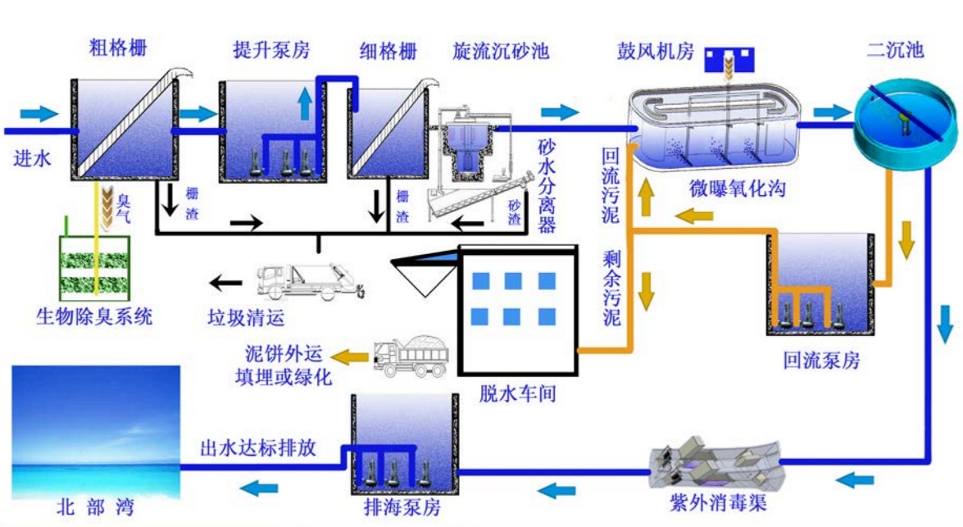
  项目 | COD_{cr} | BOD₅ | SS | TN | 氨氮 | TP
  设计进水水质 | 450 | 200 | 300 | 45 | 35 | 5
  设计出水水质 | ≤60 | ≤20 | ≤20 | ≤20 | ≤8 | ≤1
  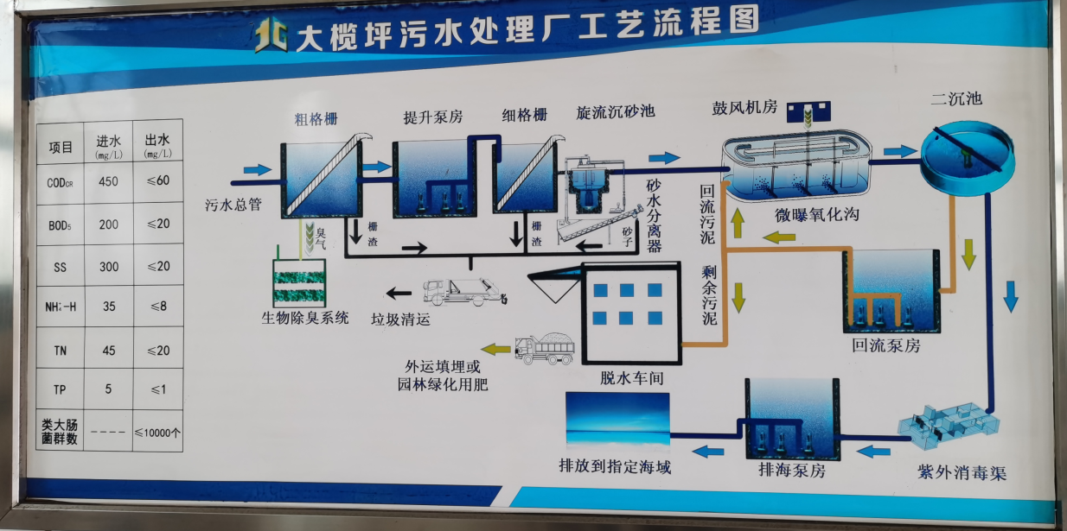
  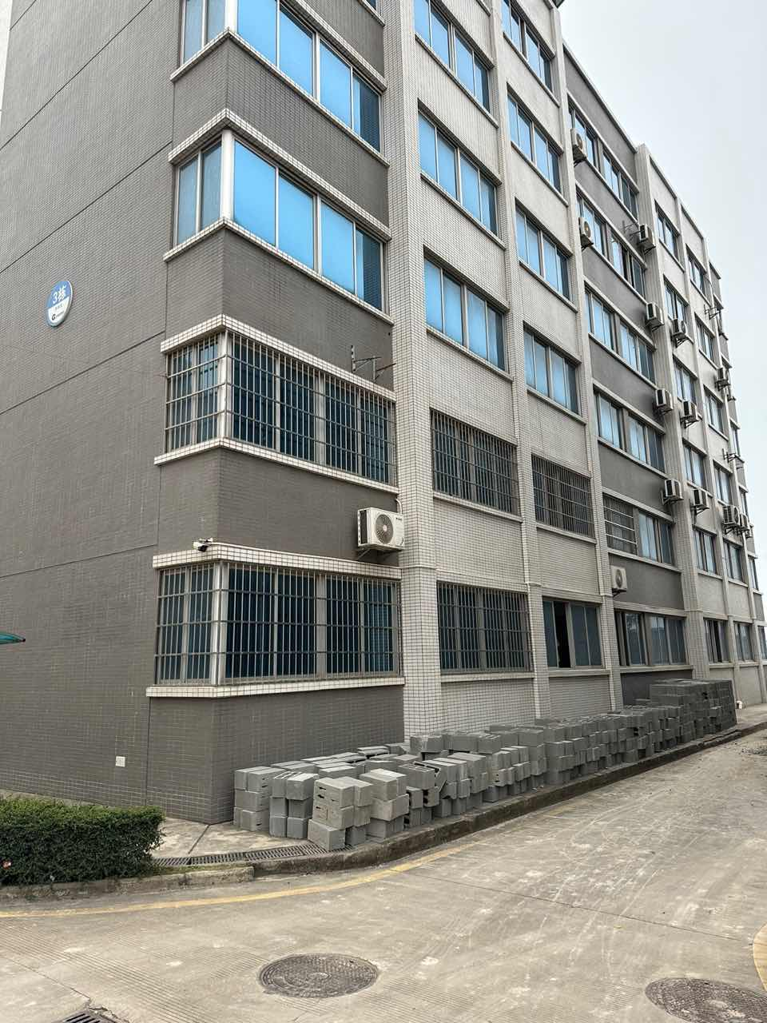
  污水井
  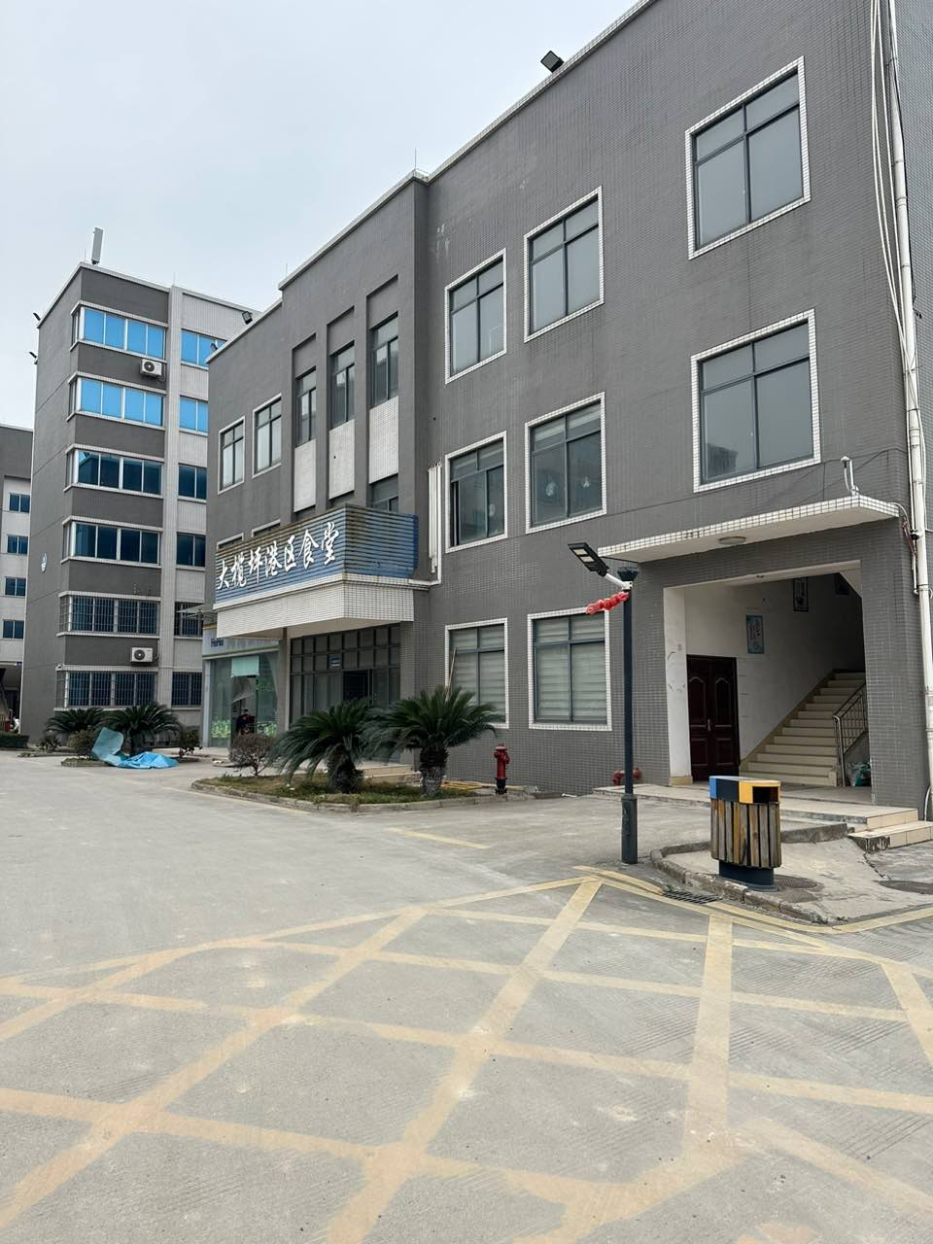
  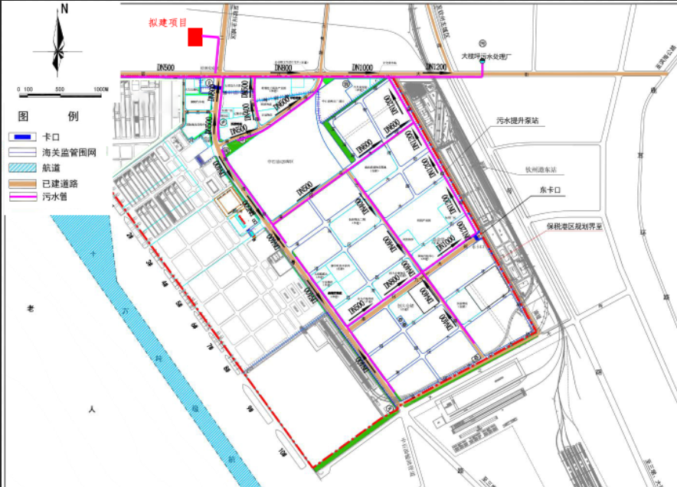
  序号 | 排放口编号 | 废水排放量  /（万t/a） | 排放  去向 | 排放规律 | 排放时段 | 受纳污水处理厂信息
   |  |  |  |  |  | 名称 | 污染物种类 | 国家或地方污染物排放标准浓度限值/（mg/L）
  1 | DW001 | 0.147 | 污水处理厂 | 不规律排放 | / | 大榄坪污水处理厂 | COD | 60
   |  |  |  |  |  |  | BOD₅ | 20
   |  |  |  |  |  |  | SS | 20
   |  |  |  |  |  |  | NH₃-N | 8
  2 | DW002 | 0.0315 | 污水处理厂 | 不规律排放 | / | 大榄坪污水处理厂 | SS | 20
   |  |  |  |  |  |  | 石油类 | 20
  序号 | 排放口编号 | 污染物  种类 | 国家或地方污染物排放标准及其他按规定商定的排放协议
  序号 | 排放口编号 | 污染物  种类 | 名称 | 浓度限值/（mg/L）
  1 | DW001 | 废水 | COD | 450
  1 | DW001 | 废水 | BOD₅ | 200
  1 | DW001 | 废水 | SS | 300
  1 | DW001 | 废水 | NH₃-N | 35
  2 | DW002 | 废水 | SS | 300
  2 | DW002 | 废水 | 石油类 | 20
  序号 | 排放口编号 | 污染物  种类 | 排放浓度/（mg/L） | 日排放量（t/d） | 年排放量（t/a）
  1 | DW001 | COD | 150 | 0.00063 | 0.2205
  1 | DW001 | BOD₅ | 60 | 0.00025 | 0.0882
  1 | DW001 | SS | 50 | 0.00021 | 0.0735
  1 | DW001 | NH₃-N | 25 | 0.00011 | 0.0368
  2 | DW002 | SS | 60 | 0.00005 | 0.0189
  2 | DW002 | 石油类 | 8 | 0.00001 | 0.0025
  全场排放口统计 |  | COD |  |  | 0.2205
   |  | BOD₅ |  |  | 0.0882
   |  | SS |  |  | 0.0924
   |  | NH₃-N |  |  | 0.0368
   |  | 石油类 |  |  | 0.0025
  序号 | 监测点位 | 监测因子 | 监测频次 | 执行标准
  1 | 含油污水处理设施出水口DW002 | SS、石油类 | 1季度/次 | SS执行大榄坪污水处理厂的进水水质标准（≤300mg/L）；石油类执行《污水综合排放标准》（GB 8978-1996）中的三级标准（≤20mg/L）
  注：项目生活污水单独排向城镇集中污水处理设施，不需监测
  噪声源 | 数量 | 声源类型 | 核算方法 | 噪声值dB（A） | 工艺 | 降噪效果dB（A） | 核算方法 | 噪声值dB（A）
  运输车辆 | / | 偶发 | 类比法 | 70~85 | 限速，减少鸣笛 | 10~20 | 类比  法 | 60~75
  排风扇 | 3 | 频发 | 类比法 | 55~70 | 采用低噪声设备 | 5~10 | 类比  法 | 50~60
  序号 | 名称 | 单位 | 数据 | 备注
  1 | 年平均风速 | m/s | 2.3 | 多年平均
  2 | 主导风向 | / | N | /
  3 | 年平均气温 | ℃ | 22.9 | 多年平均
  4 | 年平均相对湿度 | % | 78.3 | 多年平均
  5 | 大气压强 | atm | 1010.1 | 多年平均
  序号 | 建筑物名称 | 声源名称 | 声源源强 | 声源控制措施 | 空间相对位置/m |  |  | 距室内边界距离/m | 室内边界声级  /dB(A) | 运行时段 | 建筑物插入损失/dB(A) | 建筑物  外噪声
  序号 | 建筑物名称 | 声源名称 | （声压级/距声源距离）/（dB(A)/m） | 声源控制措施 | X | Y | Z |  |  |  |  | 声压级  /dB(A) | 建筑物外距离
  1 | 物资  仓库 | 排风扇1 | 55/1 | / | 86 | 51 | 2.5 | / | / | 偶发 | / | 55 | 1
  2 | 物资  仓库 | 排风扇2 | 55/1 | / | 94 | 50 | 2.5 | / | / | 偶发 | / | 55 | 1
  3 | 危险废物贮存库 | 排风扇 | 55/1 | / | 61 | 10 | 2.5 | / | / | 偶发 | / | 55 | 1
  序号 | 声源名称 | 空间相对位置/m |  |  | 声源源强/  （声压级/距声源距离）/（dB(A)/m） | 声源控  制措施 | 运行  时段
  序号 | 声源名称 | X | Y | Z | 声源源强/  （声压级/距声源距离）/（dB(A)/m） | 声源控  制措施 | 运行  时段
  1 | 运输车辆 | 95 | 115 | 1.2 | 70/1 | 限速行驶，减少鸣笛 | 偶发
  预测点位 | 最大值点空间相对位置/m |  |  | 时段 | 贡献值  dB（A） | 标准限值  dB（A） | 达标情况
  预测点位 | X | Y | Z
  东厂界 | 170.6 | 101.8 | 1.2 | 昼间 | 28.26 | 65 | 达标
   |  |  |  | 夜间 | 28.26 | 55 | 达标
  南厂界 | 60.6 | -9.0 | 1.2 | 昼间 | 30.34 | 65 | 达标
   |  |  |  | 夜间 | 30.34 | 55 | 达标
  西厂界 | 14.9 | 121.6 | 1.2 | 昼间 | 27.82 | 65 | 达标
   |  |  |  | 夜间 | 27.82 | 55 | 达标
  北厂界 | 108.8 | 213.2 | 1.2 | 昼间 | 25.77 | 65 | 达标
   |  |  |  | 夜间 | 25.77 | 55 | 达标
  序号 | 监测点位 | 监测因子 | 监测频次 | 执行标准
  1 | 厂界 | 等效连续A声级 | 1次/季度，分昼间、夜间进行 | 《工业企业厂界环境噪声排放标准》（GB12348-2008）中3类标准
  序号 | 危险废物名称 |  | 类别 | 危险废物代码 | 产生量 | 产生工序 | 形态 | 有害成分 | 危险特性 | 产废周期 | 处置措施
  1 | 机修  废油 |  | HW08 | 900-214-08 | 0.5t/a | 维修 | 液态 | 废油 | 毒性 | 30d | 使用专用容器（如桶、罐等）收集后暂存于危险废物贮存库，之后定期交由有资质单位处置。
  2 | 含油污水处理设施含油污泥、废油 |  | HW08 | 900-210-08 | 0.06t/a | 隔油沉淀池、油水分离器 | 液态、固态、半固态 | 污泥、废油 | 毒性 | 1a | 由有资质单位定期上门处置。
  3 | 废矿物油 |  | HW08 | 900-214-08 | 13.6t/a | 服务的码头泊位运输 | 液态 | 废油 | 毒性 | 1a | 由各泊位收集后运输至项目位置，储存于危险废物贮存库，之后定期交由有资质单位处置。
  4 | 废油桶 |  | HW08 | 900-249-08 | 0.6t/a | 服务的码头泊位运输 | 固体 | 废油容器 | 毒性 | 1a | 由各泊位收集后运输至项目位置，储存于危险废物贮存库，之后定期交由有资质单位处置。
  5 | 废油泥 |  | HW08 | 900-210-08 | 1.0t/a | 服务的码头泊位运输 | 固体 | 油泥 | 毒性 | 1a | 由各泊位收集后运输至项目位置，储存于危险废物贮存库，之后定期交由有资质单位处置。
  6 | 废铅蓄电池 |  | HW31 | 900-052-31 | 4.6t/a | 服务的码头泊位运输 | 固态 | 废铅蓄电池 | 毒性 | 1a | 由各泊位收集后运输至项目位置，储存于危险废物贮存库，之后定期交由有资质单位处置。
  7 | 废油容器与吸附介质 | 废油漆桶 | HW49 | 900-041-49 | 2.8t/a | 服务的码头泊位运输 | 固态 | 沾染或含有毒性危险废物的废弃吸附介质 | 毒性 | 1a | 由各泊位收集后运输至项目位置，储存于危险废物贮存库，之后定期交由有资质单位处置。
  7 | 废油容器与吸附介质 | 含油抹布手套 | HW49 | 900-041-49 | 6.8t/a
  8 | 过期药品 | 过期溢油分散剂及少量过期污水处理站标定溶液 | HW49 | 900-999-49 | 5.0t/a | 服务的码头泊位运输 | 液态 | 溢油分散剂、污水处理站标定溶液 | 毒性 | 1a | 由各泊位收集后运输至项目位置，储存于危险废物贮存库，之后定期交由有资质单位处置。
  序号 | 贮存场所（设施）名称 | 危险废物名称 | 危险废物类别 | 危险废物  代码 | 位置 | 占地面积 | 贮存  方式 | 贮存  能力 | 贮存周期
  1 | 含油污水处理设施 | 含油污水处理设施含油污泥、废油 | HW08 | 900-210-08 | 厂区内 | / | 含油污水处理设施内 | 0.5t | 1a
  2 | 危险废物贮存库 | 机修废油 | HW08 | 900-214-08 | 厂区内 | 257.90m² | 桶、罐或危废袋等 | 100t | 1a
  3 | 危险废物贮存库 | 废矿物油 | HW08 | 900-214-08
  4 | 危险废物贮存库 | 废油桶 | HW08 | 900-249-08
  5 | 危险废物贮存库 | 废油泥 | HW08 | 900-210-08
  6 | 危险废物贮存库 | 废铅蓄电池 | HW31 | 900-052-31
  7 | 危险废物贮存库 | 含油抹布手套、废油漆桶等 | HW49 | 900-041-49
  8 | 危险废物贮存库 | 过期药品（主要为过期溢油分散剂及少量过期污水处理站标定溶液） | HW49 | 900-999-49
  注：危险废物贮存库贮存能力根据南京市生态环境局《排污许可证固废模块填报说明》中的“一般情况下，1平方米的仓库贮存能力是1吨；有货架的，1平方米的仓库贮存能力是1.5吨。具体根据企业实际情况进行填报。”进行计算；项目危险废物贮存库内7个储藏隔间面积约100m²。
  序号 | 危险物质名称 | 最大存在总量/t | 临界量/t | Q值
  1 | 润滑油 | 12144 | 2500 | 4.8576
  2 | 废油、废油容器与吸附介质 | 25.3 | 2500 | 0.0101
  3 | 乙炔 | 0.03 | 10 | 0.0030
  4 | 废铅蓄电池（硫酸） | 0.92 | 10 | 0.0920
  5 | 废铅蓄电池（铅） | 3.404 | 50 | 0.0681
  6 | 过期药品  （过期溢油分散剂及少量过期污水处理站标定溶液） | 5.0 | / | /
  合计 |  |  |  | 5.0308
  注：1.废铅蓄电池中的主要危险成分为硫酸（20%）和铅（74%），硫酸参考《建设项目环境风险评价技术导则》中的附录B1，临界量为10t；铅参考《建设项目环境风险评价技术导则》附录B中的“表B2 其他危险废物临界量”，临界量为50t。
  2.由于过期药品（过期溢油分散剂及少量过期污水处理站标定溶液）中过期溢油分散剂的主要成分为表面活性剂，无临界量；过期污水处理站标定溶液存在量很少；本次环评不计算过期药品的Q值。
  环保设施建设 | 验收内容
  废气污染防治措施 | 物资仓库的润滑堆放间、油漆堆放间以及危险废物贮存库是否设置排风扇。
  噪声污染防治措施 | 是否采取低噪声设备。
  废水防治措施 | 是否建设化粪池及含油污水处理设施；处理后的污废水是否接入污水管网；维修车间内是否设有排水沟收集机修废水。
  固体废物防治措施 | 危险废物贮存库是否采用混凝土硬化处理并铺设防渗层，是否采取防渗、防漏、防腐蚀、防晒、防淋等措施；是否设置收集沟及收集池。
  环境风险防范 | 物资仓库的润滑油堆放间、油漆堆放间是否采用混凝土硬化处理并铺设防渗层，是否采取防渗、防漏、防腐蚀、防晒、防淋等措施；周边是否设置收集沟及收集池。维修车间的乙炔满瓶、空瓶储存间是否按照《危险化学品仓库储存通则》（GB 15603-2022）、《建筑设计防火规范》（GB 50016-2014）中的相关要求设置。
  序号 | 时期/类型 |  | 内容 | 投资  （万元） | 备注
  1 | 施工期 | 大气环境保护措施 | 施工场地洒水清扫、围挡 | 5 | 估列
  2 | 施工期 | 声环境保护措施 | 围挡、噪声控制 | 2 | 估列
  3 | 施工期 | 水环境保护措施 | 隔油沉淀池 | 3 | 估列
  4 | 施工期 | 固体废物防治 | 土石方及建筑垃圾的清理和运输、施工人员垃圾清理 | 5 | 估列
  2 | 运营期 | 大气污染防治措施 | 排风扇 | 0.5 | /
  3 | 运营期 | 噪声污染防治措施 | 采用低噪声设备 | 0.5 | /
  4 | 运营期 | 水污染防治措施 | 化粪池、含油污水处理设施；维修车间设置排水沟等 | 12 | 估列
  5 | 运营期 | 固体废物防治措施 | 危险废物贮存库进行硬化防渗、防漏、防腐蚀、防晒、防淋处理，并设置收集沟、收集池 | 15 | 估列
  6 | 运营期 | 环境风险 | 物资仓库的润滑油、油漆堆放间进行硬化防渗、防漏、防腐蚀、防晒、防淋处理，并设置收集沟、收集池；维修车间乙炔满瓶、空瓶储存间加强消防设置； | 10 | 估列
  合计 |  |  |  | 52.5

五、环境保护措施监督检查清单
内容  要素 | 排放口(编号、  名称)/污染源 | 污染物  项目 | 环境保护措施 | 执行标准
大气环境 | 危险废物贮存库 | 非甲烷总烃 | 排风扇 | 《大气污染物综合排放标准》（GB16297-1996）表2中无组织排放监控浓度限值、《挥发性有机物无组织排放控制标准》（GB 37822-2019）中的厂区内VOCs无组织的排放限值
地表水环境 | 生活污水 | COD、BOD₅、SS、NH₃-N等 | 经过管道收集后进入化粪池处理，之后排入附近污水管网 | SS、COD、BOD₅、氨氮执行大榄坪污水处理厂的进水水质标准；石油类执行《污水综合排放标准》（GB 8978-1996）中的三级标准
地表水环境 | 机修废水 | SS、石油类等 | 经排水沟收集后进入含油污水处理设施处理，之后排入附近污水管网
声环境 | 厂界 | 连续等效A声级 | 采用低噪声设备、限速、减少鸣笛等措施 | 《工业企业厂界环境噪声排放标准》（GB12348-2008）3类标准
电磁辐射 | / | / | / | /
固体废物 | 危险废物贮存库 | 危险废物 | 危险废物、机修废油等收集后分类分区临时存放于危废贮存库；定期委托有危险废物处置资质的单位进行处置 | 《危险废物贮存污染控制标准》（GB18597-2023）
固体废物 | 维修车间 | 机修废油 | 危险废物、机修废油等收集后分类分区临时存放于危废贮存库；定期委托有危险废物处置资质的单位进行处置 | 《危险废物贮存污染控制标准》（GB18597-2023）
固体废物 | 含油污水处理  设施 | 废油、  含油污泥 | 由有资质的单位上门处置。 | 《危险废物贮存污染控制标准》（GB18597-2023）
固体废物 | 厂区 | 生活垃圾 | 垃圾桶收集后定期交由环卫部门清运 | /
固体废物 | 废品堆放区 | 废钢丝绳、废钢铁以及部分废备品（如绞丝绳）等 | 外售处理 | 《排污许可证申请与核发技术规范 工业固体废物（试行）》（HJ1200-2021）中相关要求
土壤及地下水污染防治措施 | 危险废物贮存库、物资仓库内的润滑油堆放间和油漆堆放间处进行防渗处理（防渗层为至少1m厚黏土层（渗透系数不大于10⁻⁷cm/s），或至少2mm厚高密度聚乙烯膜等人工防渗材料（渗透系数不大于10⁻¹⁰cm/s），或其他防渗性能等效的材料），同时设置收集沟、收集池等。
生态保护措施 | 施工期间严格按照施工范围进行施工，施工完成后及时恢复周边植被，并且完善工程绿化。
环境风险  防范措施 | （1）加强各类危险废物的密封包装，加强危险废物贮存库的防风、防雨、防晒、防渗、防腐措施；设置防雷、防爆、防静电、灭火器材、火灾报警系统。  （2）危险废物贮存库需张贴收贮的每种危险化学品的化学性质、危害性、防护措施、急救措施等；危险废物贮存库设立标示牌；危险废物接收、出厂都要建立台账，储存时间不得超过1年。  （3）危废暂存间应设置良好的通风设施，对各储存点应经常进行检查，发现泄漏及时消除，降低爆炸物质浓度，防止可燃气体积聚。  （4）完善物资仓库润滑油、油漆存放间以及危险废物贮存库的防渗、防漏、防腐蚀等措施。  （5）物资仓库的润滑油、油漆存放间以及危险废物贮存库设置收集沟及收集池，在发生危险物质泄漏时进行收集，之后联系有相关资质的单位进行上门处置。  （6）加强维修车间乙炔满瓶、空瓶储存间的消防设施。  （7）制定事故应急预案。制定完善应急预案制度，成立应急领导小组，组织人员教育，培训上岗，定期进行演练，建立进出危废清单及资料归档等；为每个操作人员配备必要的个人防护用品。  （8）配备相应的应急物资（如消防灭火器、吸油毡、沙袋等）。
其他环境  管理要求 | 项目建设过程中主体工程、环保设施应同时设计、同时施工、同时投产运行；项目建成后按照《建设项目竣工环境保护验收暂行办法》（国环规环评〔2017〕4号）要求开展项目竣工环境保护验收工作。

六、结论
钦州港大榄坪第一作业区智慧中控生产配套设施工程的建设符合国家产业政策、法律法规和相关环保的要求；项目选址符合当地规划，总平面布置合理；针对项目的建设、运营过程中产生的污染物，拟采取相应合理和有效的防治措施，可做到达标排放。在建设单位应认真贯彻“三同时”制度，确保运营过程中产生的废气和噪声、固废得到有效管理的情况下，可将项目建设对周边环境的影响控制在最低的限度。从环境保护角度而言，项目建设可行。

钦州港大榄坪第一作业区
智慧中控生产配套设施工程
环境风险专项

建设单位：北部湾港钦州码头有限公司
编制单位：广西北港规划设计院有限公司
2025年5月
目录

第 1 章 总则 1
1.1 任务由来 1
1.2 编制依据 2
1.3 风险评价的目的和重点 3
1.4 评价工作程序 3
1.5 评价工作等级及评价范围 4
第 2 章 环境风险分析评价 12
2.1 环境风险潜势初判及环境风险评价等级 12
2.2 环境风险识别 12
第 3 章 风险事故情形分析 17
3.1 风险事故情形设定 17
3.2 最大可信事故 17
3.3 泄露源强 17
第 4 章 环境风险事故分析 18
4.1 环境风险物质泄漏对地表水、地下水环境的污染风险分析 18
4.2 环境风险物质发生火灾、爆炸事故时对大气环境的污染风险分析 18
第 5 章 环境风险防范措施 19
5.1 基本措施 19
5.2 危险废物储存过程风险防范措施 19
5.3 乙炔储存过程风险防范措施 19
5.4 润滑油堆放间、润滑油堆放间风险防范措施 20
5.5 运输过程风险防范措施 20
第 6 章 环境风险应急预案 22
6.1 环境风险应急预案内容 22
6.2 主要事故风险源及防范重点 22
6.3 应急救援指挥部的组成、职责和分工 23
6.4 救援专业队伍的组成及分工 24
6.5 保障措施 24
6.6 预警及预防机制 25
6.7 应急环境监测及控制措施 26
第 7 章 环境风险评价结论 28

- 总则
  - 任务由来
2023年6月14日，随着首艘船舶“华达远8”轮靠泊钦州港大榄坪作业区2号泊位，该作业区1号至3号泊位（一期工程）正式投入运营。钦州港大榄坪作业区1号至3号泊位岸线全长757米，新建2个7万吨级和1个5万吨级通用泊位，设计年通过能力738万吨。
随着1号至3号泊位正式投入运营，泊位后方生产配套设施是否完成建设将成为影响大榄坪作业区快速发展的主要因素之一。因此建设完善泊位后方生产配套设施成为大榄坪作业区的首要任务，故提出钦州港大榄坪第一作业区智慧中控生产配套设施工程（下称项目），以完善钦州港大榄坪港区的基础设施。
项目主要建设智慧中控楼、维修车间、物资仓库（含废品堆放区及危险废物贮存库）、含油污水处理设施以及车棚等建筑设施；建设的危险废物贮存库主要用于储存已投入运营的8个散杂货泊位（大榄坪南作业区北1#-3#泊位、大榄坪作业区1#-3#泊位和大榄坪南作业区12#-13#泊位）以及正在建设的大榄坪作业区4#-8#泊位产生的危险废物（主要为废矿物油与含废矿物油废物（机修废油、废矿物油、废油泥、废油桶）、废油容器及吸附介质（废油漆桶、含油废抹布手套）、废铅蓄电池、过期药品（主要为过期溢油分散剂以及少量过期污水处理站标定溶液））；物资仓库设置润滑油堆放间、油漆堆放间，用于存放润滑油和少量油漆；维修车间内设置乙炔的满、空瓶存储区域，用于储存瓶装乙炔；这些物质均属于《建设项目环境风险评价技术导则》（HJ169-2018）中的环境风险物质。
根据《中华人民共和国环境保护法》、《中华人民共和国环境影响评价法》、《建设项目环境保护管理条例》（2017年国务院令第682号）等相关法律法规，该项目须履行环境影响评价手续。对照《建设项目环境影响评价分类管理名录（2021年版）》（2021年1月1日起施行），本项目属于“五十三、装卸搬运和仓储业59-149危险品仓储594（含加油站的油库；不含加气站的气库）中的其他（含有毒、有害、危险品的仓储）”，应编制环境影响报告表。
依据《建设项目环境影响报告表编制技术指南（污染影响类）（试行）》中“表1专项评价设置原则表”，项目涉及环境风险物质储存量超过临界量，项目需设置环境风险专项。
为此，北部湾港钦州码头有限公司委托广西北港规划设计院有限公司承担该项目的环境影响评价工作，编制环境影响报告表。我公司接受委托后，在现场踏勘、基础资料收集和工程排污状况初步分析的基础上，编制了项目的环境影响报告表（附环境风险专项）。
  - 编制依据
（1）《中华人民共和国环境保护法》，1989年12月26日第七届全国人民代表大会常务委员会第十一次会议通过，2014年4月24日第十二届全国人民代表大会常务委员会第八次会议修订，2015.1.1施行；
（2）《中华人民共和国环境影响评价法》，国家主席令第77号，2018.10.29修订并施行；2017.6.27修订通过，2018.1.1施行；
（3）《中华人民共和国大气污染防治法》，国家主席令第31号，2018.10.26修订并施行；
（4）《中华人民共和国噪声污染防治法》（2022年6月5日起施行）；
（5）《中华人民共和国固体废物污染环境防治法》（中华人民共和国主席令第43号，2020.4.29修订，2020.9.1起施行）；
（6）《中华人民共和国土壤污染防治法》，国家主席令第8号，2018年8月31日通过，2019年1月1日修正；
（7）《中华人民共和国安全生产法》，国家主席令第88号，2021.6.10修订通过，2021.9.1施行；
（8）《国务院关于修改〈建设项目环境保护管理条例〉的决定》，国务院令第682号，2017.10.1施行；
（9）《危险化学品安全管理条例》，国务院令第591号，2013.12.4修订通过，2013.12.7施行；
（10）《建设项目环境影响评价分类管理名录》，生态环境部令第16号，2021年1月1日起施行；
（11）《关于进一步加强环境影响评价管理防范环境风险的通知》（环发〔2012〕77号）；
（12）《关于切实加强风险防范严格环境影响评价管理的通知》（环发〔2012〕98号）；
（13）《建设项目环境风险评价技术导则》（HJ169-2018）；
（14）关于印发《企业事业单位突发环境事件应急预案备案管理办法（试行）》的通知（环发〔2015〕4号）；
（15）《突发环境事件应急管理办法》（环境保护部令第34号）；
（16）《关于进一步加强环境影响评价管理防范环境风险的通知》（环发〔2012〕77号）。
  - 风险评价的目的和重点
环境风险评价的目的是分析和预测建设项目存在的潜在危险、有害因素，建设项目建设和运行期间可能发生的突发性事件或事故（一般不包括人为破坏及自然灾害），引起有毒有害和易燃易爆等物质泄漏，所造成的人身安全与环境影响和损害程度，提出合理可行的防范、应急与减缓措施，以使建设项目事故率、损失和环境影响达到可接受水平。
本次环境风险评价将通过分析项目涉及的环境风险物质的危险性和毒性，识别其潜在危险源并提出防治措施，达到降低风险性、降低危害程度，保护环境的目的。
  - 评价工作程序
本评价按《建设项目环境风险评价技术导则》（HJ169-2018）的要求对项目进行环境风险评价。环境风险评价流程见下图。
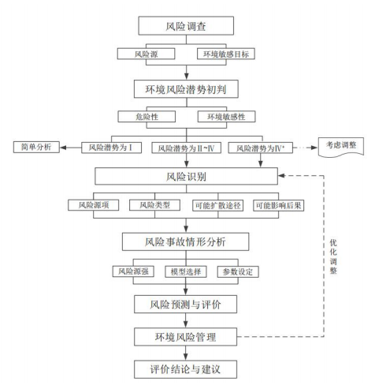
            - 环境风险评价流程示意图
  - 评价工作等级及评价范围
    - 评价依据
根据《建设项目环境风险评价技术导则》（HJ169-2018），环境风险评价工作等级划分为一级、二级、三级以及简单分析；根据建设项目涉及的物质及工艺系统危险性和所在地的环境敏感性确定环境风险潜势，按项目风险评价工作等级划分依据详见下表。
          - 风险评价工作等级划分依据一览
环境风险潜势 | Ⅳ、Ⅳ⁺ | Ⅲ | Ⅱ | I
评价工作等级 | 一 | 二 | 三 | 简单分析ª
注：ª是相对于详细评价工作内容而言，在描述危险物质、环境影响途径、环境危害后果、风险防范措施等方面给出定性的说明。
    - 评价等级
根据后续判断，项目大气环境、地表水环境、地下水环境的风险潜势均划分为Ⅰ，根据表1.5-1，直接判定项目的大气环境、地表水环境、地下水环境风险的评价等级均为简单分析。
    - 环境风险潜势的划分
      - 环境风险潜势划分依据
根据《建设项目环境风险评价技术导则》，建设项目环境风险潜势划分为Ⅰ、Ⅱ、Ⅲ、Ⅳ、Ⅳ+级。根据建设项目涉及的物质和工艺系统的危险性及其所在地的环境敏感程度，结合事故情形下环境影响途径，对建设项目潜在环境危害程度进行概化分析，建设项目环境风险潜势划分依据详见下表。
          - 建设项目环境风险潜势划分依据
环境敏感程度（E） | 危险物质及工艺系统危险性（P）
环境敏感程度（E） | 极高危害（P1） | 高度危害（P2） | 中度危害（P3） | 轻度危害（P4）
环境高敏感区（E1） | Ⅳ⁺ | Ⅳ | Ⅲ | Ⅲ
环境中敏感区（E2） | Ⅳ | Ⅲ | Ⅲ | Ⅱ
环境低敏感区（E3） | Ⅲ | Ⅲ | Ⅱ | Ⅰ
注：Ⅳ⁺为极高环境风险。
      - 环境风险潜势划分结果
结合下述表格分析，项目环境风险潜势等级划分结果详见下表。
          - 项目环境风险潜势等级判定一览
环境风险因素 | 环境敏感度 | 危险物质及工艺系统危险性 | 风险潜势
大气环境 | E3 | P4 | Ⅰ
地表水环境 | E3 | P4 | Ⅰ
地下水环境 | E3 | P4 | Ⅰ
    - 环境敏感程度（E）的分级
      - 大气环境
依据环境敏感目标环境敏感性及人口密度划分环境风险受体的敏感性，共分为三种类型，E1为环境高度敏感区，E2为环境中度敏感区，E3为环境低度敏感区，分级原则详见下表。
          - 大气环境敏感程度分级
分级 | 大气环境敏感程度分级
E1 | 周边5km范围内居住区、医疗卫生、文化教育、科研、行政办公等机构人口总数大于5万人，或其他需要特殊保护区域；或周边500m范围内人口总数大于1000人；油气、化学品输送管线管段周边200m范围内，每千米管段人口数大于200人
E2 | 周边5km范围内居住区、医疗卫生、文化教育、科研、行政办公等机构人口总数大于1万人，小于5万人；或周边500m范围内人口总数大于500人，小于1000人；油气、化学品输送管线管段周边200m范围内，每千米管段人口数大于100人，小于200人
E3 | 周边5km范围内居住区、医疗卫生、文化教育、科研、行政办公等机构人口总数小于1万人；或周边500m范围内人口总数小于500人；油气、化学品输送管线管段周边200m范围内，每千米管段人口数小于100人
根据项目所在地情况，项目周边5km内人口总数小于10000人；项目周边500m范围内的环境敏感点人口总数小于500人，因此大气环境敏感程度确定为环境中低度敏感区（E3）。
      - 地表水环境
根据《环境影响评价技术导则 海洋生态环境》（HJ 1409-2025）中“G.3 环境敏感程度（E）的分级 依据事故情况下危险物质泄漏可能影响生态敏感区的情况，分为三种类型，E1为环境高度敏感区，E2为环境中度敏感区，E3为环境低度敏感区。”，项目地表水环境敏感程度分级一览详见下表。
          - 海洋环境敏感目标分级
分级 | 环境敏感目标
E1 | 危险物质泄漏到海洋的排放点位于海水水质分类第一类区域或重要敏感区
E2 | 危险物质泄漏到海洋的排放点位于海水水质分类第二类区域或一般敏感区
E3 | 上述地区之外的其他地区
项目物资仓库内的润滑油堆放间、油漆堆放间以及危险废物贮存库内设有收集沟、收集池，同时做有防渗处理；在发生环境风险物质泄露后可通过收集沟收集，之后联系有资质单位上门处置，发生泄露到周边地表水体的概率极小。
距离项目最近的地表水体为项目西侧的金鼓江，根据《广西壮族自治区近岸海域环境功能区划调整方案》（桂环发〔2023〕9号），金鼓江段执行海水水质中第四类海水水质标准；综上，判定项目地表水环境敏感程度分级为环境低敏感度区（E3）。
      - 地下水环境
依据地下水功能敏感性与包气带防污性能，共分为三种类型，E1为环境高度敏感区，E2为环境中度敏感区，E3为环境低度敏感区，分级原则见下表。
          - 风险评价工作等级划分依据一览
包气带防污性能 | 地下水功能敏感性
包气带防污性能 | G1 | G2 | G3
D1 | E1 | E1 | E2
D2 | E1 | E2 | E3
D3 | E2 | E3 | E3
其中地下水功能敏感性分区和包气带防污性能分级分别见下表1.5-9~1.5-10。当同一建设项目涉及两个G分区或D分级以上时，取相对高值。
          - 地下水功能敏感性分析
分级 | 地下水环境敏感特征
敏感F1 | 集中式饮用水水源（包括已建成的、备用、应急水源，在建和规划的饮用水水源）准保护区；除集中式饮用水水源以外的国家或地方政府设定的与地下水环境相关的其他保护区，如热水、矿泉水、温泉等特殊地下水资源保护区
较敏感F2 | 集中式饮用水水源（包括已建成的、备用、应急水源，在建和规划的饮用水水源）准保护区以外的补给径流区；未划定准保护区的集中式饮用水水源，其保护区以外的补给径流区；分散式饮用水水源地；特殊地下水资源（如热水、矿泉水、温泉等）保护区以外的分布区等其他未列入上述敏感分级的环境敏感区ª
低敏感F3 | 上述地区之外的其他地区
注：a，“环境敏感区”是指《建设项目环境影响评价分类管理名录》中所界定的涉及地下水的环境敏感区
          - 包气带防污性能分级
分级 | 包气带岩土的渗透性能
D3 | Mb≥1.0m，K≤1.0×10⁻⁶cm/s，且分布连续、稳定
D2 | 0.5m≤Mb＜1.0m，K≤1.0×10⁻⁶cm/s，且分布连续、稳定Mb≥1.0m，1.0×10⁻⁶cm/s＜K≤1.0×10⁻⁴cm/s，且分布连续、稳定
D1 | 岩（土）层不满足上述“D2”和“D3”条件
注：Mb：岩土层单层厚度。K：渗透系数。
项目不涉及集中式饮用水水源、热水、矿泉水、温泉等特殊地下水资源保护区，区域地下水功能敏感分级为低敏感（F3）；根据项目所在区域资料可知，包气带岩土的渗透性能Mb≥1.0m，K≤1.0×10⁻⁶cm/s，且分布连续、稳定，分级为D3；综上，项目地下水环境敏感程度分级判定为环境低度敏感区（E3）。
      - 项目环境敏感特征
项目周边环境敏感特征一览详见下表。
          - 项目周边环境敏感特征一览
类别 | 环境敏感特征
大气环境 | 厂址周边5km范围内
大气环境 | 序号 | 敏感目标名称 |  | 相对方位 |  |  | 距离/m |  | 属性 |  | 人口数
大气环境 | 1 | 广西钦州保税港区管理委员会 |  | SE |  |  | 484 |  | 行政办公机构 |  | 200
大气环境 | 2 | 淡水湾村 |  | N |  |  | 3289 |  | 居住区 |  | 400
大气环境 | 3 | 金鼓社区 |  | N |  |  | 4443 |  | 居住区 |  | 1300
大气环境 | 4 | 钦州港经济技术开发区第四小学 |  | NE |  |  | 4571 |  | 学校 |  | 400
大气环境 | 5 | 过山路村 |  | NE |  |  | 3109 |  | 居住区 |  | 400
大气环境 | 6 | 钦州港经济技术开发区中学 |  | NE |  |  | 3759 |  | 学校 |  | 1200
大气环境 | 7 | 鸡墩头村 |  | NE |  |  | 3817 |  | 居住区 |  | 2500
大气环境 | 8 | 钦州港经济技术开发区第五小学 |  | NE |  |  | 4037 |  | 学校 |  | 450
大气环境 | 9 | 钦州港经济技术开发区第七小学 |  | NE |  |  | 4410 |  | 学校 |  | 150
大气环境 | 10 | 硫磺山村 |  | NE |  |  | 4802 |  | 居住区 |  | 1300
大气环境 | 厂址周边500m范围内人口数小计 |  |  |  |  |  |  |  |  |  | 200
大气环境 | 厂址周边5km范围内人口数小计 |  |  |  |  |  |  |  |  |  | 8300
大气环境 | 大气环境敏感程度E值 |  |  |  |  |  |  |  |  |  | E3
地表水 | 受纳水体
地表水 | 序号 | 受纳水体名称 |  |  | 排放点水域环境功能 |  |  |  |  | 24h内流经范围/km
地表水 | 1 | 金鼓江（项目西侧约0.87km处，全长约12.9km） |  |  | 执行第四类海水水质标准 |  |  |  |  | /
地表水 | 地表水环境敏感程度E值 |  |  |  |  |  |  |  |  | E3
地下水 | 序号 | 环境敏感区名称 | 环境敏感特征 |  |  | 水质目标 |  | 包气带防污性能 |  |  | 与下游厂界距离/m
地下水 | 1 | / | 上述地区之外的其他地区 |  |  | / |  | D3 |  |  | /
地下水 | 地下水环境敏感程度E值 |  |  |  |  |  |  | E3
    - 危险物质数量与临界量比值（Q）
      - 计算公式的选取
根据《建设项目环境风险评价技术导则》附录C，计算所涉及的每种危险物质（在厂界内的最大存在总量与其在《建设项目环境风险评价技术导则》中附录B对应临界量的比值Q。在不同厂区的同一种物质，按其在厂界内的最大存在总量计算。
当只涉及一种危险物质时，计算该物质的总量与其临界量比值，即为Q；
当存在多种危险物质时，则按下式计算物质总量与其临界量比值Q：
$$Q=\frac{q_{1}}{Q_{1}}+\frac{q_{2}}{Q_{2}}+⋯\frac{q_{n}}{Q_{n}}$$
上述公式中：q₁，q₂，...，q_{n}—每种危险物质的最大存在总量，t；Q₁，Q₂，...，Q_{n}—每种危险物质的临界量，t。
当Q＜1时，该项目环境风险潜势为Ⅰ。
当Q≥1时，将Q值划分为：1）1≤Q＜10；2）10≤Q＜100；3）Q≥100。
根据后续章节分析，项目涉及的环境风险物质主要为润滑油、废油和废油容器与吸附介质以及乙炔。
      - 危险物质数量
项目运营期涉及危险物质的数量为润滑油（12144t/a），废油、废油容器与吸附介质（25.3t/a）、废铅蓄电池（4.6t/a）、乙炔（0.03t/a）、过期溢油分散剂及少量过期污水处理站标定溶液（5.0t/a）。
      - 危险物质数量与临界量比值（Q）
根据《建设项目环境风险评价技术导则》，项目运营期涉及的危险物质数量与临界量比值Q的计算结果详见下表。
          - 全厂风险物质数量与临界量比值（Q）情况
序号 | 危险物质名称 | 最大存在总量/t | 临界量/t | Q值
1 | 润滑油 | 12144 | 2500 | 4.8576
2 | 废油、废油容器与吸附介质 | 25.3 | 2500 | 0.0101
3 | 乙炔 | 0.03 | 10 | 0.0030
4 | 废铅蓄电池（硫酸） | 0.92 | 10 | 0.0920
5 | 废铅蓄电池（铅） | 3.404 | 50 | 0.0681
6 | 过期药品  （过期溢油分散剂及少量过期污水处理站标定溶液） | 5.0 | / | /
合计 |  |  |  | 5.0308
注：1.废铅酸蓄电池中的主要危险成分为硫酸（20%）和铅（74%），硫酸参考《建设项目环境风险评价技术导则》中的附录B1，临界量为10t；铅参考《建设项目环境风险评价技术导则》附录B中的“表B2 其他危险废物临界量”，临界量为50t。
2.由于过期药品（过期溢油分散剂及少量过期污水处理站标定溶液）中溢油分散剂的主要成分为表面活性剂，无临界量；污水处理站标定溶液存在量很少；本次环评不计算过期药品的Q值。
根据上表可知，Q=5.0308，1≤Q＜10。
    - 行业及生产工艺（M）
分析项目所属行业及生产工艺特点，参照《建设项目环境风险评价技术导则》评估生产工艺情况。具有多套工艺单元的项目，对每套生产工艺分别评分并求和。
将M划分为1）M＞20；2）10＜M≤20；3）5＜M≤10；4）M=5，分别以M1、M2、M3和M4表示；行业及生产工艺划分依据详见下表。
          - 行业及生产工艺（M）划分依据一览表
行业 | 评估依据 | 分值
石化、化工、医药、轻工、化纤、有色冶炼等 | 涉及光气及光气化工艺、电解工艺（氯碱）、氯化工艺、硝化工艺、合成氨工艺、裂解（裂化）工艺、氟化工艺、加氢工艺、重氮化工艺、氧化工艺、过氧化工艺、胺基化工艺、磺化工艺、聚合工艺、烷基化工艺、新型煤化工工艺、电石生产工艺、偶氮化工艺 | 10/套
石化、化工、医药、轻工、化纤、有色冶炼等 | 无机酸制酸工艺、焦化工艺 | 5/套
石化、化工、医药、轻工、化纤、有色冶炼等 | 其他高温或高压，且涉及危险物质的工艺过程ª、危险物质贮存罐区 | 5/套（罐区）
管道、港口/码头等 | 涉及危险物质管道运输项目、港口/码头等 | 10
石油天然气 | 石油、天然气、页岩气开采（含净化），气库（不含加气站的气库），油库（不含加气站的油库）、油气管线^{b}（不含城镇燃气管线） | 10
其他 | 涉及危险物质使用、贮存的项目 | 5
注：ª高温指工艺温度≥300℃，高压指压力容器的设计压力（P）≥10.0MPa；
^{b}长输管道运输项目应按站场、管线分段进行评价。
根据上表，项目为其中的“涉及危险物质使用、贮存的项目”，M=5，行业及生产工艺（M）划分为M4。
    - 危险物质及工艺系统危险性（P）的分级
      - 判定依据
根据《建设项目环境风险评价技术导则》附录C，危险物质数量与临界比值（Q）和行业及生产工艺（M），按照下表确定项目的危险物质及工艺系统危险性等级（P），分别以P1、P2、P3、P4表示。
          - 危险物质及工艺系统危险性等级判定（P）
危险物质数量与临界量比值（Q） | 行业及生产工艺（M）
危险物质数量与临界量比值（Q） | M1 | M2 | M3 | M4
Q≥100 | P1 | P1 | P2 | P3
10≤Q＜100 | P1 | P2 | P3 | P4
1≤Q＜10 | P2 | P3 | P4 | P4
      - 分级结果
根据前述表格可知，项目危险物质数量与临界量比值1≤Q＜10，行业及生产工艺划分为M4；综上，危险物质及工艺系统危险性等级根据上表直接判定为P4。
    - 环境风险评价范围
根据《建设项目环境风险评价技术导则》（HJ169-2018），确定项目的大气环境范围为建设项目边界外3km范围；项目为危险品仓储项目，已针对物资仓库内的润滑油堆放间、油漆堆放间以及危险废物贮存库采取了防渗、设置收集沟和收集池等相关环境风险措施；运营期发生危险废物泄漏到地表水、地下水环境的概率极小，且地表水、地下水环境风险评价等级为简单分析，故本次评价地表水、地下水环境风险评价不设评价范围，仅对其进行定性分析。
- 环境风险分析评价
  - 环境风险潜势初判及环境风险评价等级
根据前述章节分析，项目的大气环境、地表水环境、地下水环境风险潜势均为I，确定环境风险评价等级为简单分析。
  - 环境风险识别
依据《建设项目环境风险评价技术导则》（HJ169-2018），风险识别包括以下内容：物质危险性识别，包括主要原辅材料、燃料、中间产品、副产品、最终产品、污染物、火灾和爆炸伴生/次生物等。
生产系统危险性识别，包括主要储存装置、储运设施、公用工程和辅助生产设施，以及环境保护设施等。
危险物质向环境转移的途径识别，包括分析危险物质特性及可能的环境风险类型，识别危险物质影响环境的途径，分析可能影响的环境敏感目标
    - 危险物质识别
根据《建设项目环境风险评价技术导则》（HJ 169-2018）和《危险化学品重大危险源辨识》（GB 18218-2018）可知，本项目的危险性物质为润滑油、废矿物油和废油容器与吸附介质、乙炔、废铅蓄电池以及过期药品（主要为过期溢油分散剂）；各环境风险物质的理化性质详见下表2.2-1~2.2-3。
          - 润滑油理化性质一览表
标识 |  | 中文名：润滑油 |  |  |  | 英文名：lubricating
理化性质 |  | 外观与性状 |  | 淡黄色粘稠液体 |  | 闪点（℃） |  | 120~340
 |  | 自燃点（℃） |  | 300~350 | 相对密度（水=1） |  | 934.8 |  | 相对密度（空气=1） | 0.85
 |  | 沸点（℃） |  | -252.8 | 饱和蒸气压（kPa） |  |  | 0.13/145.8℃
 |  | 溶解性 |  | 溶于苯、乙醇、乙醚、氯仿、丙酮等多数有机溶剂。
燃烧爆炸危险 |  | 危险特性 | 可燃液体，火灾危险性为丙B类；遇明火、高热可燃 |  |  | 燃烧分解  产物 |  | CO、CO₂等有毒有害气体
 |  | 稳定性 | 稳定 |  |  | 禁忌物 |  | 硝酸等强氧化剂
 |  | 灭火方法 | 消防人员须佩戴防毒面具、穿全身消防服，在上风向灭火。尽可能将容器从火场移至空旷处。喷水保持火场容器冷却，直至灭火结束。处在火场中的容器若已变色或从安全泄压装置中产生声音，必须立即撤离。灭火剂：雾状水、泡沫、干粉、二氧化碳、砂土。
健康危害 | 急性吸入，可出现乏力、头晕、头痛、恶心，严重者可引起油脂性肺炎。慢接触者，暴露部位可发生油性痤疮和接触性皮炎。可引发神经衰弱综合症，呼吸道和眼刺激症状及慢性油脂性肺炎。
急救措施 | 皮肤接触：脱去污染的衣着，用大量流动清水清洗。就医。  眼接触：提起眼睑，用流动清水或生理盐水冲洗。就医。  吸入：迅速脱离现场至空气新鲜处，保持呼吸畅通。如呼吸困难，给输氧。如呼吸停止，立即进行人工呼吸。就医。  食用：饮适量温水，催吐。就医。
防护处理 | 呼吸系统防护：空气中浓度超标时，必须佩戴自吸过滤式防毒面具（半面罩）；紧急事态抢救或撤离时，应佩戴空气呼吸器。  眼睛防护：戴化学安全防护眼镜。  身体防护：穿防毒渗透工作服。  手防护：戴橡胶耐油手套。  其他：工作现场严禁吸烟，避免长期反复接触。
泄漏处理 | 迅速撤离泄漏污染区人员至安全区，并进行隔离，严格限制出入。切断火源。建议应急处理人员戴自给正式呼吸器，穿防毒服。尽可能切断泄漏源。防止流入下水道、排洪沟等限制性空间。小量泄漏：用砂土或其他不燃材料吸附或吸收，减少挥发。大量泄漏：构筑围堤或挖坑收容。用泵转移至槽车或专用收集器内，回收或运至废物处理场所处置。
储存要求 | 储存于阴凉、通风的库房。远离火种、热源。应与氧化剂分开存放，切忌混储。配备相应品种和数量的消防器材。储区应备有泄漏应急处理设备和合适的收容材料。
运输要求 | 用油罐、油罐车、油船、铁桶、塑料桶等盛装，盛装时切不可装满，要留出必要的安全空间。运输前应先检查包装容器是否完整、密封，运输过程中要确保容器不泄露、不倒塌、不坠落、不损坏。严禁与氧化剂、食用化学品等混装混运。运输车船必须彻底清洗、消毒，否则不得装运其他物品。船运时，配装位置应远离卧室、厨房，并与机舱、电源、火源等部位隔离。公路运输时要按规定路线行驶。
          - 废矿物油理化性质一览表
第一部分 化学品概述
化学品中文名称 | 废矿物油 |  | 化学品英文名称 | Engine oil
CAS号 | / |  | 危险类别 | /
燃料性 | 可燃 |  | 有害燃烧产物 | 一氧化碳、二氧化碳
侵入途径 | 吸入、食入
环境危害 | 该物质对环境有危害，应特别注意对水体、土壤和大气的污染。
第二部分 理化特性
外观及性状 | 油状液体，淡黄色至褐色无气味 或略带异味 | 主要用途 |  | 回收再利用
熔点（℃） | / | 闪点（℃） |  | 160
引燃温度（℃） | 248 | 相对密度（水=1） |  | 0.831~0.883
溶解性 | 不溶于水，溶于热乙醇、二硫化碳、乙醚、酯、氯仿、苯、石油醚。
第三部分 稳定性及化学活性
稳定性 | 稳定 | 避免接触的条件 |  | 明火、高热
禁配物 | / | 聚合危害 |  | 不聚合
第四部分 毒理学资料
毒性 | LD₅₀：4000mg/kg（大鼠经口）；4720mg/kg（兔经皮）。  LC₅₀：9400mg/m³，2小时（小鼠吸入）
刺激性 | 有刺激作用
最高容许浓度 | /
          - 乙炔理化性质一览表
标识 | 中文名 | 乙炔 |  | 分子式：C₂H₂
理化特性 | 外观与形状 |  | 无色无味的易燃、易爆、有毒气体 |  | 爆炸极限：2.1%-80%
理化特性 | 燃烧产物：一氧化碳、二氧化碳。 |  |  | 燃爆性：易燃、易爆极易爆炸
危害特性及应急措施 | 侵入途径 | 吸入、食入、皮肤接触 |  | 溶解性：微溶于水，易溶于乙醇、苯、丙酮等有机溶剂
危害特性及应急措施 | 危险特性 | 在液态和固态下或在气态和一定压力下有猛烈爆炸的危险，受热、震动、电火花等因素都可以引发爆炸。因此不能在加压液化后贮存或运输。
危害特性及应急措施 | 急性毒性 | 纯乙炔属微毒类，具有弱麻醉和阻止细胞氧化的作用。高浓度时排挤空气中的氧引起单纯性窒息作用。乙炔中常混有磷化氢、硫化氢等气体故常伴有此类毒物的毒作用。人接触100mg/m³能耐受30~60min；20%引起明显缺氧；30%时共济失调；35%下5min引起意识丧失；含10%乙炔的空气中5h有轻度中毒反应。
危害特性及应急措施 | 亚急性和慢性毒性 | 动物长期吸入非致死性浓度本品，出现血红蛋白、网织细胞、淋巴细胞增加和中性粒细胞减少。
危害特性及应急措施 | 急救  措施 | （1）患者移离现场至空气新鲜处，吸氧、保温、静卧，避免过多体力活动和情绪激动。  （2）保持呼吸道通畅，出现呼吸抑制时给予中枢兴奋药，必要时建立人工气道以进行机械辅助呼吸。  （3）护肝；维持水电解质平衡，及时发现和处理其他并发症等支持治疗。  （4）严重中毒时慎用儿茶酚胺类药物，防止引起严重心律失常，警惕和处理其他并发症等支持治疗
防护措施 | 吸入：迅速脱离现场至空气新鲜处。保持呼吸道通畅。如呼吸困难，给予输氧。如呼吸停止，立即进行人工呼吸。就医。  呼吸系统防护：一般不需要特殊防护，但建议特殊情况下佩戴自吸过滤式防毒面具（半面罩）。眼睛防护：一般不需要特殊防护，高浓度接触时可戴化学安全防护眼镜。  身体防护：穿防静电工作服。  手防护：戴一般作业防护手套。  其他防护：工作现场严禁吸烟。避免长期反复接触。进入罐、限制性空间或其他高浓度区作业须有人监护。
泄露措施 | 迅速撤离泄漏污染区人员至上风处，并进行隔离，严格限制出入。切断火源。建议应急处理人员戴自给正压式呼吸器，穿防静电工作服。尽可能切断泄漏源。合理通风，加速扩散。喷雾状水稀释、溶解。构筑围堤或挖坑以收容产生的大量废水。如有可能，将漏出气用排风机送至空旷地方或装设适当喷头烧掉。漏气容器要妥善处理，修复、检验后再用。
灭火方法 | 切断气源。若不能切断气源，则不允许熄灭泄漏处的火焰。喷水冷却容器，可能的话将容器从火场移至空旷处。灭火剂：雾状水、泡沫、二氧化碳、干粉。

          - 废铅蓄电池理化性质一览表
一般由塑料外壳包裹，内部包含极板和电解液。外壳颜色多样，常见的有黑色、灰色等。其形状多为长方体，尺寸因用途和容量而异。电解液是硫酸的水溶液，相对密度约1.28，具有强腐蚀性。在电池充放电过程中，电解液的浓度会发生变化，放电时硫酸不断消耗，电解液比重下降；充电时则相反，水分减少，硫酸浓度增大。
          - 过期溢油分散剂理化性质一览表
俗称“消油剂”。它是用来减少溢油与水之间的界面张力，从而使油迅速乳化分散在水中的化学药剂；主剂为非离子型表面活性剂，一些溢油分散剂均是从植物油、糖、甜菜等天然原料中提取，溶剂为某些合成剂，其毒性都非常低。
    - 生产系统危险性识别
项目不涉及生产，仅涉及环境风险物质的使用、储存；本次评价主要识别储运设施存在的环境风险。
      - 储存过程中风险识别
（1）乙炔属于易燃易爆物质，可能出现燃烧、爆炸造成环境危害与人员伤亡。
（2）润滑油、废铅蓄电池、过期药品、废矿物油和废油容器与吸附介质等在储存过程中可能发生操作事故导致物料泄漏，污染周边大气、地表水以及地下水环境等。
      - 运输过程中风险识别
项目运输过程中的风险主要为润滑油、废铅蓄电池、过期药品、废矿物油和废油容器与吸附介质等在运输过程中发生车祸，导致其泄漏至周边环境，影响区域地表水及地下水环境；乙炔在运输过程中发生车祸，导致其发生火灾爆炸事故，影响区域大气环境。
    - 危险物质向环境转移的途径识别
根据危险物质及生产系统风险识别结果，重点风险源涉及的物质为润滑油、废铅蓄电池、过期药品、废矿物油和废油容器与吸附介质以及乙炔。

          - 项目危险物质向环境转移的途径一览表
危险物质 | 环境风险类型 | 向环境的转移途径 | 可能影响的环境敏感目标
润滑油、废铅蓄电池、过期药品、废矿物油和废油容器与吸附介质 | 泄露 | 泄漏液体下渗至地下水环境 | 浅层地下水
润滑油、废铅蓄电池、过期药品、废矿物油和废油容器与吸附介质 | 泄露 | 泄漏液体泄漏至  周边地表水体 | 金鼓江
乙炔 | 火灾、爆炸 | 发生火灾爆炸事故产生有毒有害气体泄漏至周边大气环境 | 周边居民区、学校以及行政办公机构等
    - 风险识别结果
本项目风险物质存在泄漏的风险，主要影响大气、地表水及地下水环境，并有可能危害到周边环境保护目标。项目环境风险识别详见下表。
          - 项目危险物质向环境转移的途径一览表
危险单元 | 风险源 | 主要风险物质 | 环境风险类型 | 环境影响  途径 | 可能受影响的  环境敏感目标
贮存、运输 | 运输和贮存过程中因操作不当导致包装破裂、泄漏等有  毒物质进入地下水及地表水体，会对环境造成一定影响；发生火灾、爆炸事故时有毒有害气体进入大气环境，会对环境造成一定影响 | 润滑油、废铅蓄电池、过期药品、废矿物油和废油容器与吸附介质以及乙炔 | 泄漏、火灾、爆炸 | 地下水环境、  地表水环境、  大气环境 | 周边5km范围内居民区、学校以及行政办公机构等，浅层地下水以及金鼓江

- 风险事故情形分析
  - 风险事故情形设定
根据项目环境风险识别内容可知，本项目对环境影响较大的事故情形为环境风险物质泄漏引发的污染物排放以及环境风险物质发生火灾、爆炸事故引发的污染物排放。
项目涉及的环境风险物质为润滑油、废铅蓄电池、过期药品、废矿物油和废油容器与吸附介质以及乙炔等，主要危险、有害因素辨识如下：
（1）润滑油、废矿物油和废油容器与吸附介质以及过期药品、废铅蓄电池包装破损后其中的液体泄漏污染地下水和地表水环境。
（2）乙炔发生火灾、爆炸事故时污染大气环境。
  - 最大可信事故
根据《建设项目环境风险评价技术导则》（HJ 169-2018）中的定义：最大可信事故时基于经验统计分析，在一定可能性区间内发生的事故中，造成环境危害最严重的事故。
项目事故频率最高的事故原因主要为润滑油、废矿物油等的储存设备损坏导致的环境风险物质的泄漏事故，项目的最大可信事故为液体泄漏事故，由于项目涉及的风险物质均包装较好，发生泄漏事故的概率极小。
  - 泄露源强
项目物资仓库内的润滑油堆放间、油漆堆放间以及危险废物贮存库内的机修废油、废矿物油、废油容器与吸附介质等一般采用铁桶包装，若发生泄漏事故，通常为单桶储存的矿物油发生泄漏；根据项目物资仓库储存规模可知，项目最大单桶储存的矿物油量为209L，则润滑油泄漏源强为190kg；机修废油、废矿物油、废油容器与吸附介泄漏源强较小，通常泄露源强为单个铁桶（铁罐）；过期药品、废铅蓄电池通常泄露源强为单瓶或单个。
- 环境风险事故分析
  - 环境风险物质泄漏对地表水、地下水环境的污染风险分析
项目地下水、地表水环境风险评价等级均为简单分析。
项目物资仓库内的润滑油堆放间、油漆堆放间以及危险废物贮存库内进行了防渗处理，同时设有收集沟、收集池等，在发生泄漏事故时可通过收集沟将润滑油、废矿物油、过期药品、废铅蓄电池液体等收集至收集池内，之后及时联系有资质单位上门处置，对地表水、地下水环境的影响较小。
  - 环境风险物质发生火灾、爆炸事故时对大气环境的污染风险分析
项目大气环境风险评价等级为简单分析。
项目运营期涉及发生火灾、爆炸事故的环境风险物主要为乙炔；维修车间已配备有相应消防设施并按照相应规范进行设置，同时涉及的这些物资的储存量较小（乙炔约30kg/a），发生火灾、爆炸事故时在及时采取相应消防措施的情况下，对周边大气环境的影响较小。
- 环境风险防范措施
项目贮存废铅蓄电池、过期药品、废矿物油和废油容器与吸附介质，润滑油以及乙炔等物质，具有一定的风险性；如果安全措施全面落实到位，如果安全措施全面落实到位，事故的概率将会降低，但不会为零。一旦发生事故，需采取应急措施，控制和减小事故危害。如果有毒有害物质泄漏进入环境，则可能造成环境危害，需采取环境风险防范措施。
  - 基本措施
（1）必须进行广泛系统的培训，使所有工作人员熟悉自己的岗位，树立严谨规范的操作作风，并且在任何紧急状态下都能随时对环境风险事故发生时进行控制，并及时地、正确地实施相关应急措施。
（2）企业设立安全环保部，负责项目的安全管理，还应聘请具有丰富经验的技术人员担当安全环保部负责人，每个部门设置专职或兼职安全员。
（3）项目设立安全生产领导小组，由企业领导层任命公司高层担任领导小组组长，各部门管理负责人等中层担任小组组员，形成领导总负责，全员参与的管理模式。
（4）按照《中华人民共和国劳动法》的相关规定，应为企业职工提供劳动卫生条件和劳动防护用品，并配备救助药品、应急物资等。
（5）制定严格的安全管理措施，加强管理，避免粗暴作业，储存危险废物、物资时轻拿轻放。
  - 危险废物储存过程风险防范措施
（1）危险废物贮存库管理人员，必须经过专业知识培训，熟悉贮存物品的特性、事故处理办法和防护知识，同时必须配备有关的个人防护用品；同时定期对危险废物贮存库进行认真检查，并要求按2次/天的频率进行巡查和确认，发现问题及时上报。
（2）危险废物贮存库地面进行防渗处理，并设置排风扇、收集沟、收集池等措施。
  - 乙炔储存过程风险防范措施
乙炔满瓶、空瓶储存区设置相应消防设施，并且需按照《危险化学品仓库储存通则》（GB15603-2022）、《建筑设计防火规范》（GB 50016-2014）中的相关要求进行设计。
  - 润滑油堆放间、油漆堆放间风险防范措施
（1）物资仓库内存放的润滑油、少量油漆等定期检查，确保其密封性；若发现包装损坏，及时上报并且进行更换处置。
（2）物资仓库内的润滑油堆放间、油漆堆放间地面进行防渗处理，并设置排风扇、收集沟、收集池等措施。
  - 运输过程风险防范措施
运输过程风险防范包括交通事故预防、运输过程设备故障性泄漏防范以及事故发生后的应急处理等，项目物资、危险废物运输等为汽车运输。
（1）运输过程风险防范应从包装着手，有关包装的具体要求可以参考《危险货物分类和品名编号》、《危险货物包装标志》、《危险货物运输包装通用技术条件》等一系列规章制度进行，包装应严格按照有关危险品特征及相关强度等级进行，并采用堆码实验、跌落试验、气密试验和气压试验等检验标准进行定期检验，运输包装件严格按规
定制提醒符号，标明危险品类别、名称及尺寸、颜色；
（2）运输装卸过程也要严格按照国家有关规定执行，包括《汽车危险货物运输规则》、《汽车危险货物运输、装卸作业规程》、《机动车运行安全技术条件》、《轻质燃油油罐汽车通用技术条件》、《危险货物运输规则》等，运输危险物料的车辆必须配备相应的消防器材，有经过安全培训合格的驾驶员、押运员。
（3）每次运输应准确告诉司机和押运人员有关运输物质的性质和事故应急处理方法，确保在事故发生情况下仍能进行事故应急，减缓影响；
（4）应选择正规运输单位承担项目物料运输工作，涉及危险品运输时，应编制危险品运输风险应急预案，并将危险品运输路线上报生态环境主管部门、应急管理局、安全生产监督管理局进行备案，便于发生事故时能及时接入组织应急。
（5）危险化学品装卸须严格执行《危险品装卸车作业安全操作规程》，装运乙炔的车辆需严格检查危险化学品运输车辆的各类手续是否齐全，包括危险化学品车辆检测合格证、车辆阻火器、危险化学品标识牌、防静电导链、消防器材、是否有押运员等。
（6）危险废物的运输按照《危险废物收集贮存运输技术规范》中的相关要求进行。
- 环境风险应急预案
  - 环境风险应急预案内容
事故应急救援预案是企业根据实际情况预计可能发生的重大事故，为加强对重大事故的处理能力所预先制定的事故应急对策。项目建设单位应编制突发环境事件应急预案，一旦发生事故，即可以在有充分准备的情况下，对事故进行紧急处理。事故应急救援预案应当包括以下主要内容，详见下表：
          - 应急预案内容一览表
序号 | 项目 | 内容及要求
1 | 应急计划区 | 危险目标：环境保护目标
2 | 应急组织机构、人员 | 企业应急组织机构、人员
3 | 预案分级影响条件 | 规定预案的级别和分级影响程序
4 | 应急救援保障 | 应急设施、设备与器材等
5 | 报警、通讯联络方式 | 规定应急状态下的报警通讯、通知方式和交通保障、管制。
6 | 应急环境监测、抢救救援及控制措施 | 有专业队伍负责对事故现场进行侦察监测，对事故性质、参数后果进行评估，为指挥部门提供决策依据。
7 | 应急监测、防护措施器材 | 事故现场、临近区域、控制防火区域、控制清除污染措施及相应设施。
8 | 人员紧急撤离、疏散撤离组织计划 | 事故现场、临近区、受事故影响的区域人员及公众对受损程度、控制规定，撤离组织计划及救护，医疗救护与公众健康。
9 | 事故应急救援关闭程序与恢复措施 | 规定应急状态终止程序。事故现场善后处理，恢复措施。临近区域解除事故警戒及善后恢复措施。
10 | 应急培训计划 | 应急计划制定后，平时安排人员培训与演练。
11 | 公众教育和信息 | 对临近地区开展公众教育，培训和发布有关信息。
  - 主要事故风险源及防范重点
根据项目特点，主要事故风险源及防范重点详见下表。
          - 项目主要事故风险源及防范重点一览表

风险区域 | 风险位置 | 主要风险  内容 | 应急措施 | 应急设施
物资仓库 | 润滑油堆放间、油漆堆放间 | 泄露 | 地面防渗、收集沟、收集池等；液体等发生泄漏时通过收集沟将其收集至收集池，之后通知有资质单位上门处置 | 收集沟、收集池等
危险废物贮存库 | 危险废物  贮存库 | 泄露 | 地面防渗、收集沟、收集池等；液体等发生泄漏时通过收集沟将其收集至收集池，之后通知有资质单位上门处置 | 收集沟、收集池等
维修车间 | 乙炔满瓶、空瓶存放区 | 火灾、  爆炸 | 设置相应消防设施、设备；发生火灾爆炸事故时及时采取相应消防措施，防止其影响范围扩大 | 消防设施
  - 应急救援指挥部的组成、职责和分工
（1）指挥机构
公司成立环境事件救援指挥领导小组，由企业领导层任命公司高层担任领导小组组长，各部门管理负责人等中层担任小组组员，下设应急救援办公室（设在安全环保部），日常工作由安全环保部部长兼管。发生事故时，以指挥领导小组为基础，即事故应急救援指挥部，总经理任总指挥，副总经理任副总指挥，负责应急救援工作的组织和指挥，指挥部设在行政办公室。若总经理和副总经理不在工厂时，由安全环保部部长和副部长任临时总指挥和临时副总指挥，全权负责应急救援工作。
（2）职责
指挥机构及成员的职责详见下表。
          - 指挥机构及成员的职责一览表

机构/成员名称 | 职责
指挥领导小组 | ①负责本公司预案的制定、修订；  ②组建应急救援队伍，并组织实施和演练；  ③检查监督做好重大事故的预防措施和应急救援的各种准备工作。
指挥部 | ①发生事故时，由指挥部发布和接触应急救援命令、信号；  ②组织指挥救援队伍实施救援行动；  ③向上级汇报和向友邻单位通报事故情况，必要时向有关单位发出救援请求；  ④组织事故调查，总结应急救援工作经验教训。
指挥部人员分工
总指挥 | 组织指挥物流园的应急救援工作
副总指挥 | 协调总指挥负责应急救援的具体指挥工作
安全环保部部长 | ①协助总指挥做好事故报警、情况通报及事故处置工作  ②负责事故处置调度工作；  ③事故现场通讯联络和对外联系；  ④负责事故现场的洗消工作；  ⑤必要时代表指挥部对外发布有关信息。
办公室主任 | ①负责抢险救援物资的供应和运输工作；  ②负责抢救受伤、中毒人员的生活必需品供应；  ③负责现场医疗救护指挥及中毒、受伤人员分类抢救和护送转院工作；  ④负责灭火、警戒、治安保卫、疏散、道路管制工作。
保卫部 | 协调总指挥负责工程抢险、抢修的现场指挥
安全环保部 | 负责事故现场及有毒有害物质扩散区域监测工作
  - 救援专业队伍的组成及分工
项目全体职工都负有环境事故应急救援的责任，各救援专业队伍，是环境事故应急救援的骨干力量，其任务主要是承担本公司各类环境事故的救援及处置。救援专业队伍的组成及分工详见下表。
          - 救援专业队伍的组成及分工一览表
机构名称 | 负责人及职责 | 组成
通信联络队 | 办公室主任担任各队之间的联络及对外联系通信任务 | 由办公室、安全环保部、保卫部组成
治安队 | 保卫部。担任现场治安、交通指挥，设立警戒线，指导群众疏散 | 由保卫部负责组成，可向当地派出所请求增援
应急分队 | 安全环保部组成，担任查明毒物性质，提出补救措施，抢救伤员，指导群众疏散 | 由安全环保部组成，可向当地派出所请求增援
消防队 | 企业消防队，担任灭火、洗消和抢救伤员任务 | 生产科、安环科、企业消防队、当地消防队及附近企业救援队伍请求增援
抢险抢修队 | 安全环保部担任抢险抢修指挥协调 | 由保卫部组成
医疗救护队 | 医务室卫生员，担任抢救受伤、中毒人员 | 办公室，卫生所及当地卫生机构
物资供应队 | 办公室，担任伤员抢救和相应物资供应任务 | 办公室
  - 保障措施
（1）通信与信息保障
公司全体各部门与职工应保证个人手机、固定电话的畅通，不得无故关/停机，保证事故发生后，事故信息能迅速传达。办公信息网络应确保正常，如有问题，向有关技术人员/部门申请，及时修复。
（2）应急支援与保障
①救援装备保障
应急救援队根据实际情况和需要配备必要的应急救援装备。划拨足够的装备资金投入。救援队伍保障挑选一定数量的、技术过硬的、责任心强的职工，进行安全救援培训，合格后组建救援队。
②交通运输保障
事故期间，公司的所有车辆，全部听从现场救援指挥部的统一调度，司机应确保车况良好。
③医疗卫生保障
医疗救护队建设，配备相应的医疗救治药物、技术、设备和人员，努力提高内部急救人员应对安全生产事故灾难的救治能力，并与当地急救中心建立良好的沟通，在事故发生时确保急救中心能准确抵达事故现场。
④物资保障
运营企业应建立应急救援设施、设备、救治药品和医疗器械等储备制度，储备必要的应急物资和装备，并保证专项资金。应急队伍应根据实际情况，负责监督应急物资的储备情况、掌握应急物资供应单位的储备情况。
⑤资金保障
运营企业应当做好事故应急救援必要的资金准备。环境安全、生产事故灾难的应急救援资金首先由事故责任单位承担，事故责任单位暂时无力承担的，请求当地人民政府协调解决。国家处置安全生产事故灾难所需工作经费按照《财政应急保障预案》的规定解决。
  - 预警及预防机制
（1）事故监控与信息报告
对可能引发安全生产事故的险情，或者已经发生的安全生产事故及时上报办公室。由办公室直接向值班领导报告，与此同时应当立即报告当地人民政府、自然资源局、安全生产监督管理局、生态环境局。特别重大的安全生产事故，可越级上报。
（2）预警行动
值班领导接到可能导致（或已经发生）环境安全、生产事故灾难的信息后，按照应急预案及时研究确定应对方案，并通知企业各部门协调采取相应行动。
（3）应急响应
各部门接到应急响应后，启动并实施本部门相关的应急预案，组织应急救援，并及时向值班领导或办公室报告救援工作进展情况。需要其他部门应急力量支援时，及时提出请求。
（4）值班室的响应
①值班室及时向值班领导报告安全生产事故灾难基本情况、事态发展和救援进展情况。
②开通与现场应急救援指挥部、专业应急救援队、各后勤部门的通信联系，随时掌握事态发展情况。
③根据其他部门和专家的建议，通知应急救援队随时待命，奔赴现场实施救援。
④协调落实其他有关事项。
（5）指挥和协调进入响应后，企业现场应急救援指挥部立即组织应急救援队实施应急救援。办公室协调后勤保障、物资供应、救援资金、人员安排等工作。
  - 应急环境监测及控制措施
（1）应急环境监测
现场应急救援指挥部组织安全技术人员、环境专家等成立事故现场检测、鉴定与评估小组，综合分析和评价检测数据，查找事故原因，评估事故发展趋势，预测事故后果，为指挥部门提供决策依据，为制订现场抢救方案和事故调查提供参考。检测与评估报告要及时上报。
（2）应急结束
应急预案结束与否必须经当地人民政府、自然资源部门、生态环境保护主管部门、安全监督部门现场应急救援指挥部进行环境监测和安全评估，确认事故隐患得到消除、环境污染得到控制并符合当地的环境区划要求，此时，现场应急处置工作方可结束，应急救援队撤离现场。由值班领导宣布应急结束。
（3）应急培训与公众教育
①培训
企业办公室、生产部门组织应急救援队人员进行相关岗前培训和业务培训。
②演习
企业每年组织两次环境安全、生产事故灾难应急救援演习。各部门演习结束后应及时进行总结。
③公众教育与信息交流
在项目临近地区、公司办公室、生产部门组织开展应急法律法规和事故预防、避险、避灾、自救、互救常识的宣传工作，提高周围公众与职工的环保安全意识。
- 环境风险评价结论
本项目运营期间可能产生的风险事故为存放物资仓库中润滑油堆放间内的润滑油、存放在危险废物贮存库的废铅蓄电池、过期药品、废矿物油和废油容器与吸附介质的泄漏事故以及存放在维修车间的乙炔发生的火灾爆炸事故；项目物资仓库的润滑油堆放间、油漆堆放间以及危险废物贮存库已设置收集沟、收集池，同时进行了防渗处理，并配备有相应的消防设施；维修车间的乙炔满瓶、空瓶存放间已按照《危险化学品仓库储存通则》（GB15603-2022）、《建筑设计防火规范》（GB 50016-2014）中的相关要求进行设计，并配备有相应的消防设施；当发生润滑油、废矿物油、过期药品以及废铅蓄电池包装破碎泄露时，可通过收集沟、收集池收集，并及时联系有资质单位上门处置；当发生火灾爆炸事故时，可使用相应的消防设施进行处置；综上，项目已提出运营期相应的环境风险防范措施，在环境风险发生时可以最大程度降低由事故引发项目对大气环境、地表水环境以及地下水环境的影响，项目正常情况下风险的发生概率较低。
企业在落实好各项在运输、贮存、污染处置等过程的事故风险防范措施，配套编制应急预案，防止突发事件的发生，建立健全环保长效管理机制和环保设施运行台账，强化风险意识，加强安全管理后，发生事故的可能性不大。
通过制定严格风险防范措施和管理规定，落实岗位责任制，加强职工的安全生产教育，增强风险意识，能够最大限度地减少可能发生的环境风险，在发生环境风险事故时，及时启动风险应急预案，及时通知周边可能受到影响的村庄、企业、单位。在认真贯彻落实本报告提出的各项环境风险防范措施和加强管理的前提下，本项目环境风险可控。

建设项目环境风险简单分析内容表
建设项目名称 | 钦州港大榄坪第一作业区智慧中控生产配套设施工程
建设地点 | 广西壮族自治区 | （钦州）市 | （钦南）区 | （/）县 | （/）园区
地理坐标 | 经度 | 108°38′38.16″ | 纬度 | 21°41′43.24″
地理位置 | 位于钦州港大榄坪港区大榄坪作业区1#~3#泊位后方陆域八大街与二号路交汇处。
主要危险物质及分布 | 润滑油，物资仓库的润滑油堆放区；  乙炔，维修车间的乙炔满瓶、空瓶储存区；  废铅蓄电池、过期药品、废矿物油和废油容器与吸附介质，危险废物贮存库。
环境影响途径及危害后果（大气、地表水、地下水等） | 润滑油、废铅蓄电池、过期药品、废矿物油和废油容器与吸附介质泄漏污染地下水和地表水环境。  乙炔等物资发生火灾、爆炸事故时污染大气环境。
风险防范措施要求 | 制定相应的环境风险应急预案；  物资仓库内的润滑油堆放间、油漆堆放间以及危险废物贮存库地面进行防渗处理，并设置排风扇、收集沟、收集池等措施；  乙炔满瓶、空瓶储存区设置相应消防设施，并且需按照《危险化学品仓库储存通则》（GB 15603-2022）、《建筑设计防火规范》（GB 50016-2014）中的相关要求进行设计。
填表说明  （列出项目相关信息及评价说明） | 项目不涉及生产易燃易爆、有毒有害危险物质。  运营期涉及的危险物质主要是润滑油、废铅蓄电池、废油和废油容器与吸附介质、过期药品、乙炔，危险物质数量与临界量比值Q=5.0308。  项目大气环境、地表水环境、地下水环境风险潜势均为I，项目环境风险评价工作等级为简单分析。  项目物资仓库内的润滑油堆放间、油漆堆放间以及危险废物贮存库内进行了防渗处理，同时设有收集沟、收集池等，在发生泄漏事故时可通过收集沟将润滑油、废矿油、过期药品、废铅蓄电池液体等收集至收集池内，之后及时联系有资质单位上门处置，对地表水、地下水环境的影响较小。  项目运营期间涉及发生火灾、爆炸事故的环境风险物主要为乙炔；物维修车间已配备有相应消防设施并按照相应规范进行设置，同时涉及的这些物资的储存量较小（乙炔约30kg/a），发生火灾、爆炸事故时在及时采取相应消防措施的情况下，对周边大气环境的影响较小。
建设项目环境风险评价自查表
工作内容 |  |  |  | 完成情况
风险调查 |  | 危险物质 |  | 名称 | 润滑油 |  | 废矿物油、废油容器与吸附介质 |  |  |  |  |  | 乙炔
 |  |  |  | 存在总量/t | 12144 |  | 25.3 |  |  |  |  |  | 0.03
 |  |  |  | 存在总量/t | 废铅蓄电池（硫酸） |  |  |  | 废铅蓄电池（铅） | 过期药品（过期溢油分散剂及少量过期污水处理站标定溶液）
 |  |  |  | 存在总量/t | 0.92 |  |  |  | 3.404 | 5.0
 |  | 环境敏感性 |  | 大气 | 500m范围内人口数200人 |  |  |  |  |  | 5km范围内人口数约0.83万人
 |  |  |  | 大气 | 每公里管段周边200 m 范围内人口数（最大） |  |  |  |  |  |  |  |  | 人
 |  |  |  | 地表水 | 地表水功能敏感性 |  |  | F1 £ |  |  | F2  |  |  | F3 £
 |  |  |  | 地表水 | 环境敏感目标分级 |  |  | S1 £ |  |  | S2  |  |  | S3 £
 |  |  |  | 地下水 | 地下水功能敏感性 |  |  | G1  |  |  | G2  |  |  | G3 R
 |  |  |  | 地下水 | 包气带防污性能 |  |  | D1  |  |  | D2  |  |  | D3 R
物质及工艺系统危险性 |  |  |  | Q值 |  | Q＜1 £ |  | 1≤Q＜10 R |  |  | 10≤Q＜100R |  |  | Q＞100 
 |  |  |  | M值 |  | M1  |  | M2 £ |  |  | M3 £ |  |  | M4R
 |  |  |  | P值 |  | P1  |  | P2 £ |  |  | P3 £ |  |  | P4R
环境敏感程度 |  |  |  | 大气 |  | E1  |  | E2  |  |  |  | E3 R
 |  |  |  | 地表水 |  | E1 £ |  | E2 £ |  |  |  | E3 R
 |  |  |  | 地下水 |  | E1  |  | E2  |  |  |  | E3 R
环境风险潜势 |  |  |  | Ⅳ+  |  | Ⅳ  |  | Ⅲ £ |  |  | Ⅱ £ |  |  | I R
评价等级 |  |  |  | 一级 £ |  |  |  | 二级 R |  |  | 三级 £ |  |  | 简单分析 R
风险识别 | 物质危险性 |  |  | 有毒有害 R |  |  |  |  |  | 易燃易爆 
风险识别 | 环境风险类型 |  |  | 泄漏  |  |  |  | 火灾、爆炸引发伴生/次生污染物排放☑
风险识别 | 影响途径 |  |  | 大气  |  |  |  | 地表水  |  |  |  |  | 地下水 £
事故情形分析 |  |  |  | 源强设定方法 |  | 计算法  |  | 经验估算法  |  |  |  |  | 其他估算法 R
风险预测与评价 |  |  | 大气 | 预测模型 |  | SLAB  |  | AFTOX  |  |  |  |  | 其他 
 |  |  | 大气 | 预测结果 |  | 大气毒性终点浓度-1 最大影响范围/m
 |  |  | 大气 |  |  | 大气毒性终点浓度-2 最大影响范围/m
 |  |  | 地表水 | 最近环境敏感目标（/），到达时间（/）。
 |  |  | 地下水 | 下游厂区边界到达时间（/）。
 |  |  | 地下水 | 最近环境敏感目标（），到达时间（）。
重点风险  防范措施 |  |  |  | 物资仓库内的润滑油堆放间、油漆堆放间以及危险废物贮存库地面进行防渗处理，并设置排风扇、收集沟、收集池等措施。  乙炔满瓶、空瓶储存区设置相应消防设施，并且需按照《危险化学品仓库储存通则》（GB 15603-2022）、《建筑设计防火规范》（GB 50016-2014）中的相关要求进行设计。
评价结论与建议 |  |  |  | 建设单位通过加强风险防范措施，设置风险应急预案，基本能够满足当前风险防范的要求，可以有效防范风险事故的发生，使该发生的环境风险可以控制在较低的水平。
注：“□”为勾选项，“”为填写项。

